

民航信息管理系统

系统设计与实现文档



1951095 梁伊雯

1952107 王子轩

1953462 高 山

1953596 罗雪婷

1952230 朱增乐

1851787 万钧凯

1952910 裴元昊

1952455 刘思远

1953601 李文斐

1950055 余文迪

目录

1.1 系统功能性需求 5

1.1.1 用户管理系统 5

1.1.2 航班信息管理系统 6

1.1.3 机票信息管理系统 6

1.1.4 通知与反馈系统 7

1.2 系统非功能性需求 7

1.3 组织结构 9

第一章：民航信息管理系统需求概述 9

第二章：系统设计 9

第三章：数据库设计 9

第四章：系统实现 9

*2.* 系统设计 9

2.1总体架构 9

2.2用户管理系统用例包设计 10

2.2.1注册用例设计 10

2.2.2登录用例设计 12

2.2.3 登出用例设计 14

2.2.4查看个人信息用例设计 15

2.2.5修改个人信息用例设计 17

2.2.6修改个人密码用例设计 19

2.3航班管理系统用例包设计 21

2.3.1查看/选择航班用例设计 21

2.3.2查看/筛选时差信息用例设计 24

2.3.3管理航线信息用例设计 26

2.3.4管理机场信息用例设计 28

2.3.5管理城市信息用例设计 30

2.3.6管理舱位信息用例设计 32

2.3.7管理航空公司信息用例设计 34

2.3.8管理航班信息用例设计 36

2.3.9管理飞机信息用例设计 38

2.4机票管理系统用例包设计 39

2.4.1查看机票用例设计 39

2.4.2查看行程用例设计 42

2.4.3订购机票用例设计 44

2.4.4取消机票订单用例设计 46

2.4.5改签机票用例设计 48

2.4.6值机选座用例设计 50

2.4.7城市疫情风险提醒 52

2.5反馈管理系统用例包设计 54

2.5.1查看反馈回复通知用例设计 54

2.5.2提交反馈用例设计 56

2.5.3处理反馈用例设计 57

2.5.4查看个人值机通知用例设计 58

3.数据库设计 60

3.1E-R图 60

3.2关系图 61

3.3关系模式说明 61

3.3.1航线(airline)表 61

3.3.2航班flight)表 62

3.3.3飞机(airplane)表 62

3.3.4航班状态(flight_state)表 62

3.3.5航空公司(airline_company)表 63

3.3.6城市(city)表 63

3.3.7机场(airport)表 63

3.3.8出发(departs)表 64

3.3.9到达(arrives)表 64

3.3.10用户(user_account)表 64

3.3.11管理员(administer)表 65

3.3.12购买(purchases)表 65

3.3.13取消(cancels)表 65

3.3.14改签(changes)表 66

3.1.15机票(plane_ticket)表 66

3.3.16舱位(seat)表 66

3.3.17消息提示(message)表 67

3.3.18反馈(feedback)表 67

3.3.19反馈处理(already_dealt)表 67

3.3.20 时差(time_difference)表 68

3.3.21 用户座位(user_seat)表 68

4.系统实现 69

4.1软硬件环境 69

4.1.1 Entity Framework 69

4.1.2ASP.NET MVC 69

4.1.3 IIS Services 69

4.1.4 Ajax 69

4.1.5 JSON 69

4.1.6 Element UI 70

4.1.7 Axios 70

4.2用户管理系统用例包实现 70

4.2.1注册用例实现 70

4.2.2登录用例实现 73

4.2.3查看个人信息用例实现 76

4.2.4修改个人信息用例实现 77

4.2.5修改密码用例实现 78

4.2.6登出用例实现 80

4.3航班管理系统用例包实现 81

4.3.1查看/选择航班用例实现 81

4.3.2查看/筛选时差信息用例实现 83

4.3.3管理航线信息用例实现 85

4.3.4管理机场信息用例实现 88

4.3.5管理城市信息用例实现 89

4.3.6管理舱位信息用例设计 90

4.3.7管理航空公司信息用例设计 92

4.3.8管理航班信息用例设计 94

4.3.9管理飞机信息用例设计 98

4.4机票管理系统用例包实现 102

4.4.1查看机票用例实现 102

4.4.2查看行程用例实现 105

4.4.3订购机票用例实现 107

4.4.4取消机票订单用例实现 108

4.4.5改签机票用例实现 109

4.4.6值机选座用例实现 111

4.4.7城市疫情风险提醒用例实现 113

4.5反馈管理系统用例包实现 115

4.5.1用户查看反馈回复消息用例实现 115

4.5.2用户提交反馈用例实现 116

4.5.3管理员处理反馈用例实现 117

4.5.4用户查看个人值机通知用例实现 118

*附录A.* 图表索引 119

**1.民航信息管理系统需求概述**

随着科技的不断发展和进步，人们的生活水平在不断的提升，出行方式也朝着多样化发展，飞机以其快速与方便的特性，逐渐成为人们远距离出行的首选。选择乘坐飞机出行，就要选择处理各种与航空有关的信息，我们致力于设计一个民航信息管理系统，让用户可以快速准确地根据自己的出行需求选择航班订购机票，让管理员可以及时修改完善航班航线等相关信息。

一个正常运营的民航信息系统不仅要提供订购机票等相关服务，还需要提供给用户航班航线机场，也包含了时差信息、疫情风险等级信息来给用户对出行出发点和到达点有更加全面的了解。合理利用网络上各种数据信息，利用数据库和先进开发平台，借助现有软件，配置一定硬件，开发一个易扩充的、具有良好人机交互界面的机票订购系统，实现航空公司与旅客之间的现代化管理链接。

为了保护用户的隐私，用户必须注册账号并实名制认证（填写相关个人信息）后才能看到系统中的航班机票等信息并进行选择，用户也可以根据自己的需要在个人主页修改个人信息。

为了方便系统管理员更好地处理信息，我们为管理员设置了特殊的个人主页，管理员可以对各种信息进行增删改查，包括航班管理（航班信息管理和舱位信息管理），机场管理（机场信息管理，城市信息管理和飞机信息管理）和提示管理。

民航信息系统致力于提供更加全面的信息，多样化的航线，人性化的服务以及可靠的信息维护，方便用户科学化地选择自己的出行方案，拥有更好的出行体验。

## 系统功能性需求

1.1.1 用户管理系统

|  |  |
| --- | --- |
| 用例 | 用例概述 |
| 注册 | 用户可以注册属于自己的账号，并绑定手机号、邮箱、身份证号等信息，通过自己的账号能够进行更多的权限 |
| 登录 | 用户输入账户密码后即可登录账号 |
| 登出 | 用户点击“登出”可以登出系统 |
| 查看个人信息 | 用户可在个人信息主页查看自己的手机号、邮箱、身份证号等信息。 |
| 修改个人信息 | 用户可在个人信息主页修改自己已填写的相关信息。 |
| 修改密码 | 用户在个人信息界面输入和旧密码不同的新密码时可以修改密码。 |

1.1.2 航班信息管理系统

|  |  |
| --- | --- |
| 用例 | 用例概述 |
| 航线信息管理 | 管理员可根据世界各地所建立的航线的变更，对系统数据库中的航线信息进行查看、增加、删除、修改，使航线信息处于最新状态。 |
| 机场信息管理 | 管理员可根据世界各地的新建的机场，对系统数据库中的机场信息进行查看、增加、修改和删除，使机场信息处于最新状态。 |
| 城市信息管理 | 管理员可根据实际情况（如某城市易名等），将与机场相关联的城市信息中有误的情况进行更新，使城市信息在数据库中处于最新状态。 |
| 查看/选择航班 | 用户通过查看航班的界面选择查看固定时间、国定出发到达机场的全部航班信息，显示相应的航班信息，并且可以选择航班进行购买等功能 |
| 查看/筛选时差 | 用户能查看不同地区的时间，以及和北京时间的时差。 |
| 航班信息管理 | 管理员可根据航班的变更，对系统数据库中的航班信息进行查看、增加、删除、修改，使航班信息处于最新状态。 |
| 舱位信息管理 | 管理员可根据舱位的变更，对系统数据库中的舱位信息进行查看、增加、删除、修改，使舱位信息处于最新状态。 |
| 航空公司信息管理 | 管理员可根据世界各地所建立的航空公司的变更，对系统数据库中的航空公司信息进行查看、增加、删除、修改，使航空公司信息处于最新状态。 |
| 飞机信息管理 | 管理员可根据飞机的变更，对系统数据库中的飞机信息进行查看、增加、删除、修改，使飞机信息处于最新状态。 |

1.1.3 机票信息管理系统

|  |  |
| --- | --- |
| 用例 | 用例概述 |
| 订购机票 | 用户选择号航班后，填写相应的乘客和乘客的个人信息，在支付页面成功支付后即可成功订购机票，并保存相应的机票信息。 |
| 取消机票订单 | 用户在“我的订单”界面中的相应订单中可选择退订操作，进行取消订单和退款的操作，根据相应的情况扣除手续费，完成取消机票订单的功能。 |
| 改签机票 | 用户在“我的订单界面”的相应订单中可选择改签操作，进行改签机票并扣除相应的手续费，完成改签航班。 |
| 值机选座 | 用户在接收到相应的选座通知后即可在我的订单界面在相应的订单内选择选座操作，跳转到选座界面，提交选座。 |
| 查看机票 | 用户可在“我的订单”界面查看自己曾经购买的机票信息，可选择对应的时间段来选择要查看的订单，其中的订单包括退订或改签的订单，可选择查看不同状态的订单。 |
| 查看行程 | 用户可在“我的行程”界面查看自己曾经出行过或是将来要出行的行程的日期和地点等信息，也可以此规划自己的进一步行程安排。 |
| 城市疫情风险提醒 | 用户进入机票管理界面后系统查询并显示出发城市和到达城市的疫情风险等级。 |

1.1.4 通知与反馈系统

|  |  |
| --- | --- |
| 用例 | 用例概述 |
| 用户提交反馈 | 用户可通过反馈界面填写反馈内容，向管理员发出发聩。 |
| 查看个人通知 | 用户可在个人通知界面查看接受到的通知，这个通知可能来源于系统为用户发出的可以选座的通知，或是用户想管理员反馈信息后，管理员处理后向用户返回相关处理进度通知。 |
| 管理员处理反馈 | 管理员在接收到反馈信息后，进行相应的答复，系统将相应的答复内容、管理员编号、反馈编号等信息发送给用户。 |
| 查看反馈回复 | 用户进入个人反馈消息界面查看管理员回复反馈的消息。 |

## 系统非功能性需求

对系统非功能性需求，进行说明。

本网站在设计过程中考虑了一系列非功能性需求，使得系统可以在实际环境中稳定运行，保证用户使用系统的可靠性、连贯性、舒适性。

1. 可靠性

网站使用过程中可能遇到网络中断、设备故障等异常情况。此时，我们首先需要保证在故障发生时，系统不出现由于故障而造成的数据、信息的损失。并且在异常发生时，形成异常的解决方案，全面地应对需要手动干预或自动进行故障转移地情况。除此以外，系统还需要减少故障异常带来的性能影响及开销。

1. 安全性

系统需要用户首先进行登录、注册的身份认证才可以进行操作，并且系统需要根据不同的用户类型，授予其不同的操作权力。除此以外，还需要保护系统免于SQL注入、URL攻击、CRLF攻击等网络攻击，确保航班系统的安全、稳定。

1. 可用性

作为面向大众的Web端网站，需要兼容适配市面上大多数的浏览器，如：Chrome,IE,Firefox,Edge等，并且兼容新、旧版本。采用模型-试图-控制器结构设计，实现多用户界面，并且设计接口绑定方案。系统满足可靠性、安全性，即可提升系统的可用性。

1. 有效性

系统需要高效地使用服务器、浏览器、数据库等资源与空间，一方面需要保证运行的稳定、可靠，另一方面需要提高用户数、数据的平均值与峰值。

1. 可扩展性

网站初期用户较少，需要维护的数据也较少。但随着网站的实用度增加，数据量骤增。使用单个服务器或数据库处理请求会不足够，因此网站需要能够应对用户、数据增加而带来的压力。在性能降低时，能够进行扩展，提高性能。

6、可维护性

系统需要采取高内聚低耦合的设计机制，在对系统的一部分进行维护、改动时，其他部分尽量不受到影响。同时会需要外部系统的接口。在前端框架中部署npm和node.js是良好的方式。网站应具备一个可复制的部署流程，使得重复的任务自动化，在大范围中推广。

7、可移植性

网站需要保证较高的可移植性和适应能力，在不同的运行环境中、网络条件、硬件条件、操作系统下能够顺畅地运行。

## 组织结构

第一章：民航信息管理系统需求概述

第二章：系统设计

第三章：数据库设计

第四章：系统实现

# 系统设计

## 2.1总体架构

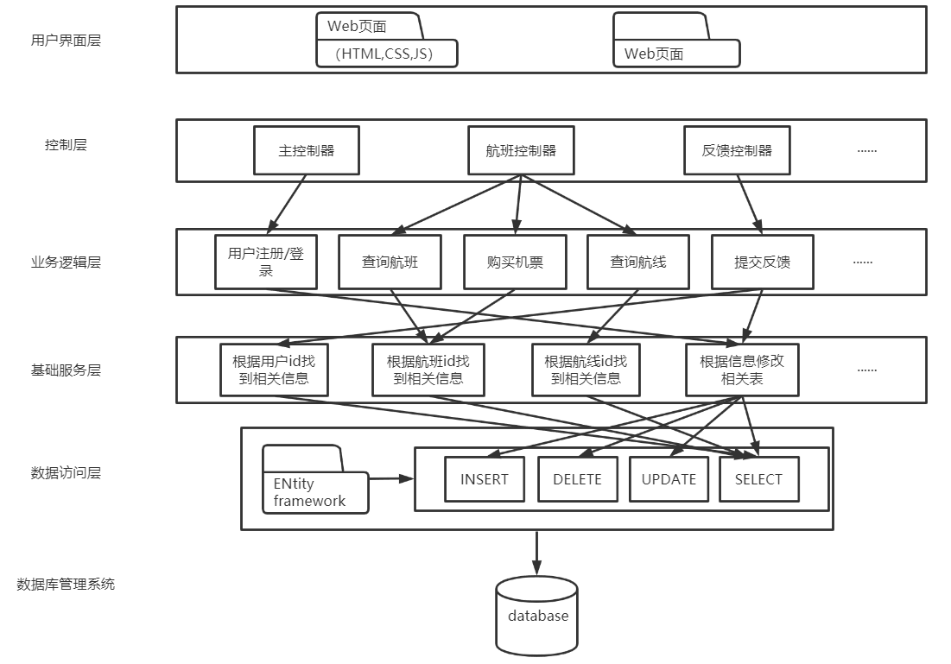

## 2.2用户管理系统用例包设计

### 2.2.1注册用例设计

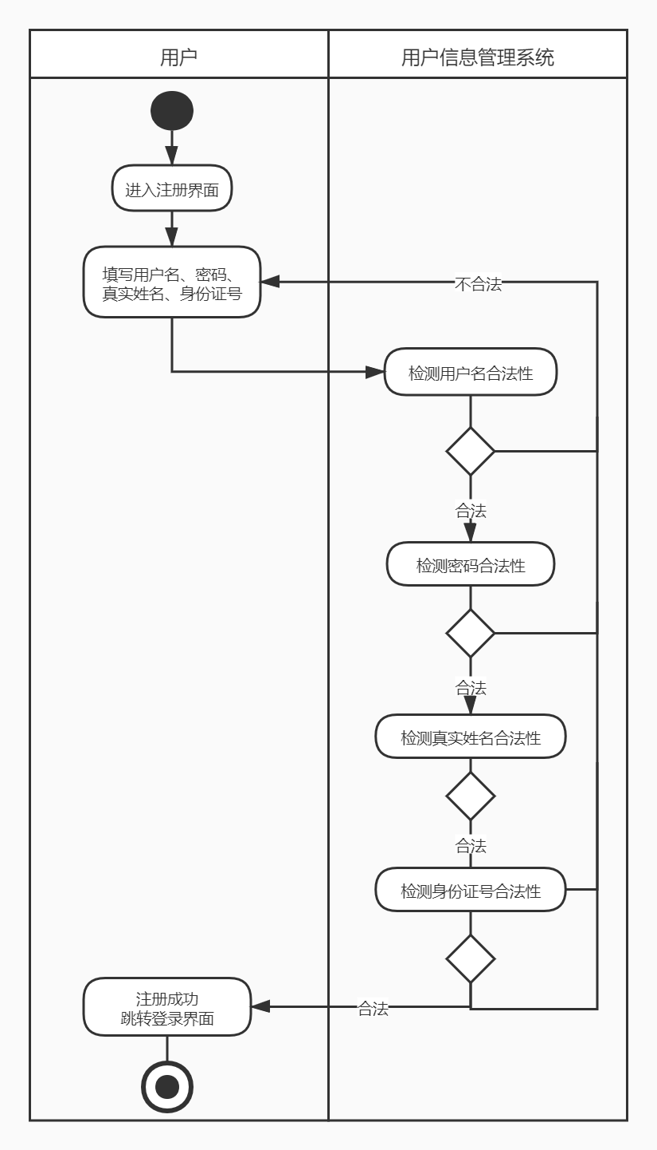

注册用例设计——活动图

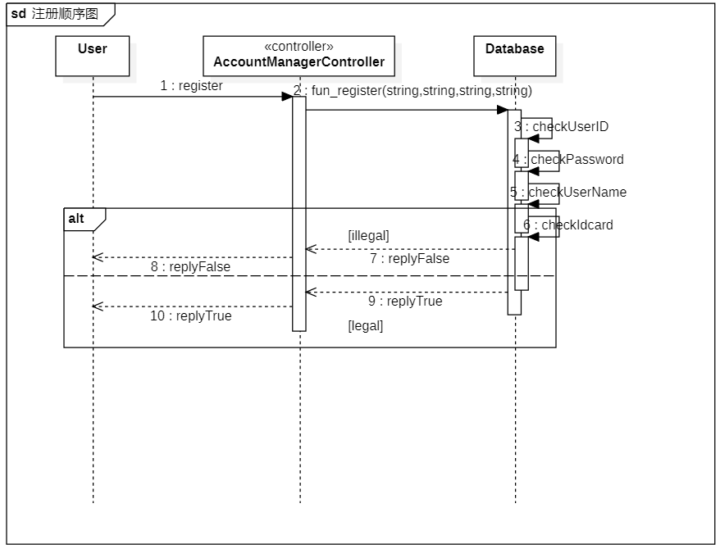注册用例设计——顺序图

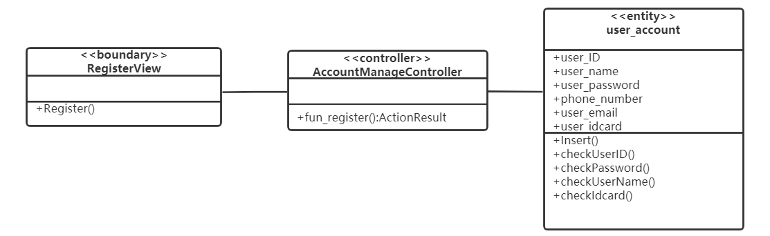

注册用例设计——类图

### 2.2.2登录用例设计

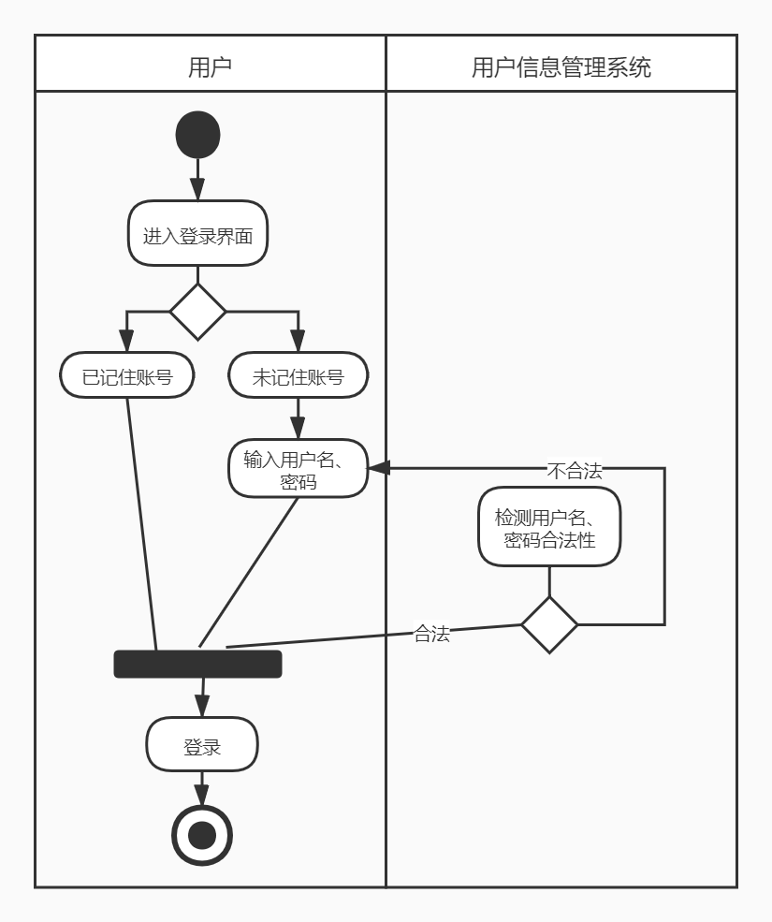

登录用例设计——顺序图

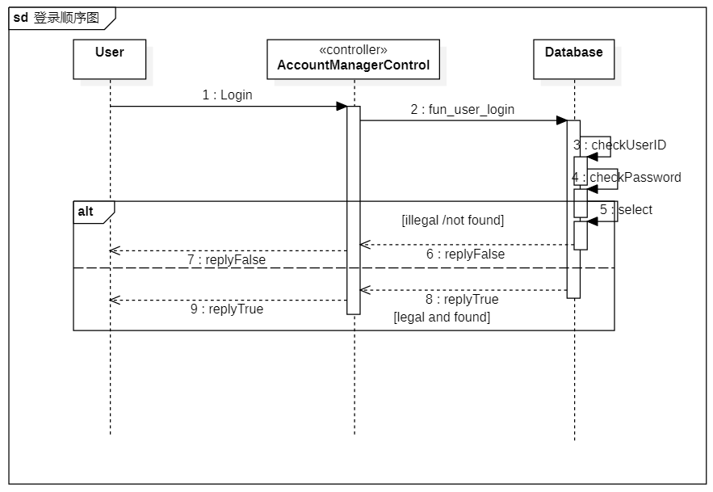

登录用例设计——顺序图

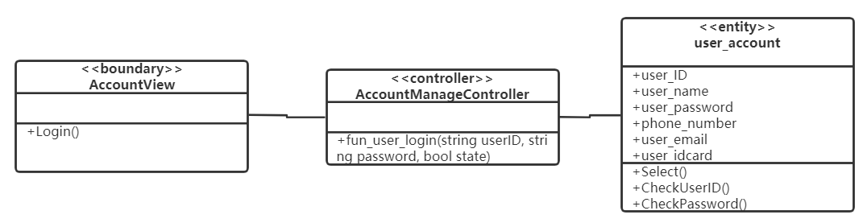

登录用例设计——类图

### 2.2.3 登出用例设计

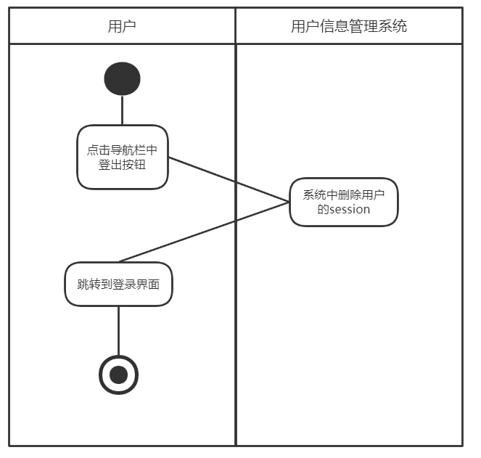

登出用例设计——活动图

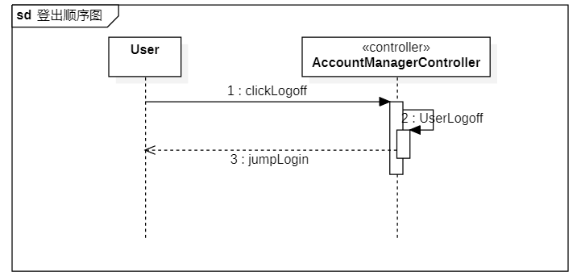

登出用例设计——顺序图

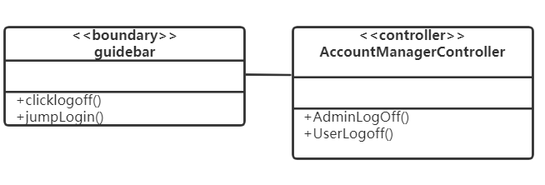

登出用例设计——类图

### 2.2.4查看个人信息用例设计

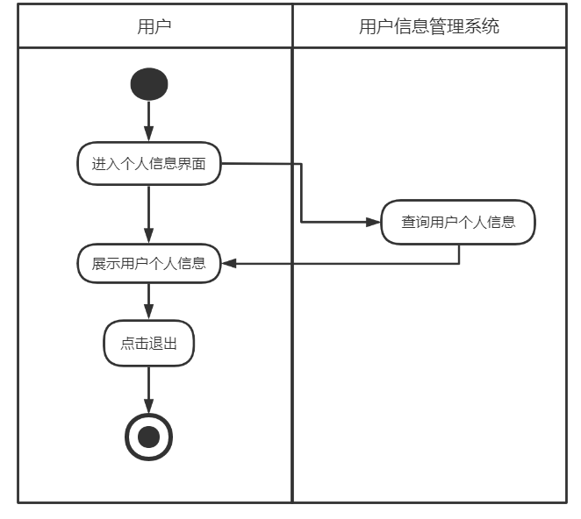

查看个人信息用例设计——活动图

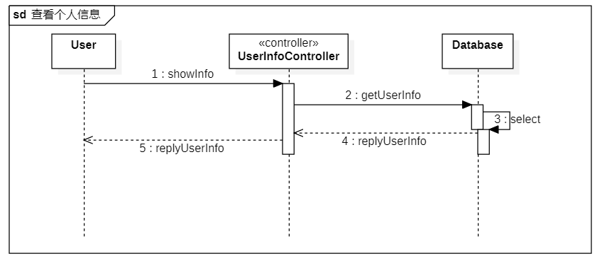

查看个人信息用例——顺序图

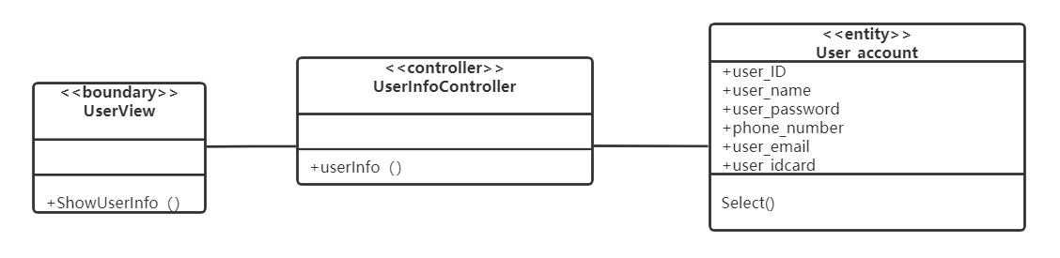

查看个人信息用例设计——类图

### 2.2.5修改个人信息用例设计

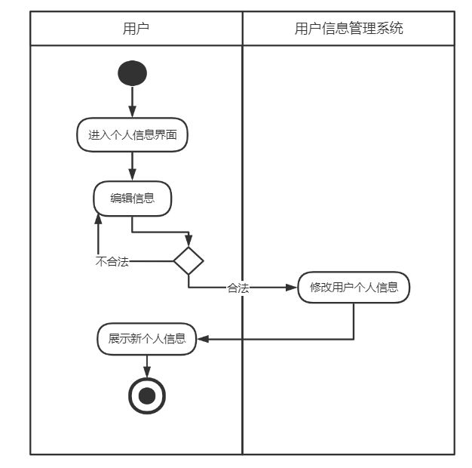

修改个人信息用例设计——活动图

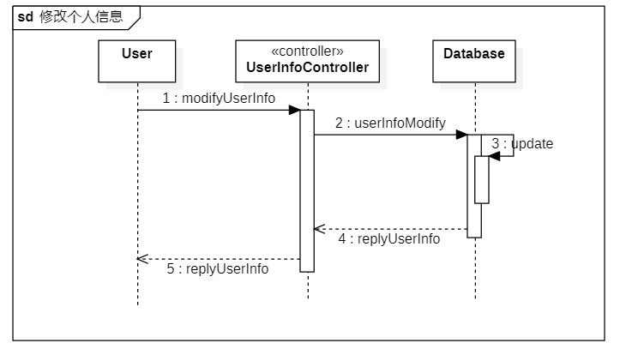

修改个人信息用例设计——顺序图

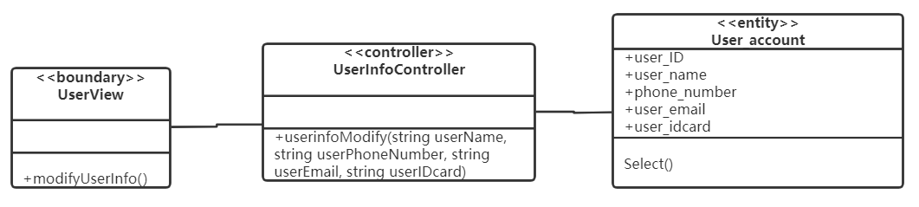

修改个人信息用例设计——类图

### 2.2.6修改个人密码用例设计

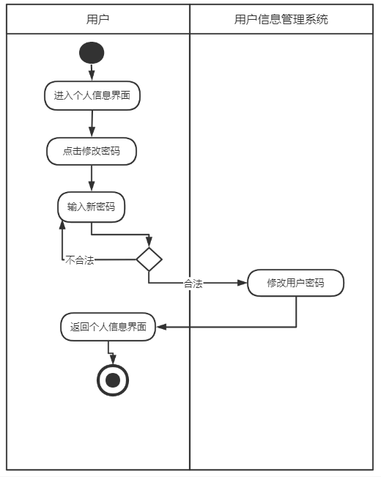

修改个人密码用例——顺序图

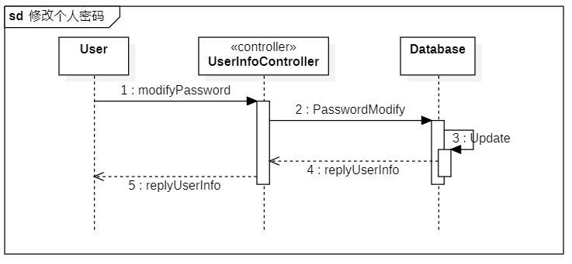

修改个人密码——顺序图

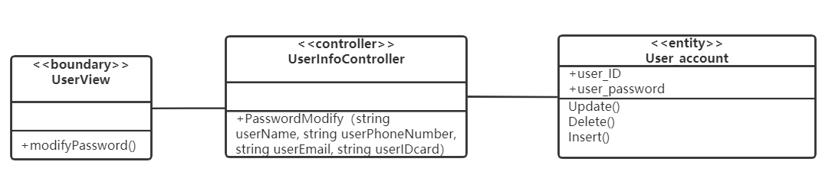

修改个人密码用例——类图

## 2.3航班管理系统用例包设计

### 2.3.1查看/选择航班用例设计

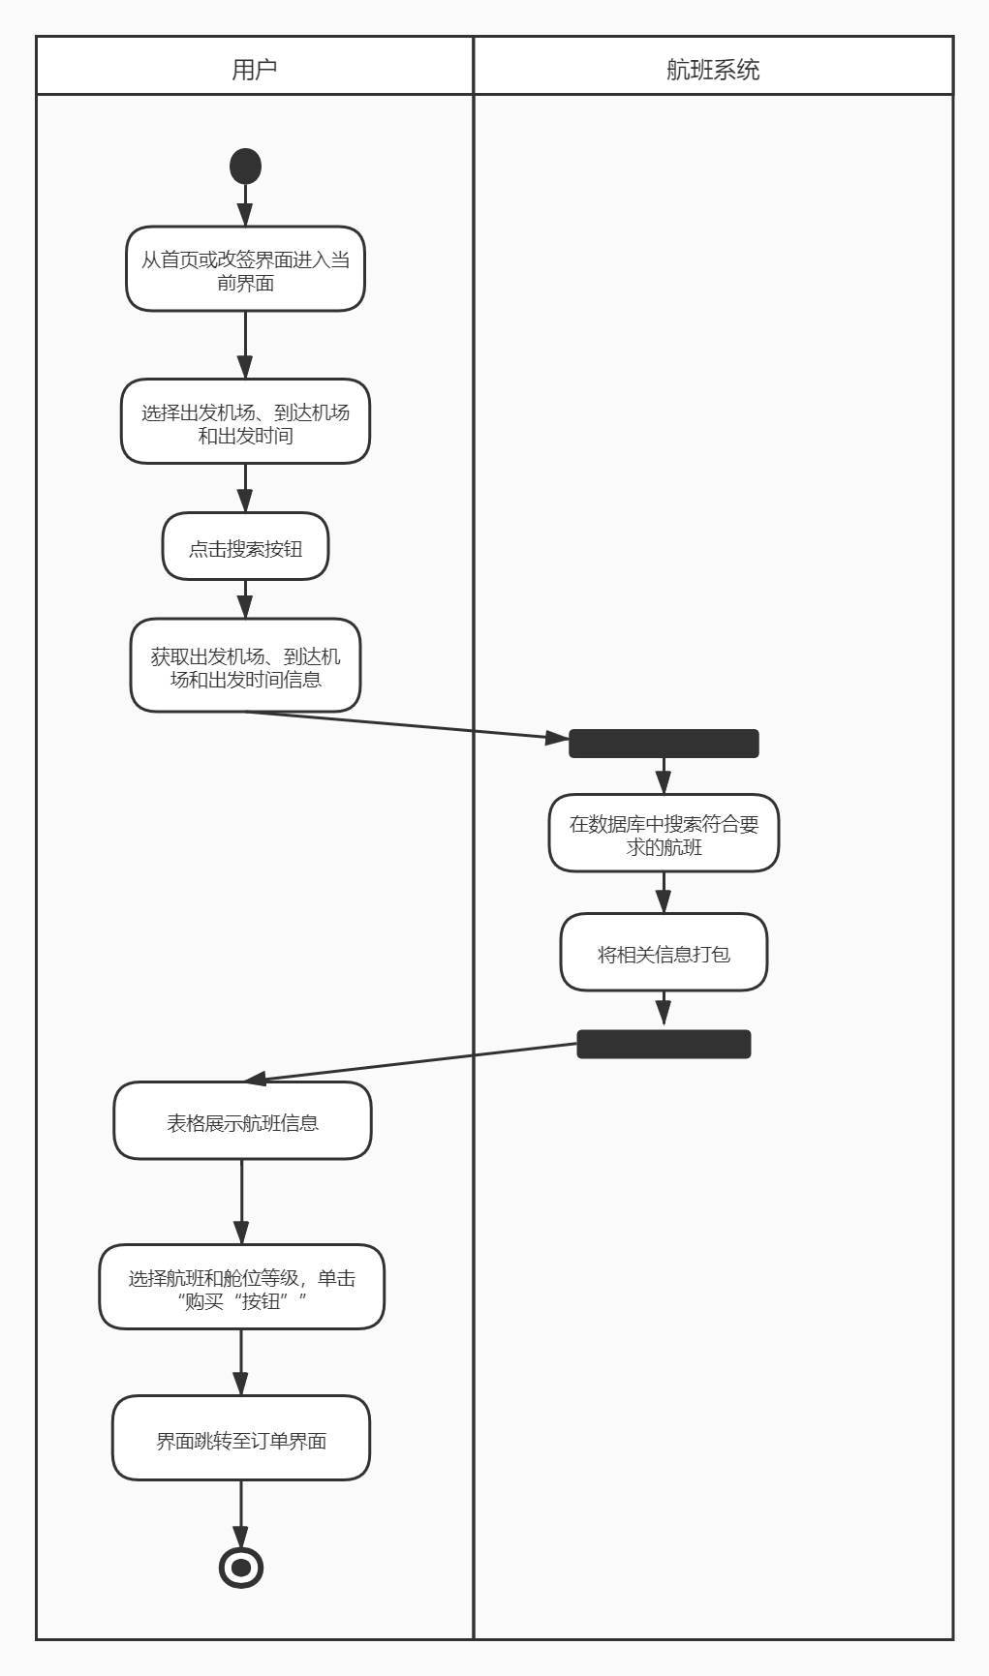

查看/选择航班用例设计——活动图

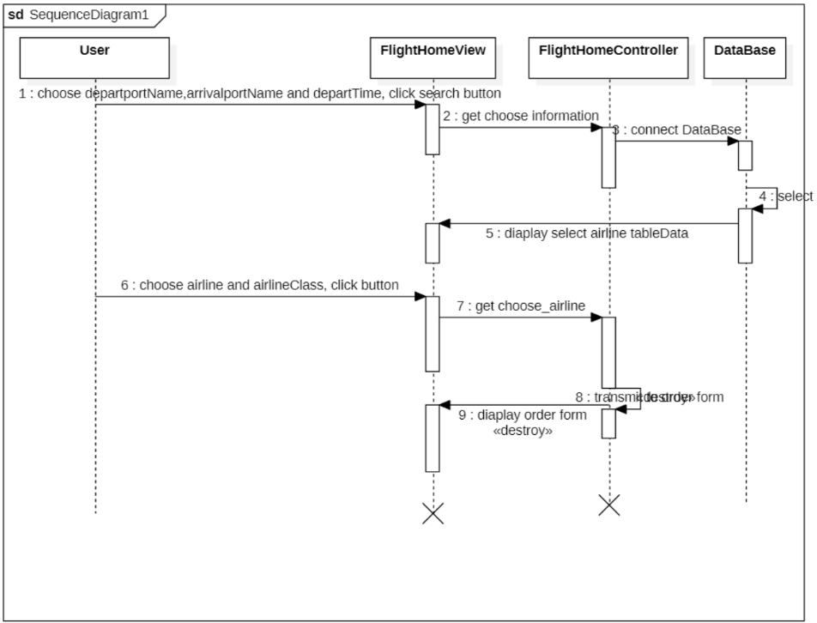

查看/选择航班用例设计——时序图

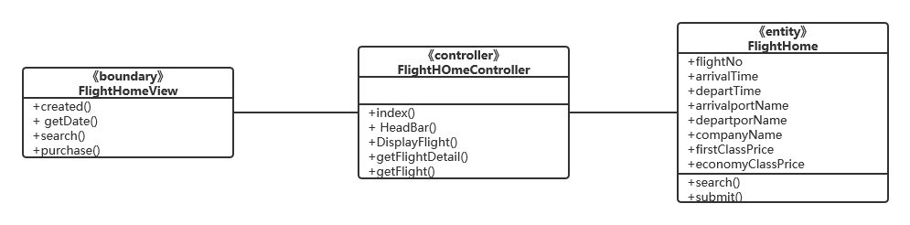

查看/选择航班用例设计——类图

### 2.3.2查看/筛选时差信息用例设计

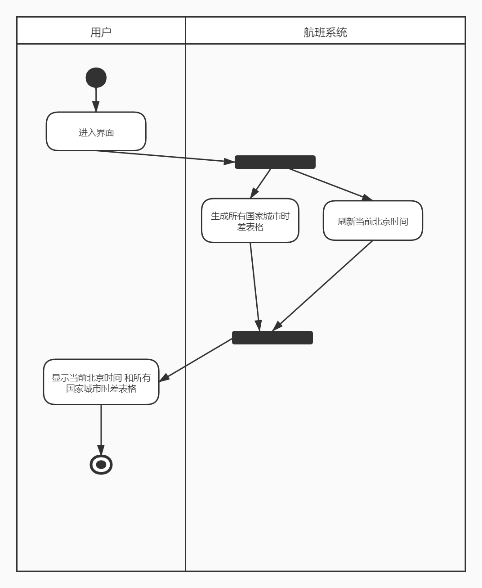

查看/筛选时差信息用例设计——活动图

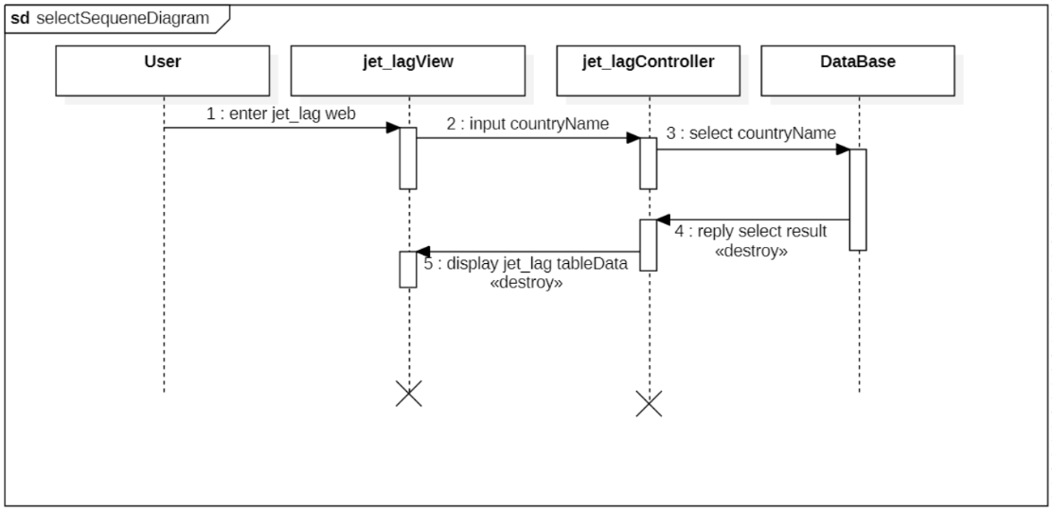

查看/筛选时差信息用例设计——时序图

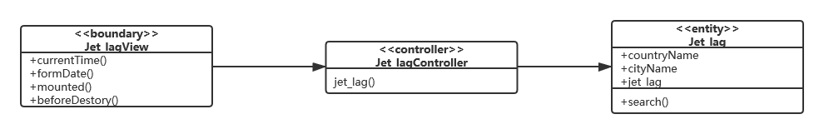

查看/筛选时差信息用例设计——类图

### 2.3.3管理航线信息用例设计

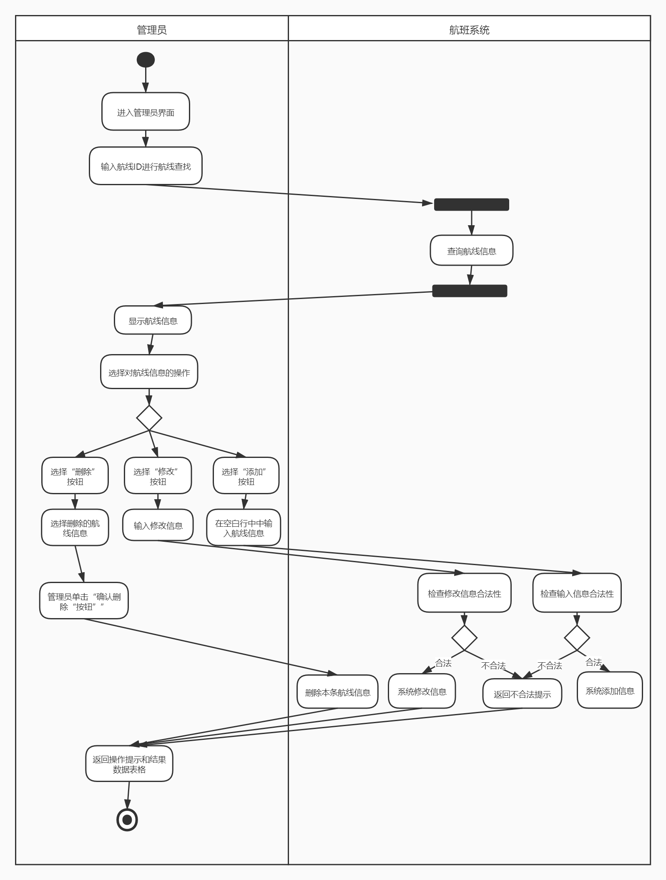

管理航线信息用例设计——活动图

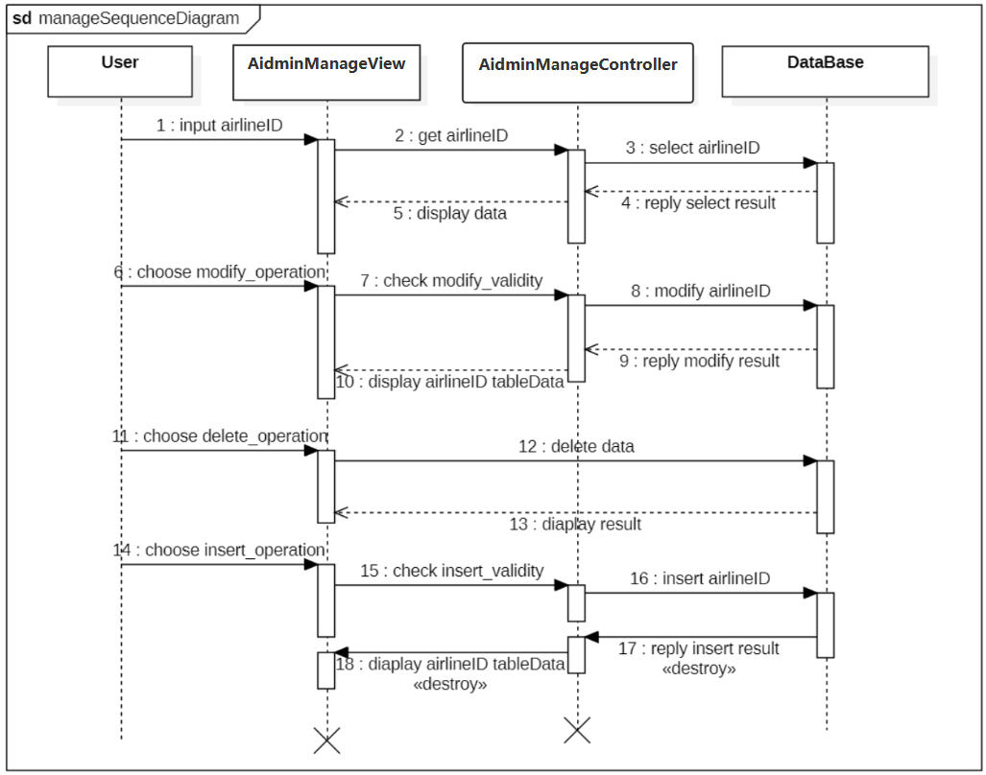

管理航线信息用例设计——时序图

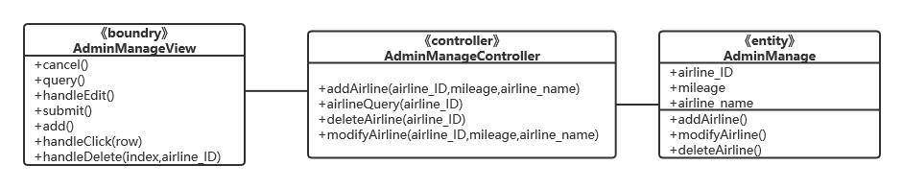

管理航线信息用例设计——类图

### 2.3.4管理机场信息用例设计

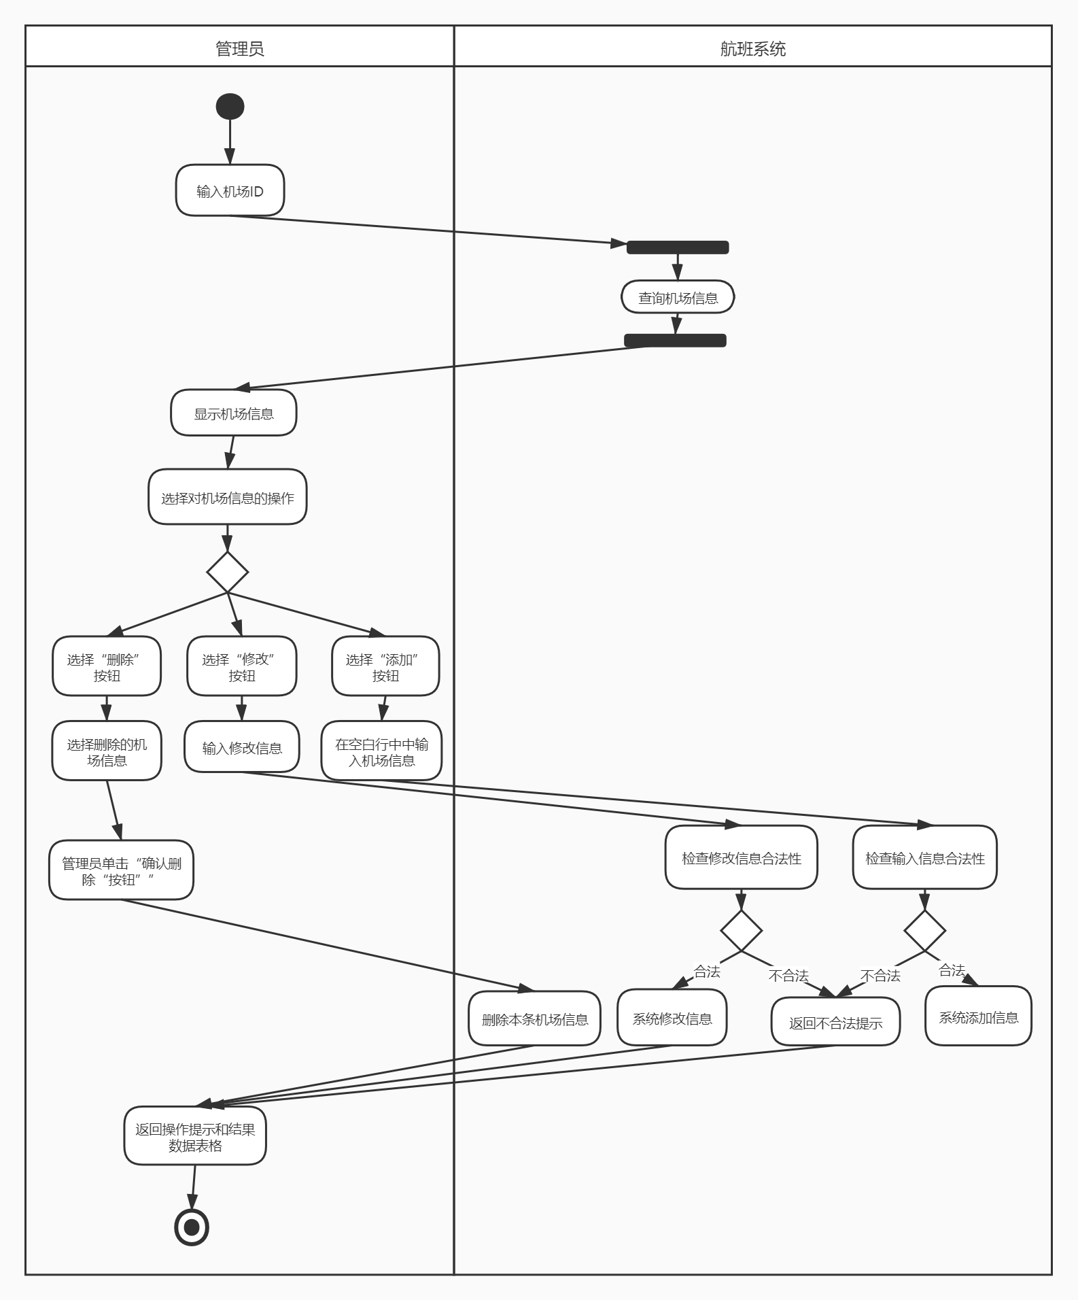

管理机场信息用例设计——活动图

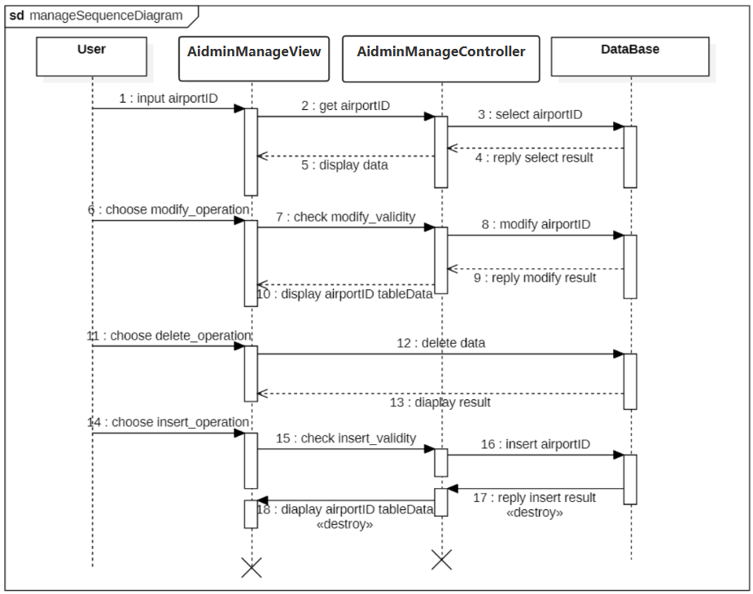

管理机场信息用例设计——时序图

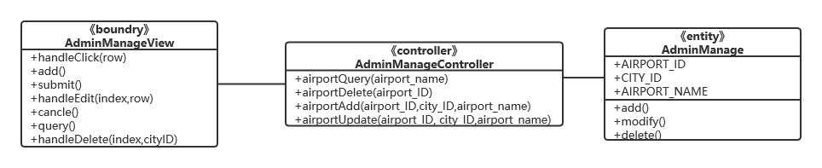

管理机场信息用例设计——类图

### 2.3.5管理城市信息用例设计

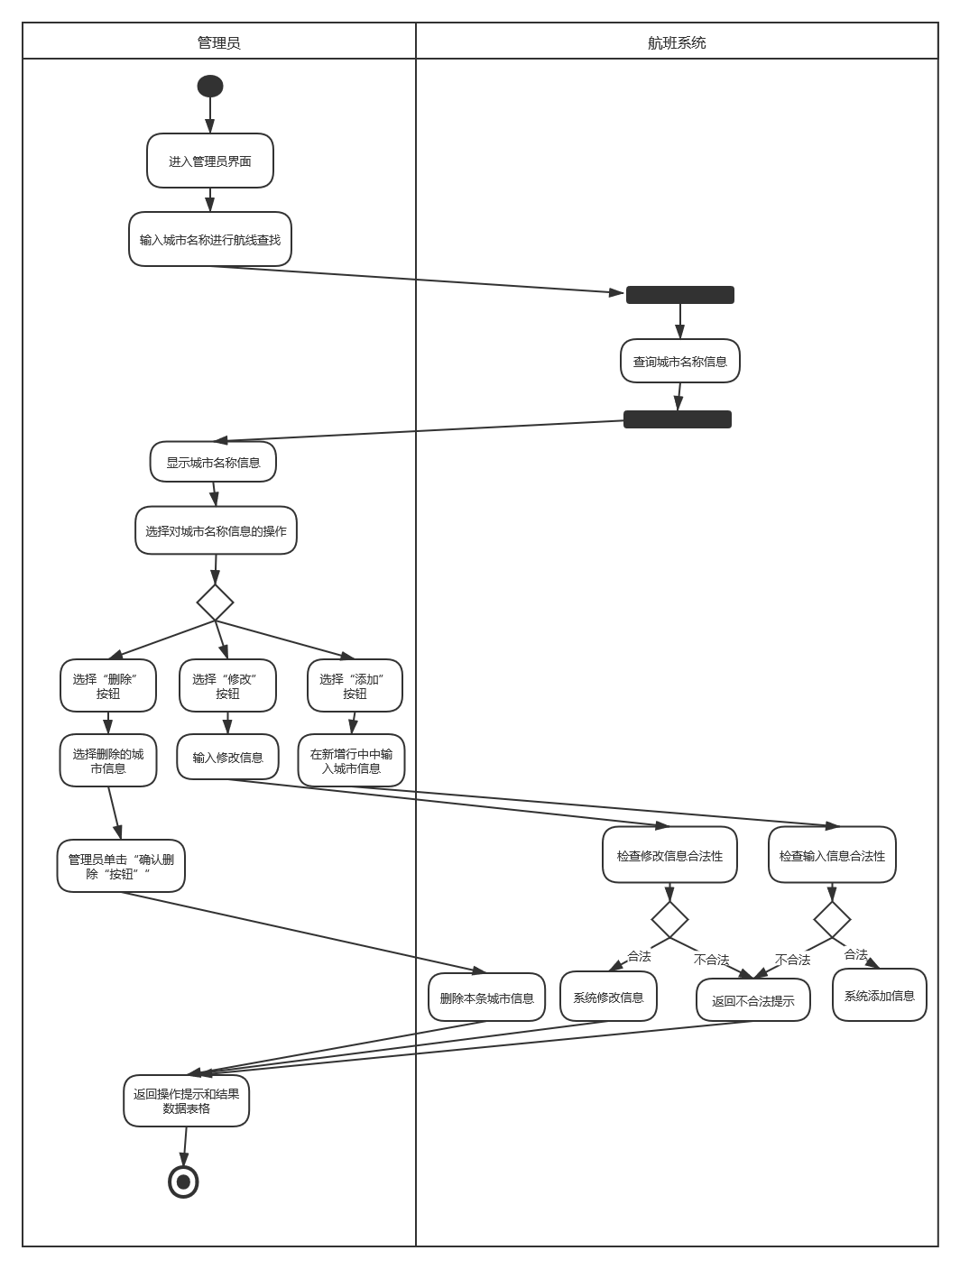

管理城市信息用例设计——活动图

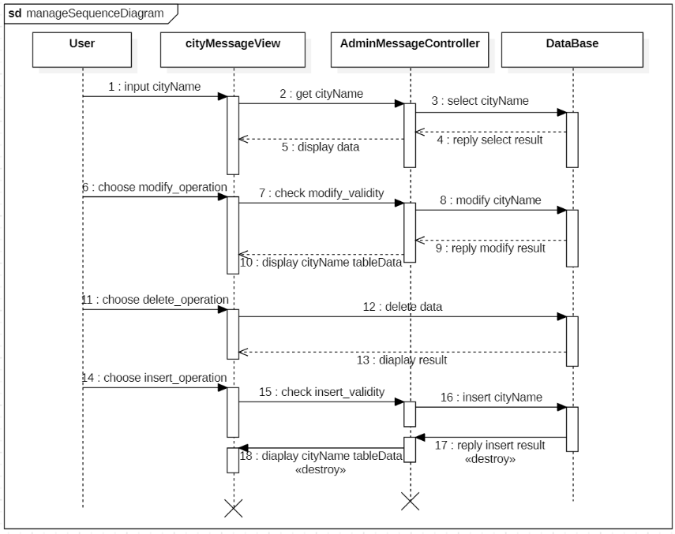

管理城市信息用例设计——时序图

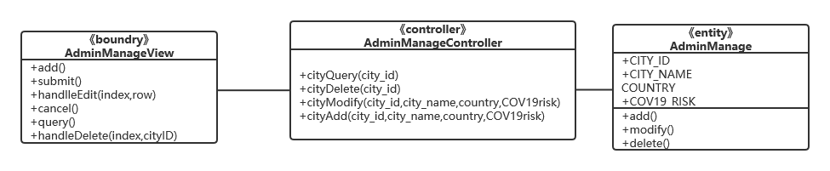

管理城市信息用例设计——类图

### 2.3.6管理舱位信息用例设计

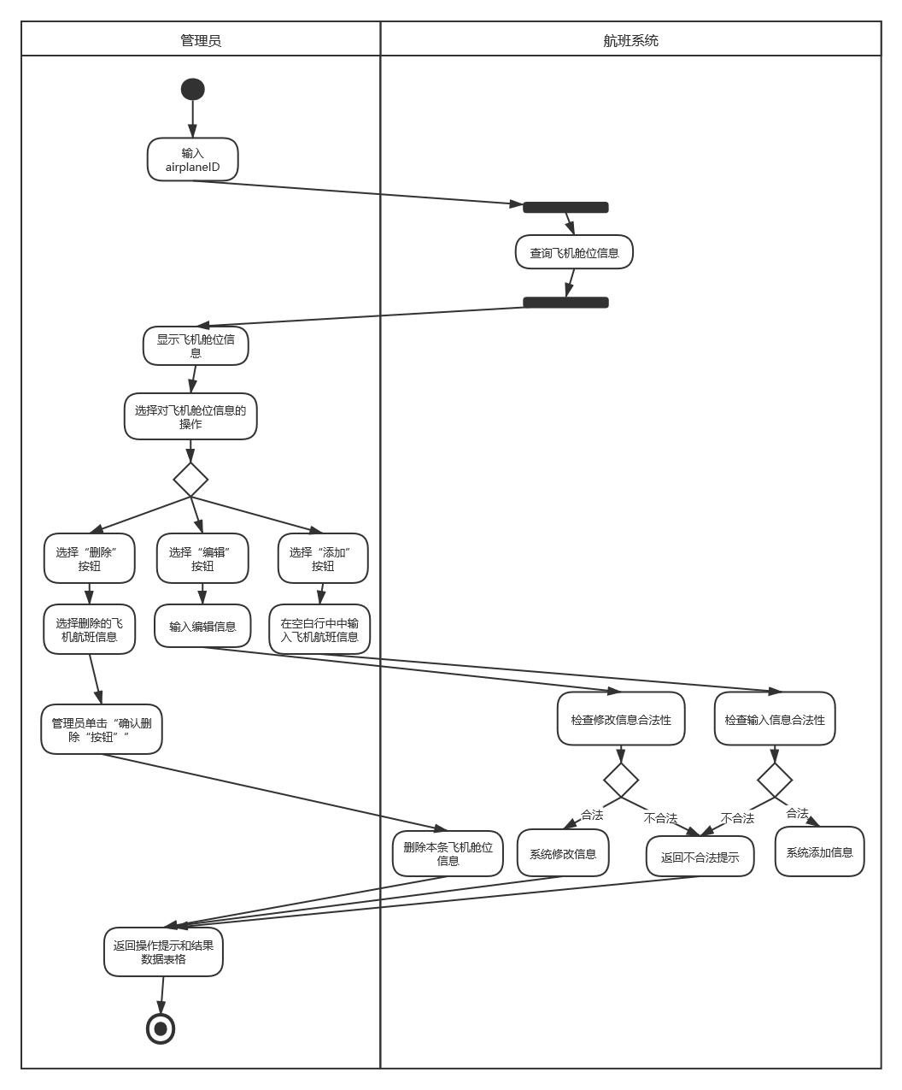

管理舱位信息用例设计——活动图

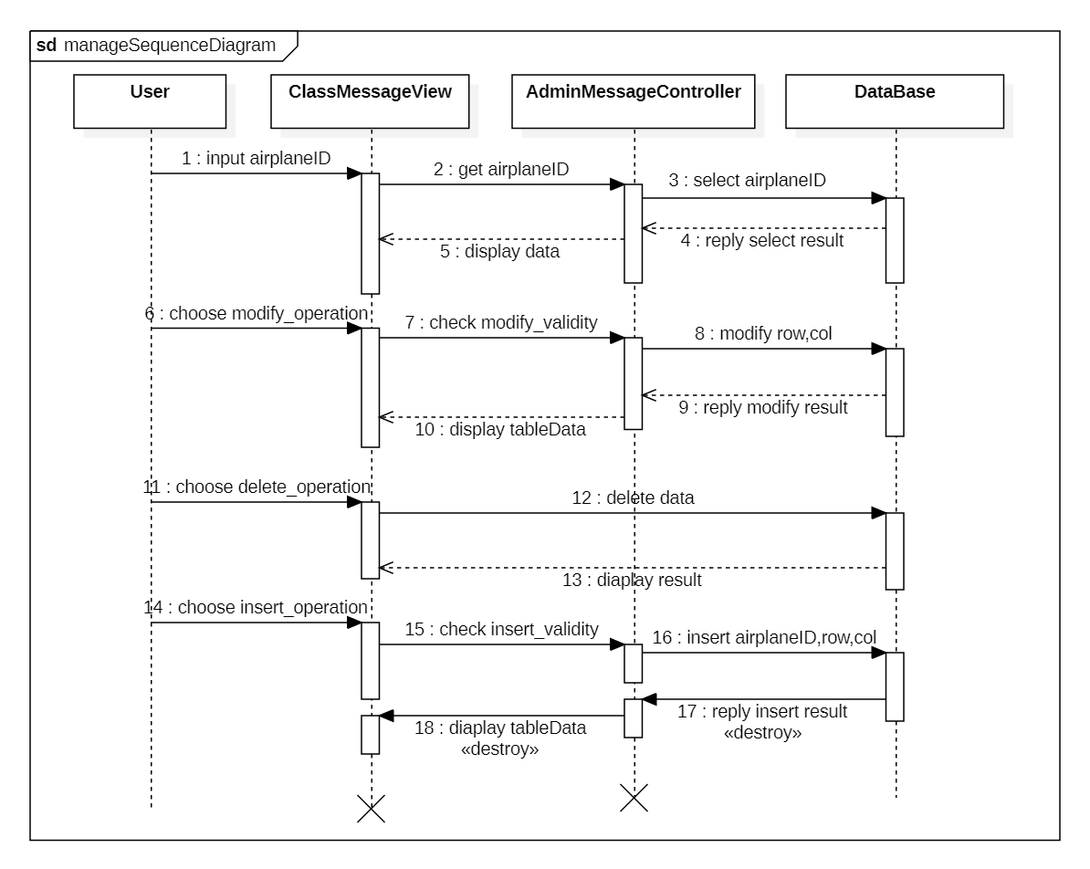

管理舱位信息用例设计——时序图

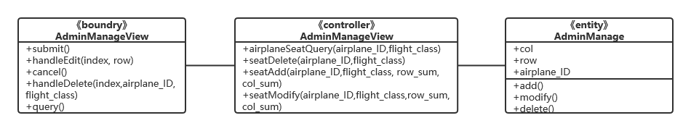

管理舱位信息用例设计——类图

### 2.3.7管理航空公司信息用例设计

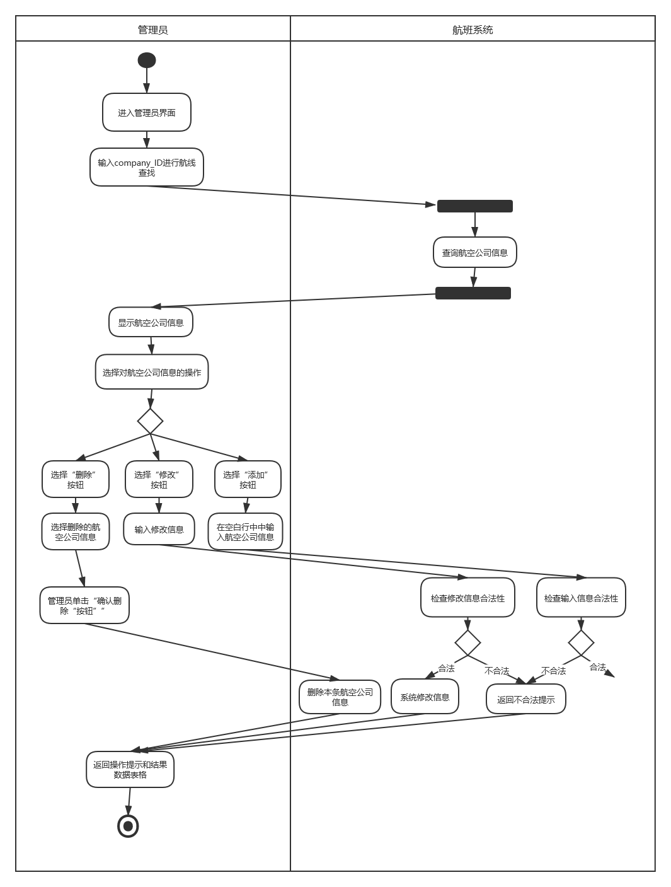

管理航空公司信息用例设计——活动图

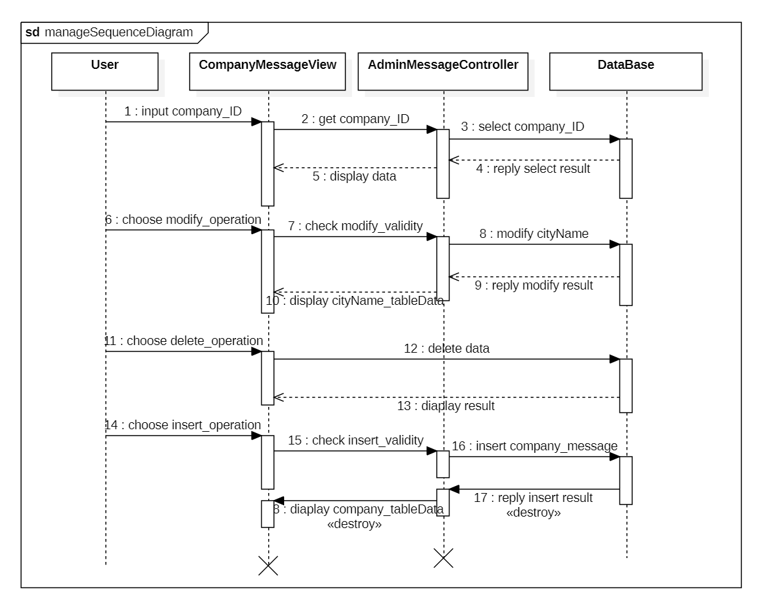

管理航空公司信息用例设计——时序图

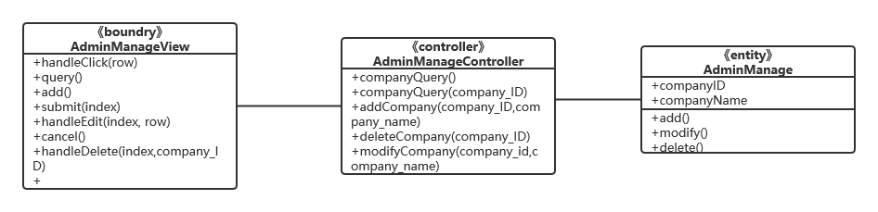

管理航空公司信息用例设计——类图

### 2.3.8管理航班信息用例设计

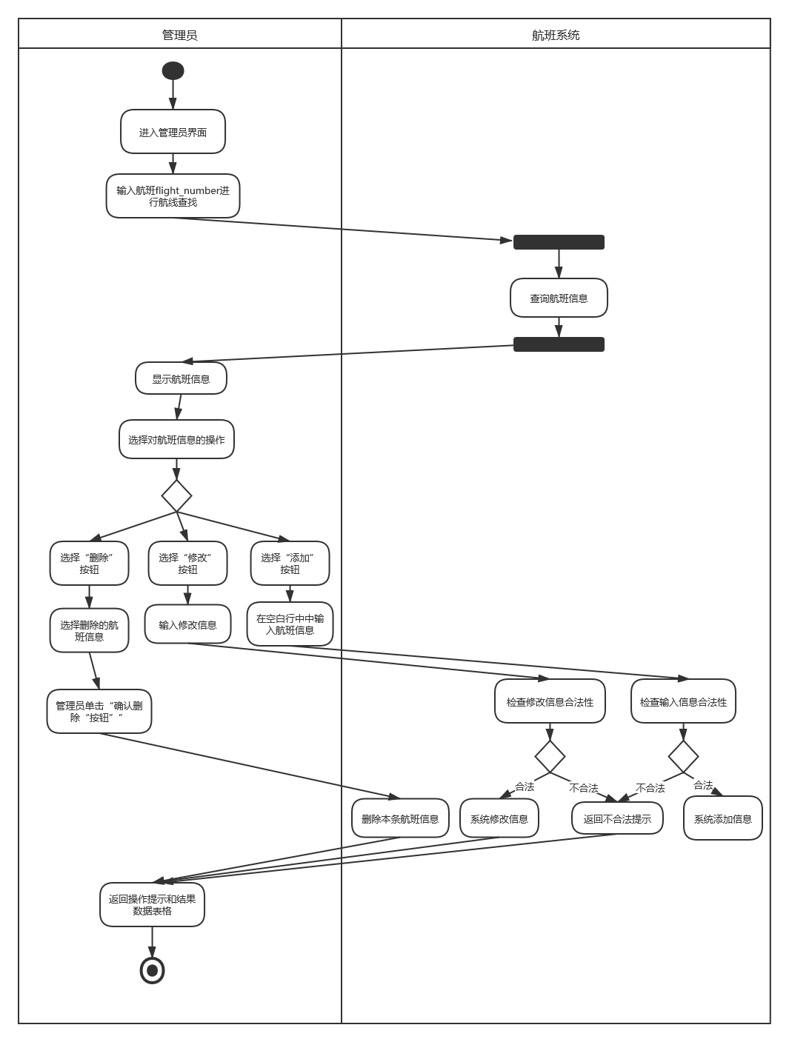

管理航班信息用例设计——活动图

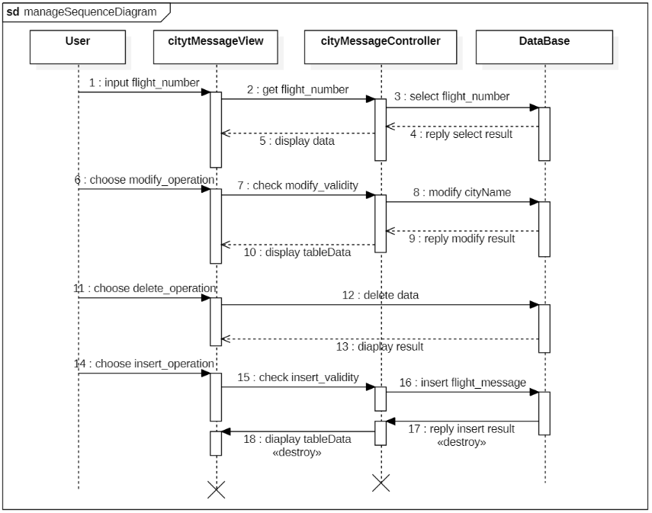

管理航班信息用例设计——时序图

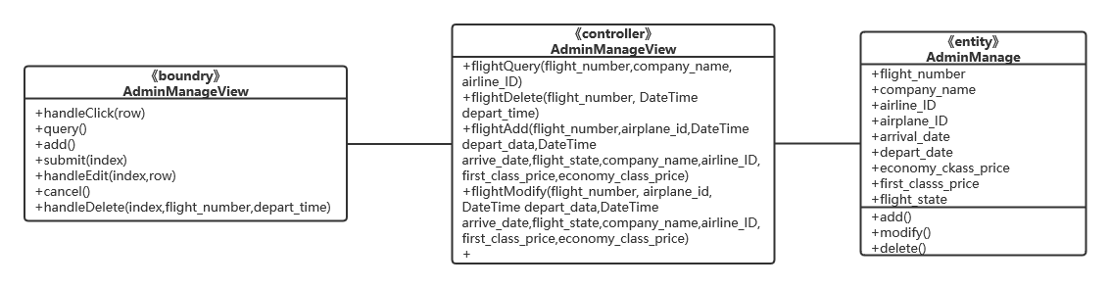

管理航班信息用例设计——类图

### 2.3.9管理飞机信息用例设计

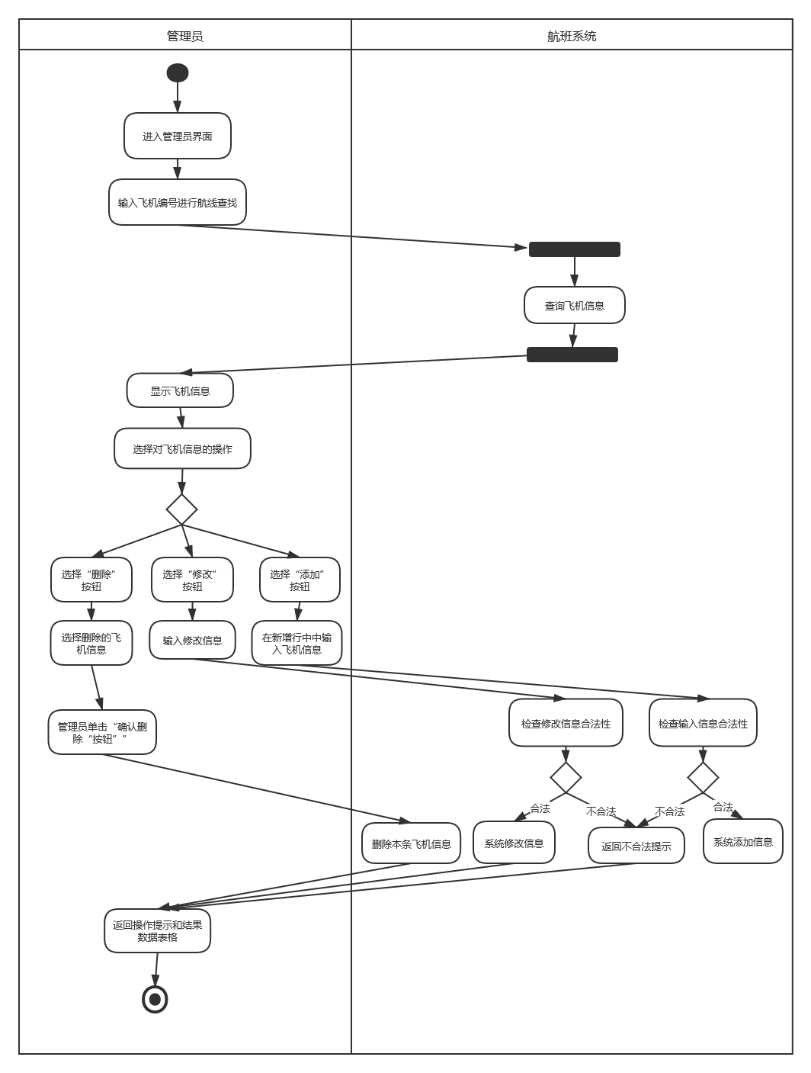

管理飞机信息用例设计——活动图

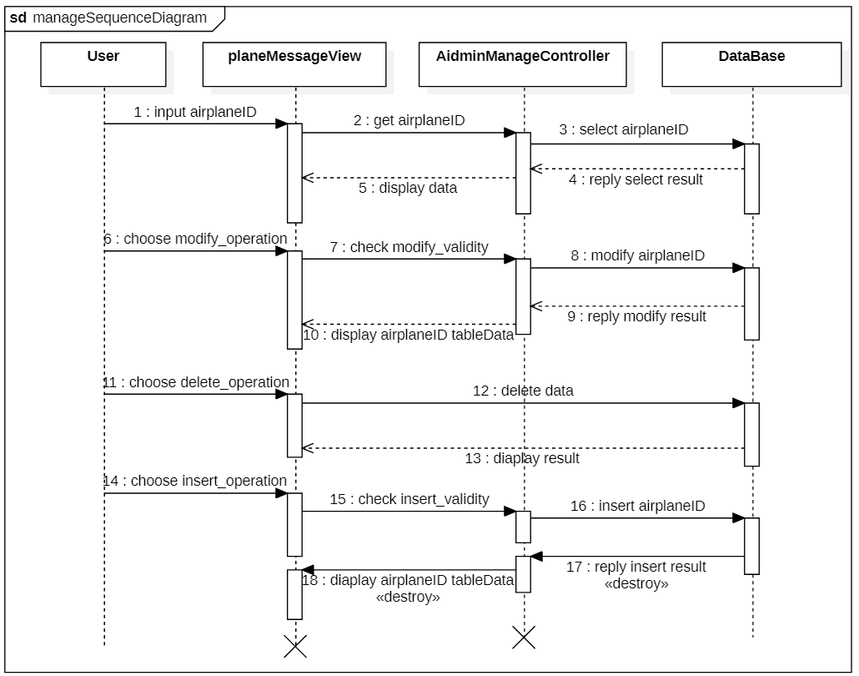

管理飞机信息用例设计——时序图

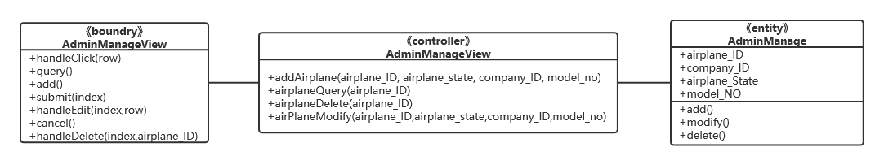

管理飞机信息用例设计——类图

## 2.4机票管理系统用例包设计

### 2.4.1查看机票用例设计

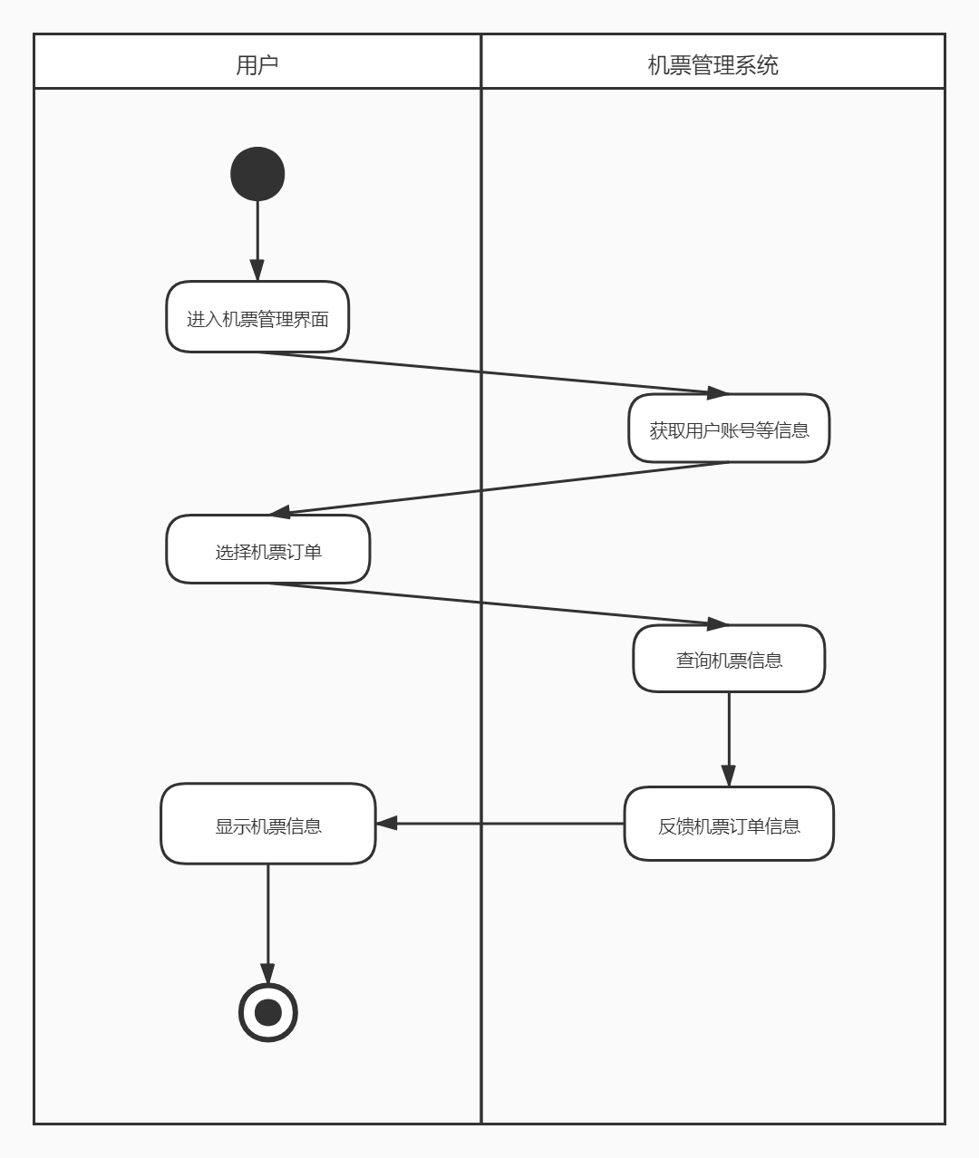

查看机票用例设计——活动图

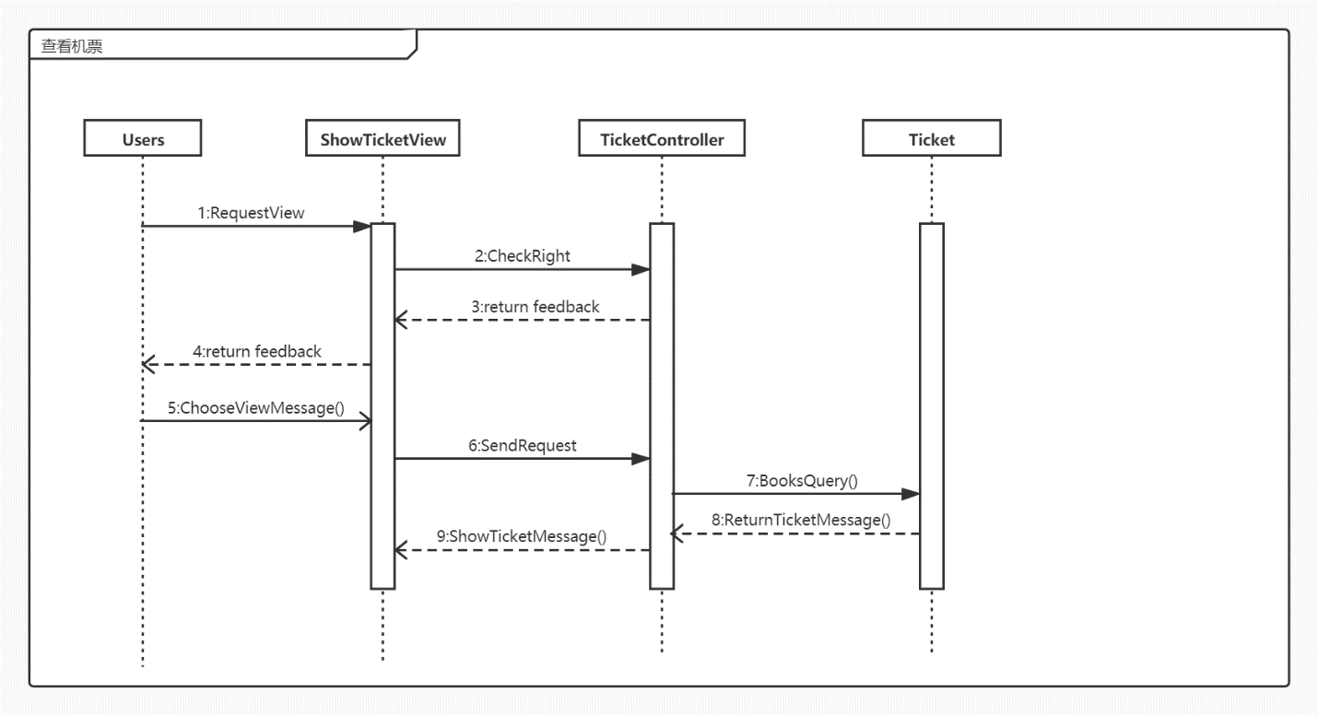

查看机票用例设计——时序图

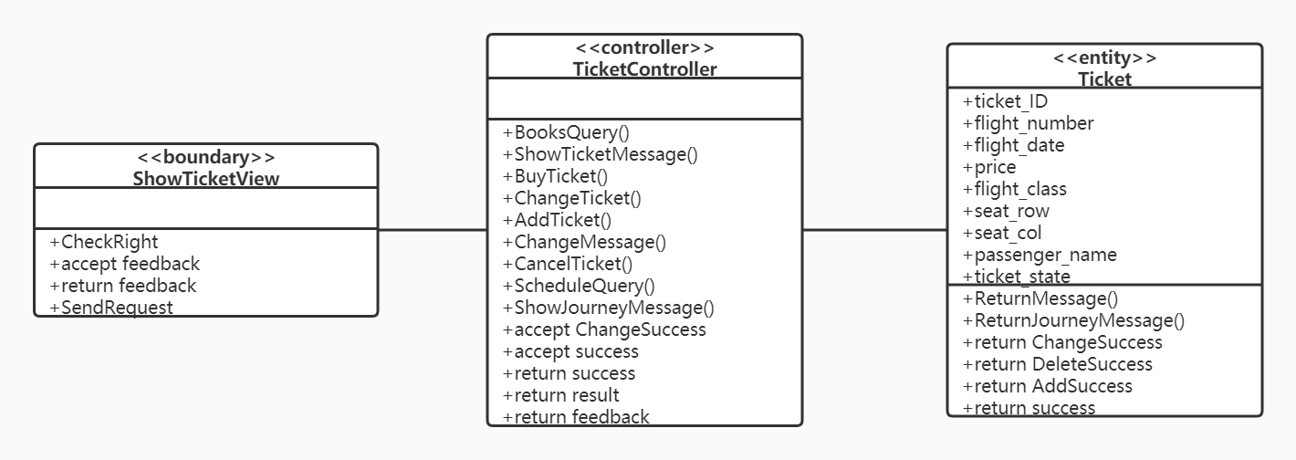

查看机票用例设计——类图

### 2.4.2查看行程用例设计

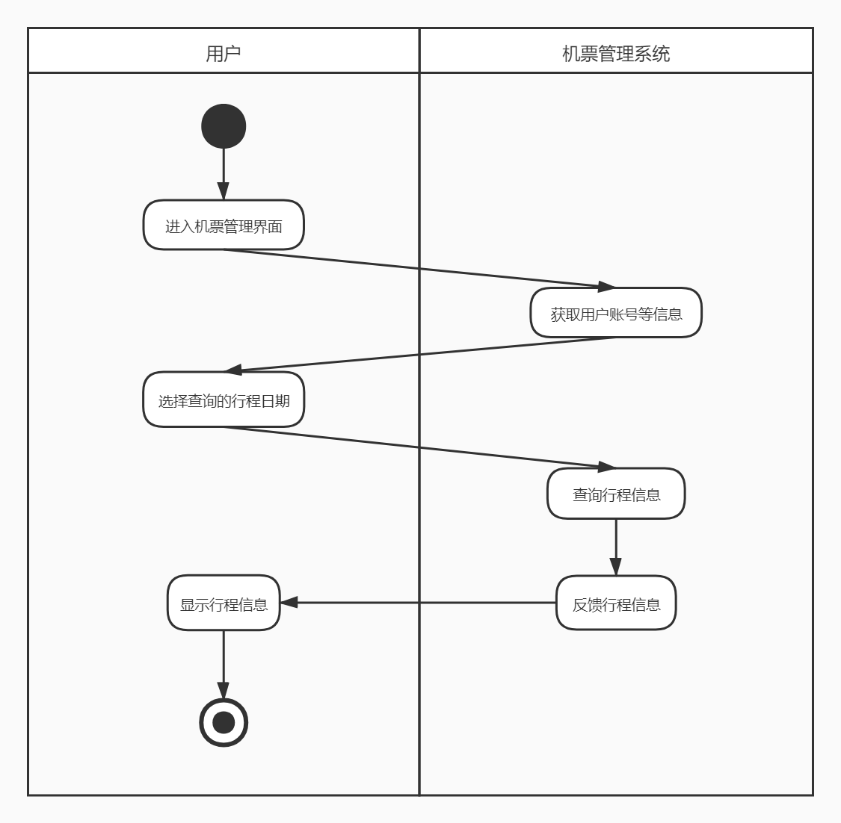

查看行程用例设计——活动图

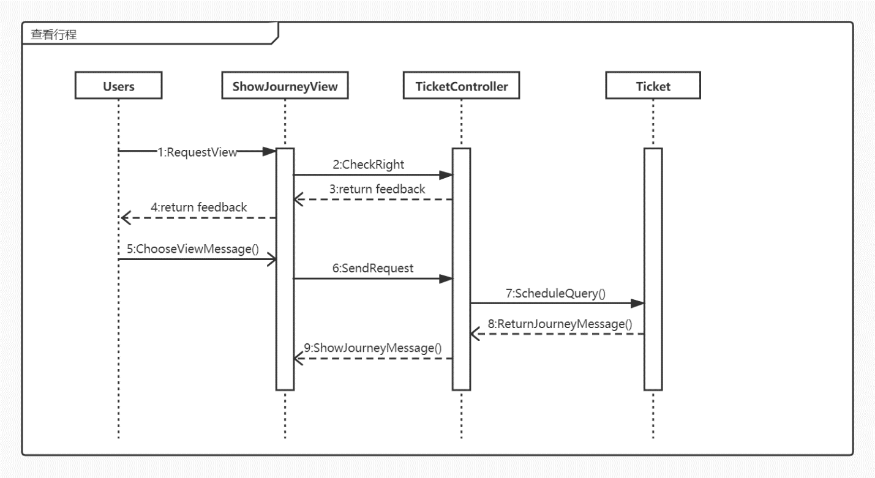

查看行程用例设计——时序图

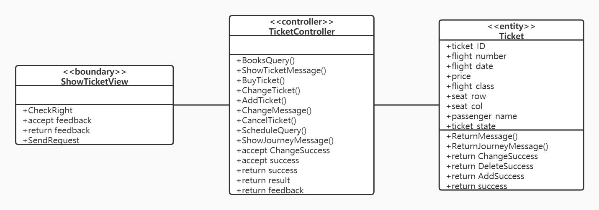

查看行程用例设计——类图

### 2.4.3订购机票用例设计

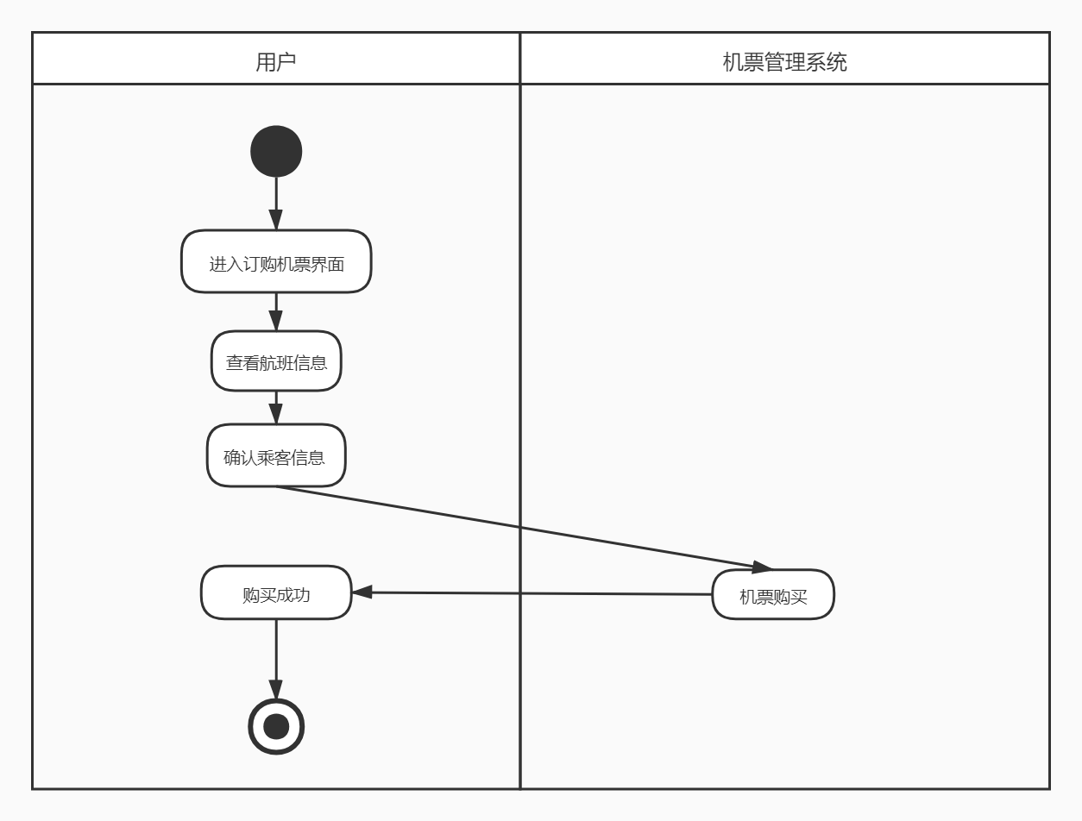

订购机票用例设计——活动图

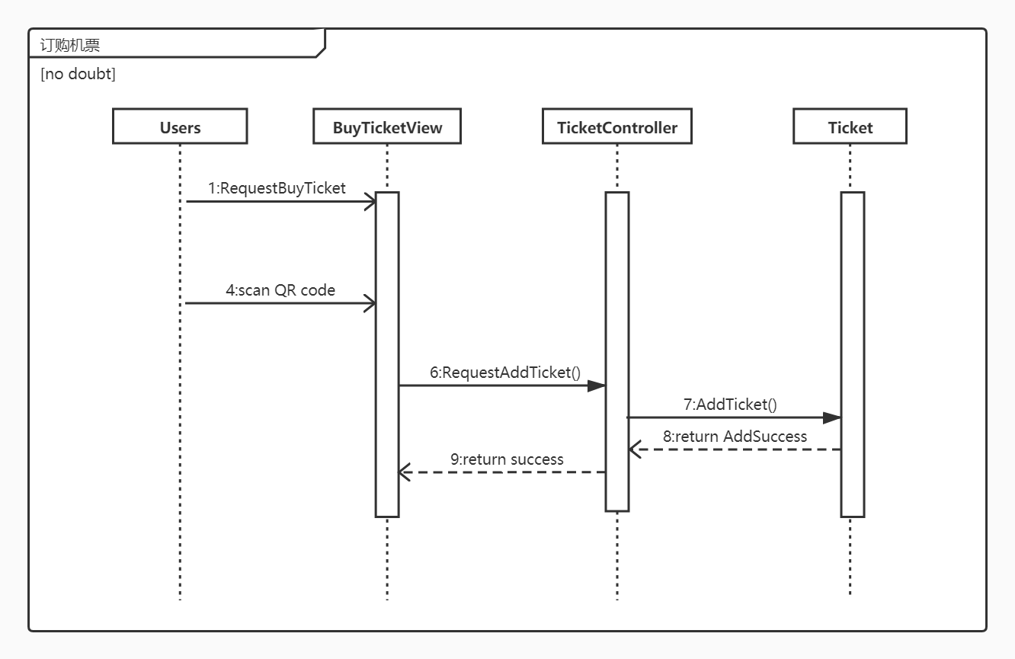

订购机票用例设计——时序图

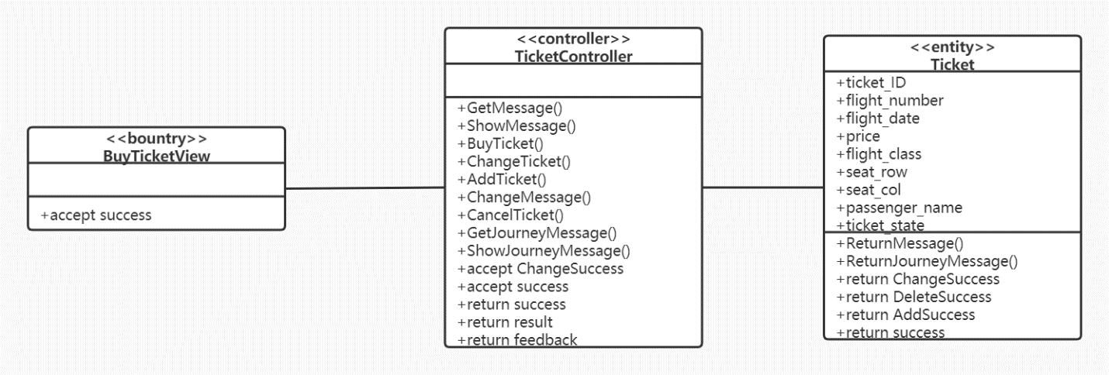

订购机票用例设计——类图

### 2.4.4取消机票订单用例设计

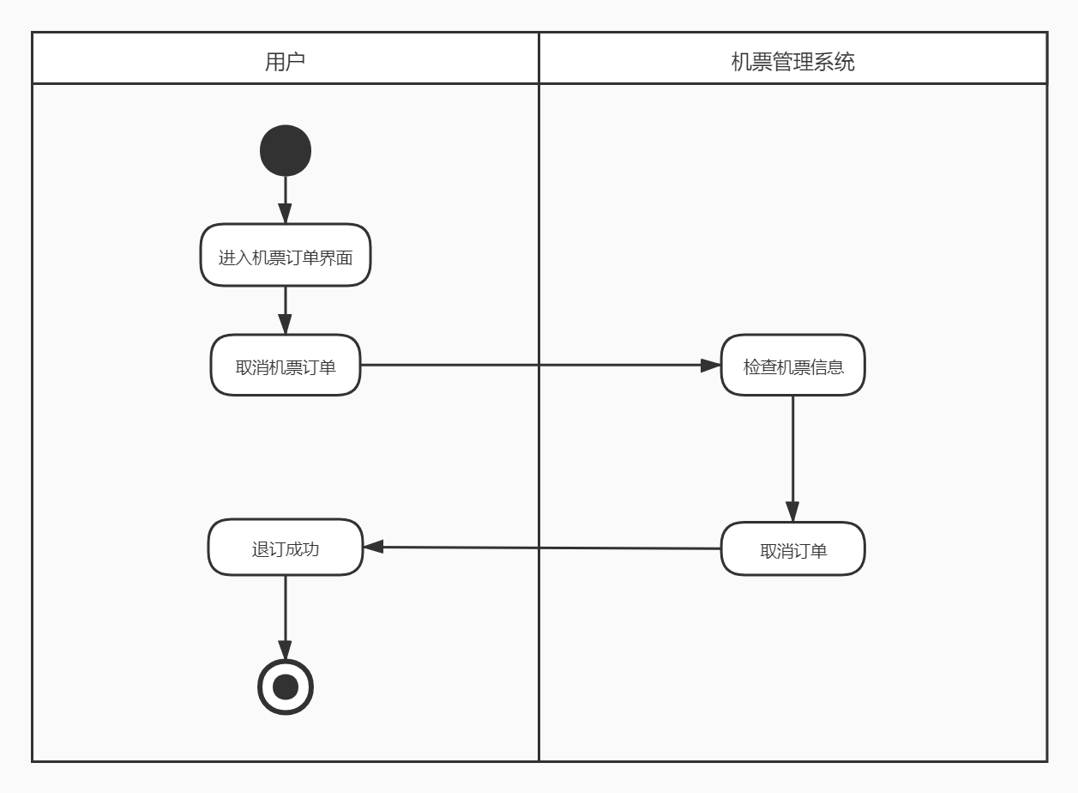

取消机票订单用例设计——活动图

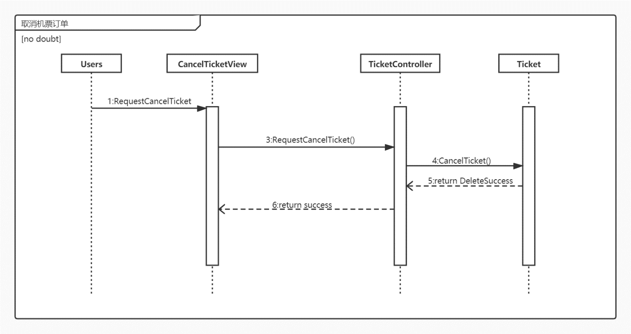

取消机票订单用例设计——时序图

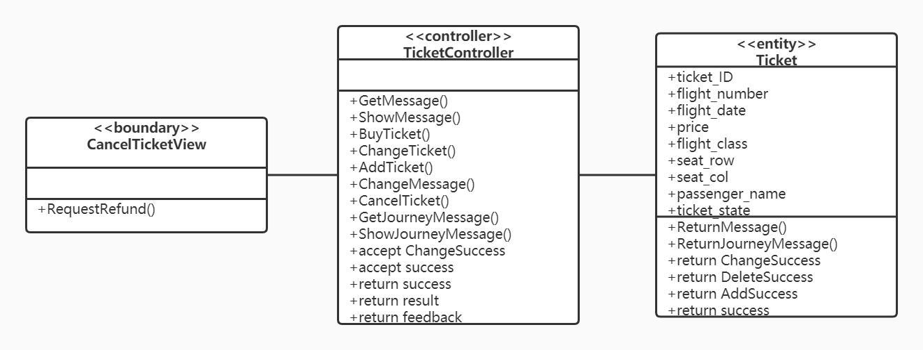

取消机票订单用例设计——类图

### 2.4.5改签机票用例设计

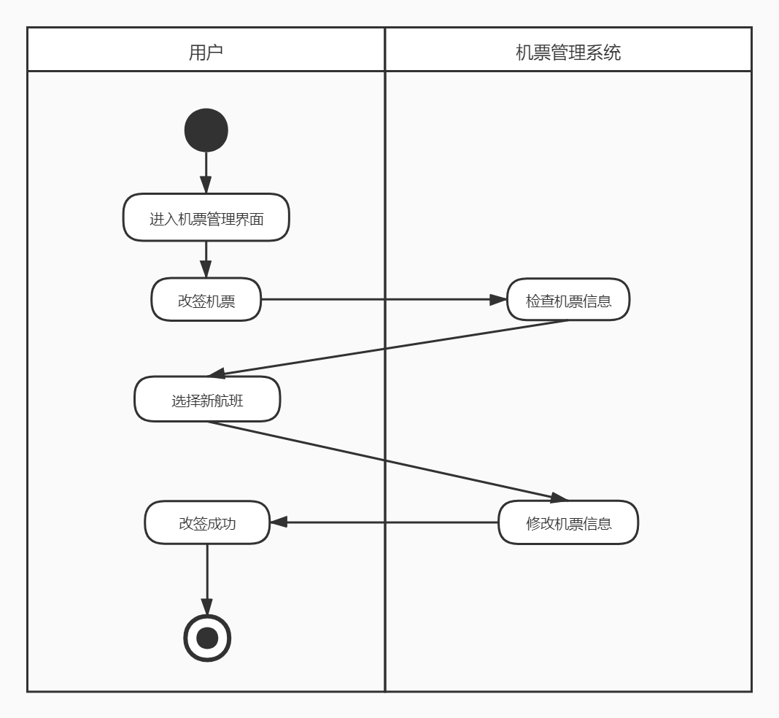

改签机票用例设计——活动图

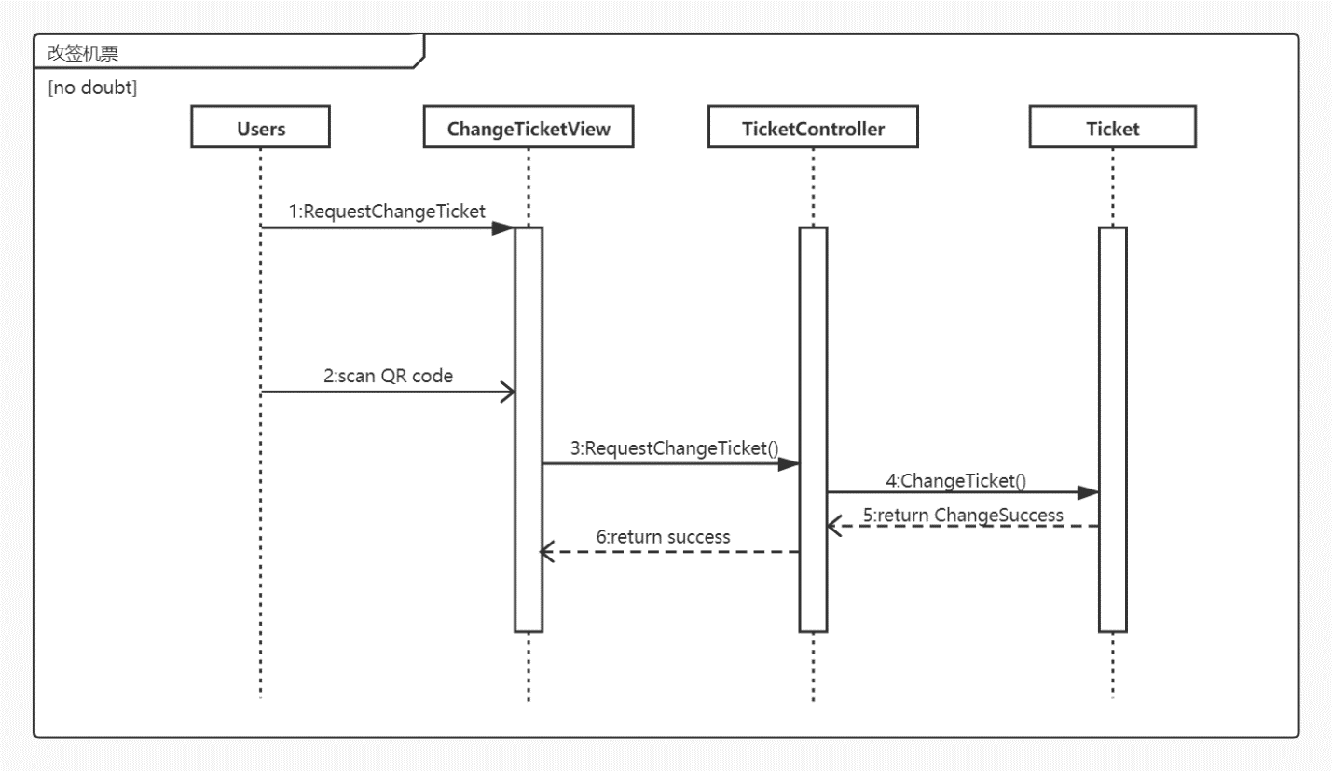

改签机票用例设计——时序图

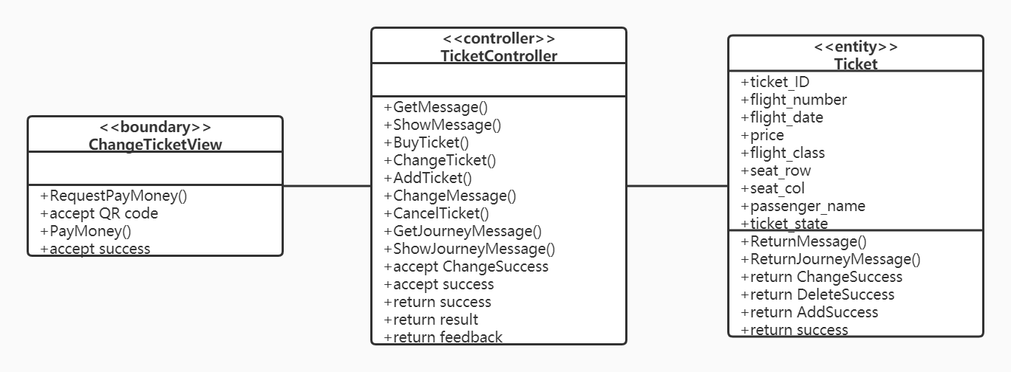

改签机票用例设计——类图

### 2.4.6值机选座用例设计

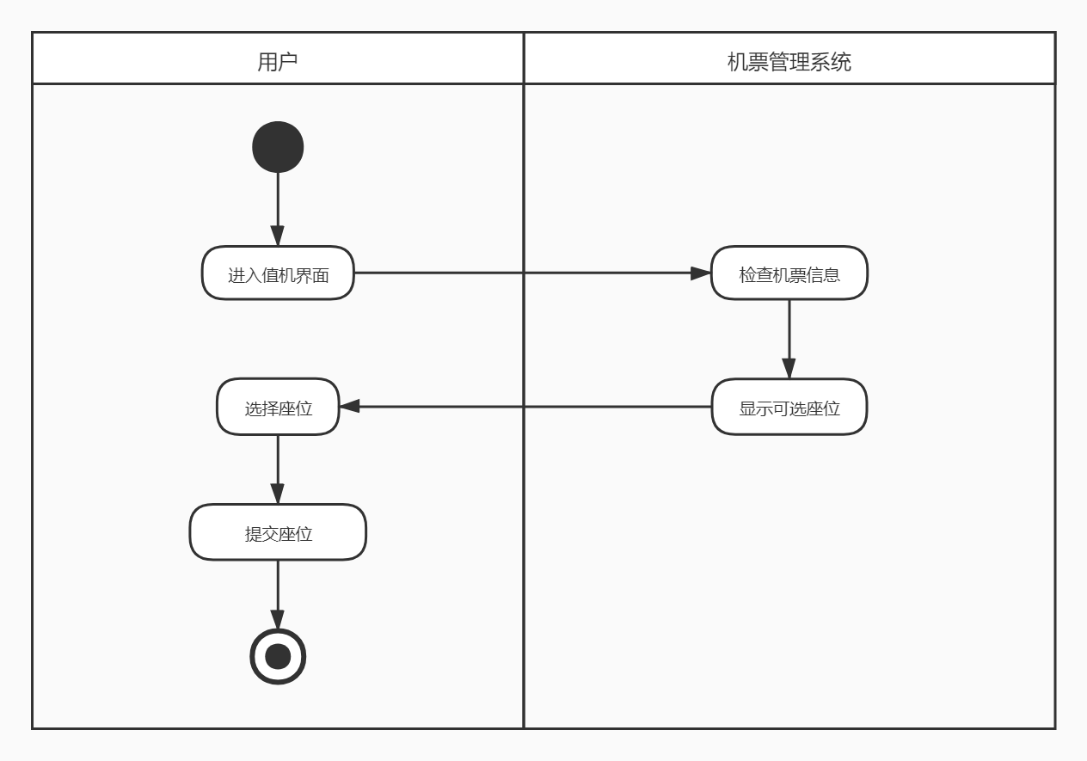

值机选座用例设计——活动图

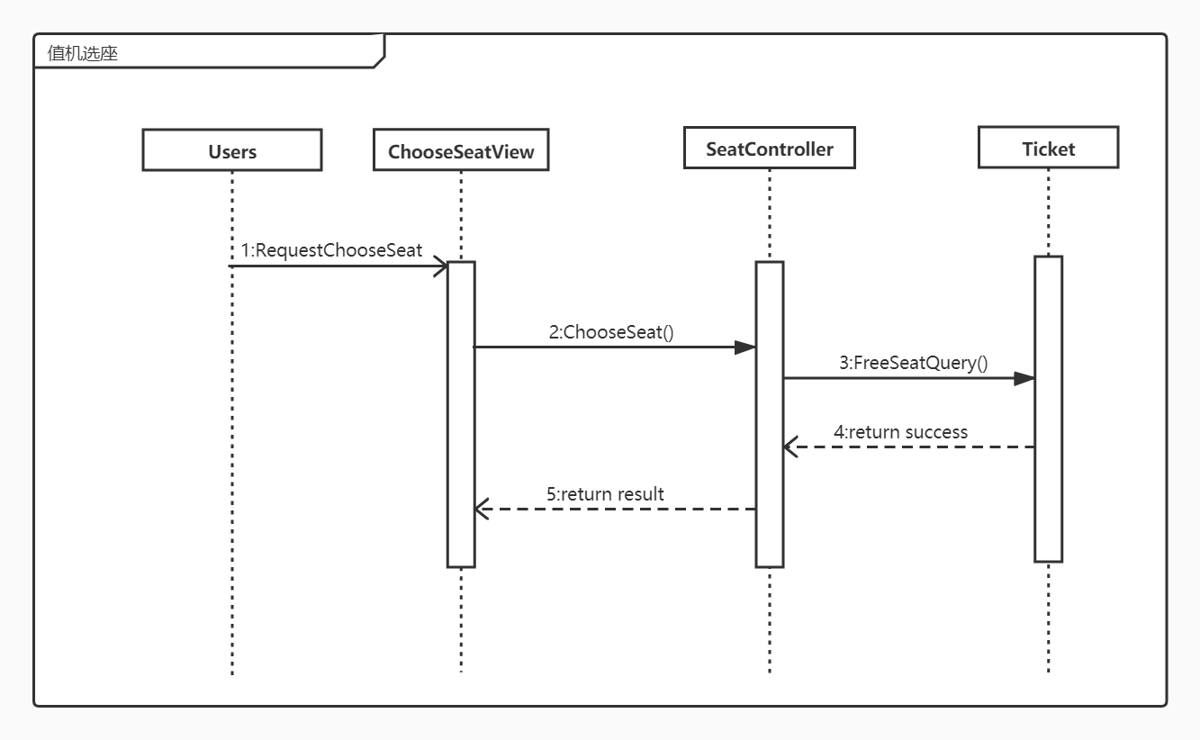

值机选座用例设计——时序图

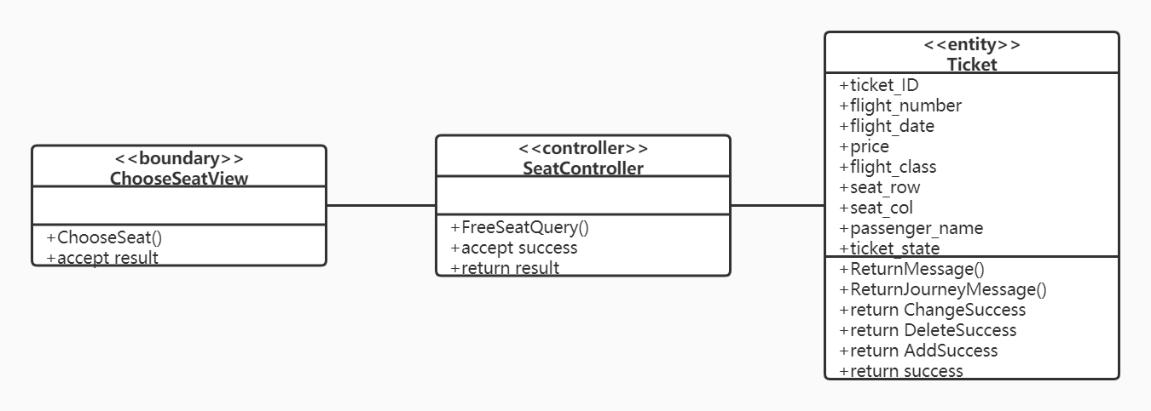

值机选座用例设计——类图

### 2.4.7城市疫情风险提醒

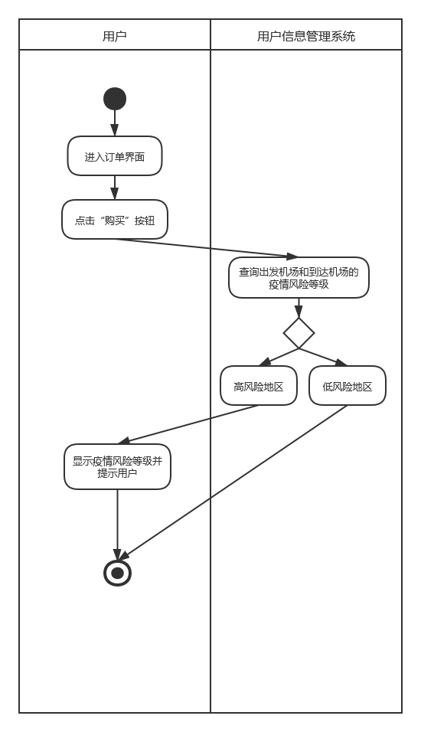

城市疫情风险提醒——活动图

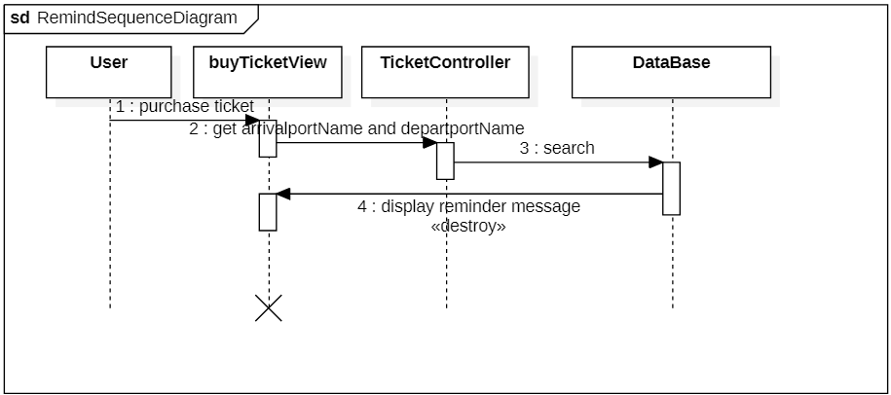

城市疫情风险提醒——时序图

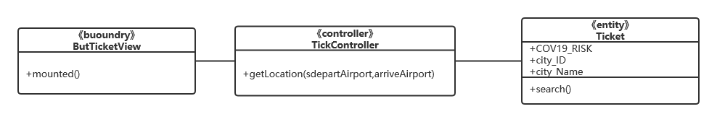

城市疫情风险提醒——类图

## 2.5反馈管理系统用例包设计

### 2.5.1查看反馈回复通知用例设计

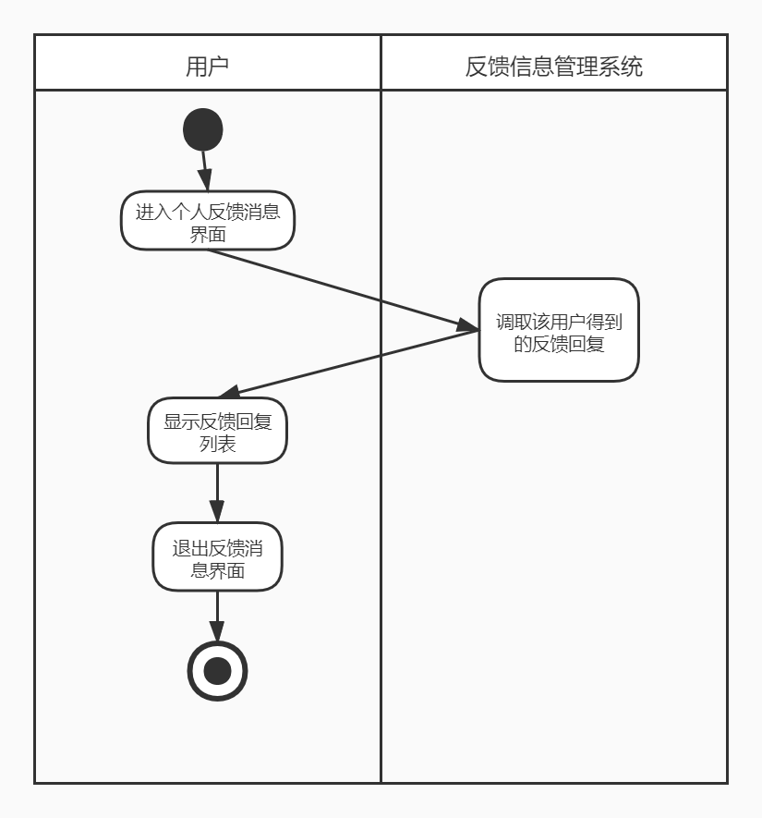

查看反馈回复通知用例设计——活动图

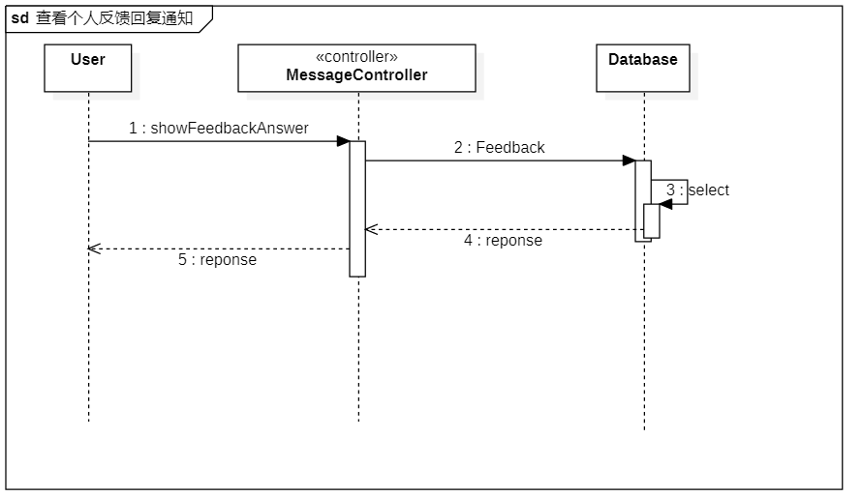

查看反馈回复通知用例设计——顺序图

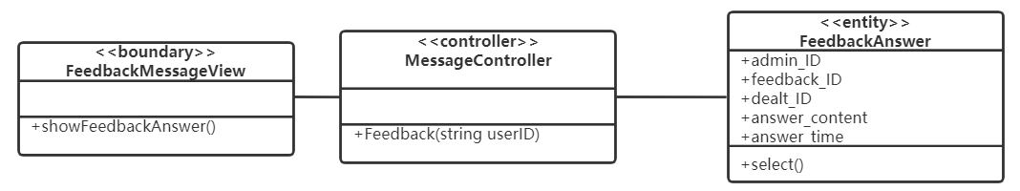

查看反馈回复通知用例设计——类图

### 2.5.2提交反馈用例设计

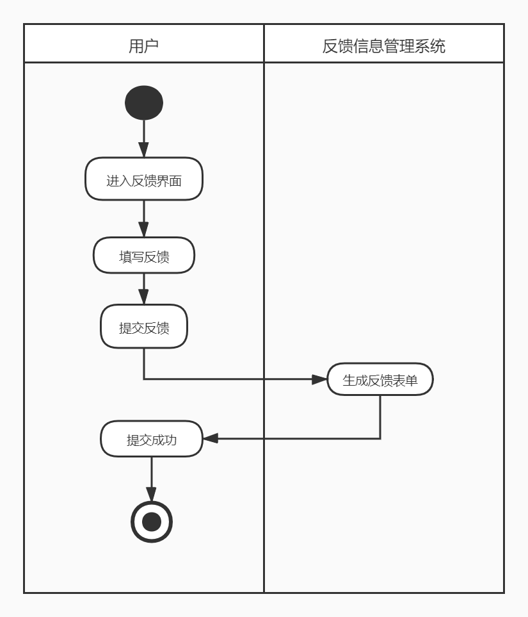

提交反馈用例设计——活动图

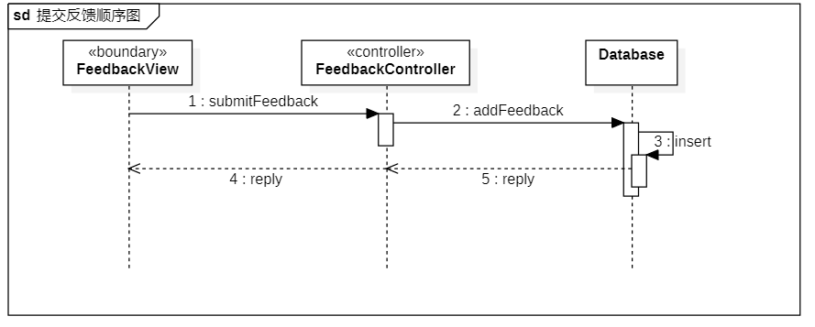

提交反馈用例设计——顺序图

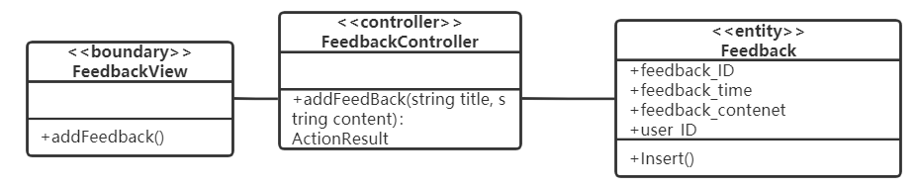

提交反馈用例设计——类图

### 2.5.3处理反馈用例设计

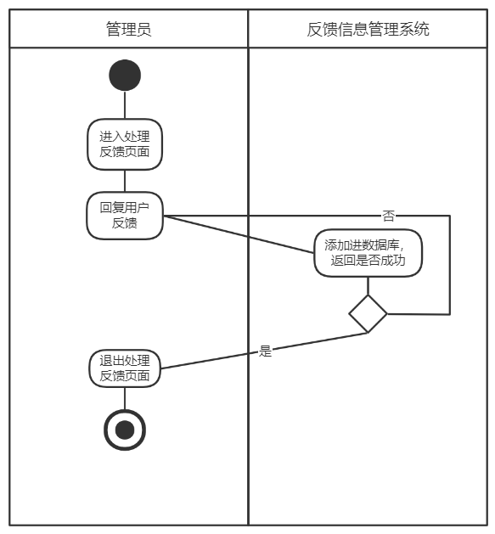

处理反馈用例设计——活动图

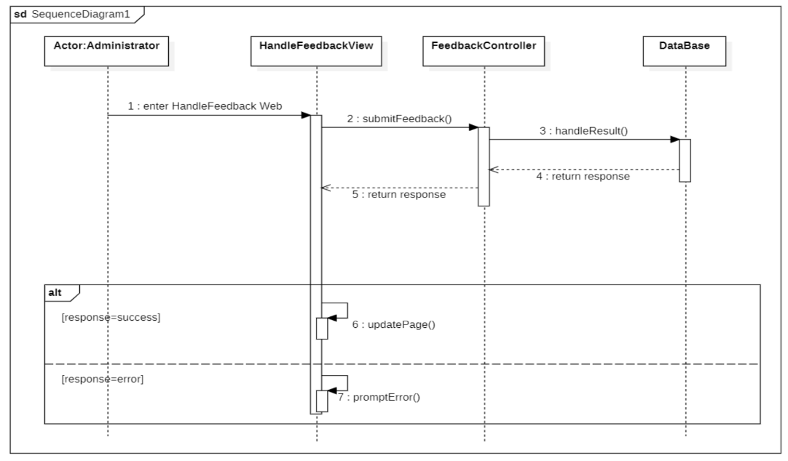

处理反馈用例设计——顺序图

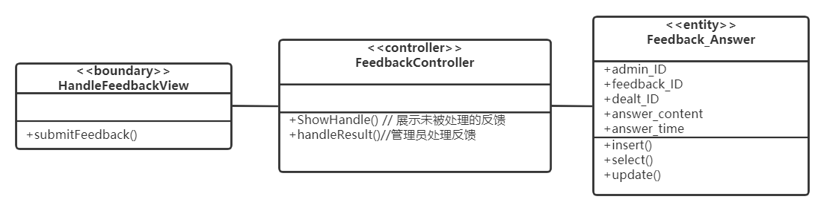

处理反馈用例设计——类图

### 2.5.4查看个人值机通知用例设计

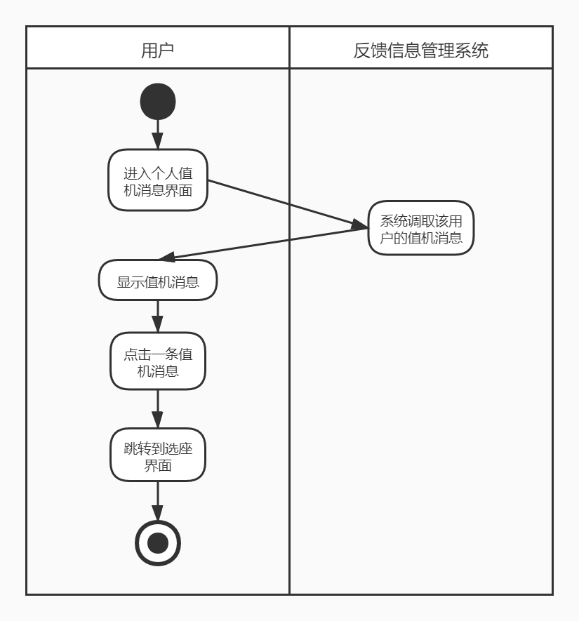

查看个人值机通知用例设计——活动图

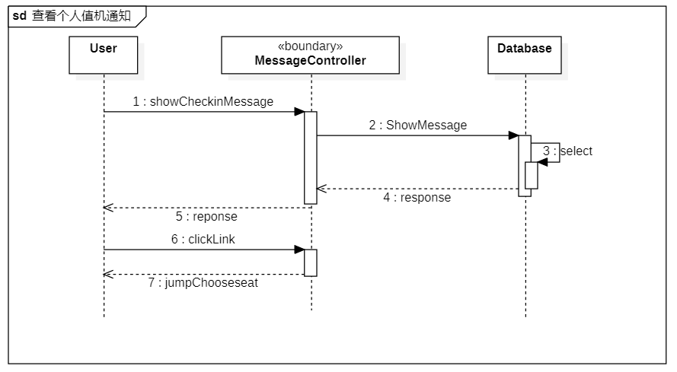

查看个人值机通知用例设计——顺序图

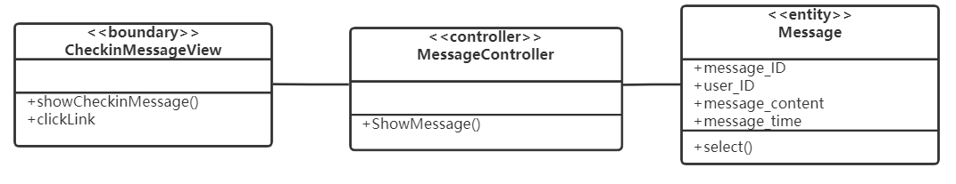

查看个人值机通知用例设计——类图

# 3.数据库设计

## 3.1E-R图

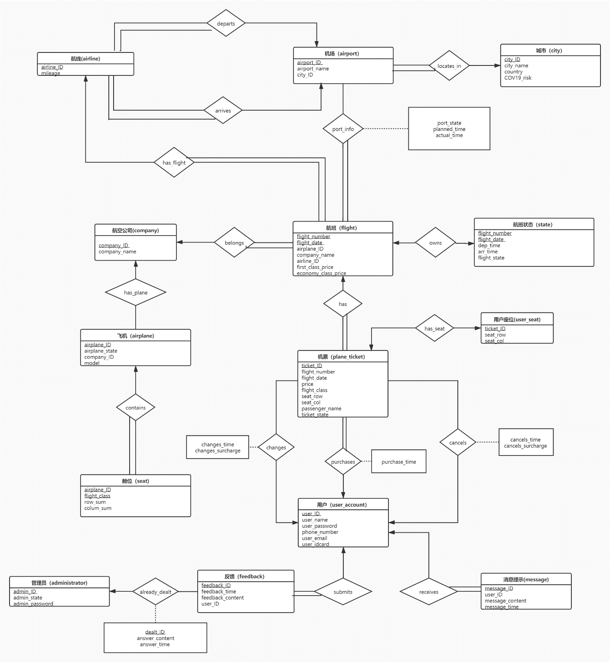

## 3.2关系图

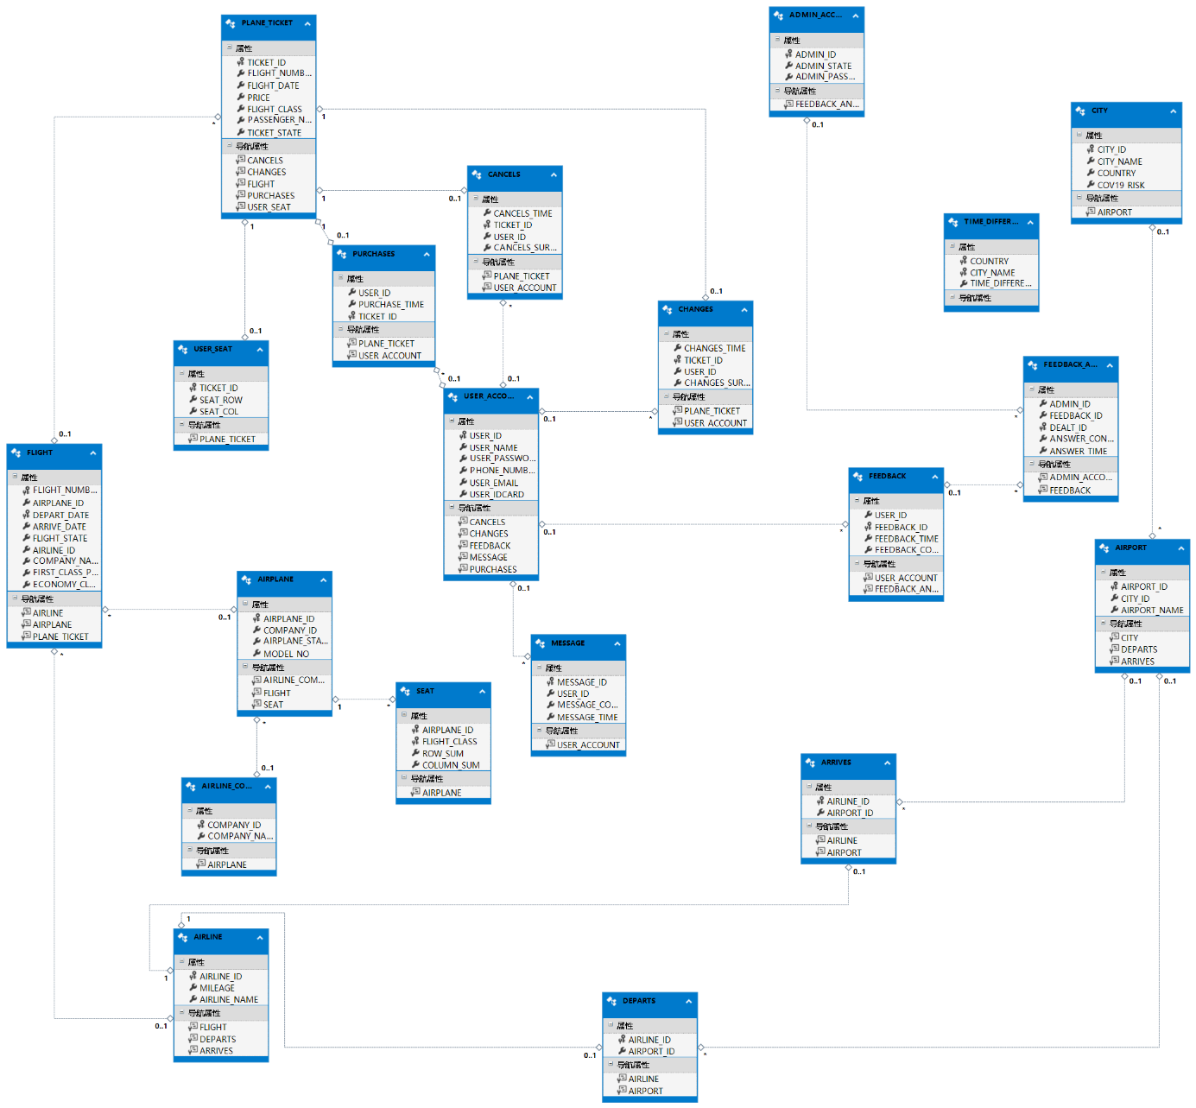

## 3.3关系模式说明

### 3.3.1航线(airline)表

|  |  |  |  |  |
| --- | --- | --- | --- | --- |
| 字段名 | 数据类型 | 长度 | 说明 | 备注 |
| airline_ID | number | 6 | ID号 | PK |
| mileage | number | 6 | 里程 |  |
| airline_name | varchar2 | 40 | 航线名字 | 如“北京首都-上海虹桥” |

表1 航线(airline)表

### 3.3.2航班flight)表

|  |  |  |  |  |
| --- | --- | --- | --- | --- |
| 字段名 | 数据类型 | 长度 | 说明 | 备注 |
| flight_number | varchar2 | 6 | 航班号（字母、数字的组合） | PK |
| airplane_ID | number | 6 | 飞机编号 | FK |
| depart_date | date |  | 出发时间 | PK |
| arrive_date | date |  | 到达时间 |  |
| airline_ID | number | 6 | 航线ID号 | FK |
| company_name | varchar2 | 20 | 公司名称 |  |
| first_class_price | number | 6 | 头等舱价格 |  |
| economy_class_price | number | 6 | 经济舱价格 |  |
| flight_state | varchar2 | 10 | 航班状态 | on_time  delayed  arrived  flying |

表2 航班(flight)表

### 3.3.3飞机(airplane)表

|  |  |  |  |  |
| --- | --- | --- | --- | --- |
| 字段名 | 数据类型 | 长度 | 说明 | 备注 |
| airplane_ID | number | 6 | 飞机编号 | PK |
| company_ID | varchar | 3 | 公司ID | FK |
| airplane_state | number | 1 | 飞机状态 | 0正常工作  1待维修 |
| model | varchar2 | 10 | 飞机型号 |  |

表3 飞机(airplane)表

### 3.3.4航班状态(flight_state)表

|  |  |  |  |  |
| --- | --- | --- | --- | --- |
| 字段名 | 数据类型 | 长度 | 说明 | 备注 |
| airplane_ID | number | 6 | 飞机编号 | PK |
| company_ID | varchar | 3 | 公司ID | FK |
| airplane_state | number | 1 | 飞机状态 | 0正常工作  1待维修 |
| model | varchar2 | 10 | 飞机型号 |  |

表4 航班状态(flight_state)表

### 3.3.5航空公司(airline_company)表

|  |  |  |  |  |
| --- | --- | --- | --- | --- |
| 字段名 | 数据类型 | 长度 | 说明 | 备注 |
| company_ID | varchar2 | 3 | 公司ID | PK |
| company_name | varchar2 | 20 | 公司名称 |  |

表5 航空公司(airline_company)表

### 3.3.6城市(city)表

|  |  |  |  |  |
| --- | --- | --- | --- | --- |
| 字段名 | 数据类型 | 长度 | 说明 | 备注 |
| city_ID | varchar2 | 4 | 城市ID | PK |
| city_name | varchar2 | 20 | 城市名 |  |
| country | varchar2 | 20 | 所在国家 |  |
| COV19_risk | char | 1 | 该城市的疫情风险等级 | l代表低风险  m代表中风险  h代表高风险 |

表6 城市(city)表

### 3.3.7机场(airport)表

|  |  |  |  |  |
| --- | --- | --- | --- | --- |
| 字段名 | 数据类型 | 长度 | 说明 | 备注 |
| airport_ID | varchar2 | 3 | 机场ID | PK 用三段码表示 |
| city_ID | varchar2 | 4 | 城市编码 | FK |
| airport_name | varchar2 | 40 | 机场名 |  |

表7 机场(airport)表

### 3.3.8出发(departs)表

|  |  |  |  |  |
| --- | --- | --- | --- | --- |
| 字段名 | 数据类型 | 长度 | 说明 | 备注 |
| airline_ID | number | 6 | 航线ID | PK；FK |
| airport_ID | varchar2 | 3 | 机场ID | FK |

表8 出发(departs)表

### 3.3.9到达(arrives)表

|  |  |  |  |  |
| --- | --- | --- | --- | --- |
| 字段名 | 数据类型 | 长度 | 说明 | 备注 |
| airline_ID | number | 6 | 航线ID | PK；FK |
| airport_ID | varchar2 | 3 | 机场ID | FK |

表9 到达(arrives)表

### 3.3.10用户(user_account)表

|  |  |  |  |  |
| --- | --- | --- | --- | --- |
| 字段名 | 数据类型 | 长度 | 说明 | 备注 |
| user_ID | Varchar2 | 20 | 用户的账号 | PK |
| user_name | varchar2 | 20 | 用户名 | 小于20位，仅字符下划线 |
| user_password | varchar2 | 20 | 密码 | 6-20位，仅数字字母下划线 |
| phone_number | number | 20 | 用户的电话 |  |
| user_email | varchar2 | 20 | 用户的邮箱 |  |
| user_idcard | varchar2 | 30 | 用户的身份证号 |  |

表10 用户(user_account)表

### 3.3.11管理员(administer)表

|  |  |  |  |  |
| --- | --- | --- | --- | --- |
| 字段名 | 数据类型 | 长度 | 说明 | 备注 |
| admin_ID | varchar2 | 6 | 管理员ID | PK |
| admin_state | number | 1 | 管理员登录状态 | 0未登录  1已登录 |
| admin_password | varchar2 | 6 | 管理员的密码 | 6位数字 |

表11 管理员(administer)表

### 3.3.12购买(purchases)表

|  |  |  |  |  |
| --- | --- | --- | --- | --- |
| 字段名 | 数据类型 | 长度 | 说明 | 备注 |
| user_ID | Varchar2 | 20 | 用户的账号 | FK |
| purchase_time | timestamp |  | 预订时间 |  |
| ticket_ID | varchar2 | 32 | 机票ID | PK;FK |

表12 购买(purchases)表

### 3.3.13取消(cancels)表

|  |  |  |  |  |
| --- | --- | --- | --- | --- |
| 字段名 | 数据类型 | 长度 | 说明 | 备注 |
| cancels_time | timestamp |  | 取消时间 |  |
| ticket_ID | varchar2 | 32 | 机票ID | PK;FK |
| user_ID | Varchar2 | 20 | 用户的账号 | FK |
| cancels_surcharge | number | 6 | 取消手续费 |  |

表13 取消(cancels)表

### 3.3.14改签(changes)表

|  |  |  |  |  |
| --- | --- | --- | --- | --- |
| 字段名 | 数据类型 | 长度 | 说明 | 备注 |
| changes_time | timestamp |  | 改签时间 |  |
| ticket_ID | Varchar2 | 32 | 机票ID | PK;FK |
| user_ID | Varchar2 | 20 | 用户的账号 | FK |
| changes_surcharge | number | 6 | 改签手续费 |  |

表14 改签(changes)表

### 3.1.15机票(plane_ticket)表

|  |  |  |  |  |
| --- | --- | --- | --- | --- |
| 字段名 | 数据类型 | 长度 | 说明 | 备注 |
| ticket_ID | varchar2 | 32 | 机票ID | PK |
| flight_number | varchar2 | 6 | 航班号 | FK（引用航班表） |
| flight_date | date |  | 日期 | FK（引用航班表） |
| price | number | 6 | 价格 |  |
| flight_class | varchar2 | 10 | 舱位等级，如商务舱、经济舱 |  |
| passenger_name | varchar2 | 10 | 乘客姓名 |  |
| ticket_state | varchar2 | 8 | 机票的状态 | common表示正常  canceled表示已经被取消 |

表15 机票(plane_ticket)表

### 3.3.16舱位(seat)表

|  |  |  |  |  |
| --- | --- | --- | --- | --- |
| **字段名** | **数据类型** | **长度** | **说明** | **备注** |
| airplane_ID | number | 6 | 飞机编号 | PK |
| flight_class | varchar2 | 20 | 舱位等级 | PK |
| row_sum | number | 3 | 行总数 |  |
| column_sum | number | 3 | 列总数 |  |

表16 舱位(seat)表

### 3.3.17消息提示(message)表

|  |  |  |  |  |
| --- | --- | --- | --- | --- |
| **字段名** | **数据类型** | **长度** | **说明** | **备注** |
| message_ID | varchar2 | 32 | 消息的编码 | PK |
| user_ID | varchar2 | 20 | 用户ID | FK |
| message_content | varchar2 | 500 | 提示的内容 |  |
| message_time | date |  | 提示的时间 |  |

表17 消息提示(message)表

### 3.3.18反馈(feedback)表

|  |  |  |  |  |
| --- | --- | --- | --- | --- |
| **字段名** | **数据类型** | **长度** | **说明** | **备注** |
| user_ID | Varchar2 | 20 | 用户ID | FK（引用用户表） |
| feedback_ID | varchar | 32 | 反馈表编号 | PK |
| feedback_time | timestamp | 6 | 反馈时间 |  |
| feedback_content | varchar2 | 500 | 反馈内容 |  |

表18 反馈(feedback)表

### 3.3.19反馈处理(already_dealt)表

|  |  |  |  |  |
| --- | --- | --- | --- | --- |
| **字段名** | **数据类型** | **长度** | **说明** | **备注** |
| admin_ID | varchar2 | 6 | 管理员ID | FK（引用管理员表） |
| feedback_ID | varchar2 | 32 | 反馈表编号 | FK |
| dealt_ID | varchar2 | 32 | 表的标识 | PK |
| answer_content | varchar2 | 500 | 反馈回答的内容 |  |
| answer_time | timestamp | 6 | 处理时间 |  |

表19 反馈处理(already_dealt)表

### 3.3.20 时差(time_difference)表

|  |  |  |  |  |
| --- | --- | --- | --- | --- |
| **字段名** | **数据类型** | **长度** | **说明** | **备注** |
| country | varchar2 | 20 | 国家名 | PK |
| city_name | varchar2 | 20 | 城市名 | PK |
| time_difference | number | 3 | 与北京时间相差的时间，如-10，+2等，单位是小时 |  |

表20 时差(time_difference)表

### 3.3.21 用户座位(user_seat)表

|  |  |  |  |  |
| --- | --- | --- | --- | --- |
| **字段名** | **数据类型** | **长度** | **说明** | **备注** |
| ticket_ID | varchar2 | 32 | 机票ID | PK |
| seat_row | number | 2 | 座位的行，如1、20等 |  |
| seat_col | varchar2 | 1 | 座位的列，如A、B等 |  |

表21 用户座位(user_seat)表

# 4.系统实现

## 4.1软硬件环境

### 4.1.1 Entity Framework

Entity Framework（EF）是M$提供的一个ORM框架，它旨在为小型应用程序中数据层的快速开发提供便利。EF作为轻量化、可扩展、开源和跨平台版的常用 Entity Framework 数据访问技术，可以用作对象关系映射程序，使得 .NET 开发人员能够使用 .NET 对象来根据数据库生成实体models。使用Entity Framework可以充分的定义与数据库表映射的实体，并将这个实体直接用于业务逻辑层或作为服务的数据契约。

另外，开发人员与数据库直接打交道的次数将大大减少，大部分时间开发人员只需操作实体模型，框架会自动完成对数据库的操作，这样就不必经常编写各种连接或检测数据库连接的代码了。

### 4.1.2ASP.NET MVC

ASP.NET MVC 是微软官方提供的以MVC模式为基础的ASP.NET Web应用程序(Web Application)框架,它由Castle的MonoRail而来。MVC 是一种使用 MVC（Model View Controller 模型-视图-控制器）设计创建 Web 应用程序的模式。MVC 模式同时提供了对 HTML、CSS 和 JavaScript 的完全控制。

Model（模型）表示应用程序核心，是应用程序中用于处理应用程序数据逻辑的部分，通常模型对象负责在数据库中存取数据；View（视图）显示数据，是应用程序中处理数据显示的部分，通常视图是依据模型数据创建的；Controller（控制器）处理输入，是应用程序中处理用户交互的部分，通常控制器负责从视图读取数据，控制用户输入，并向模型发送数据。使得复杂项目更加容易维护，减少项目之间的耦合。此外，MVC还完美契合Entity Framework，可以根据entity framework自动生成带增删改查函数的Controller，十分便利我们的调用。

### 4.1.3 IIS Services

IIS（Internet Information Server，互联网信息服务）是一种Web（网页）服务组件，它包括Web服务器（用于网页浏览）、FTP服务器（用于文件传输）、NNTP服务器（用于新闻服务）和SMTP服务器（用于邮件发送），它使得在网络（包括互联网和局域网）上发布信息成了一件很容易的事。

### 4.1.4 Ajax

Ajax即Asynchronous Javascript And XML（异步JavaScript和[XML](https://baike.baidu.com/item/XML/86251)）， 使用Ajax技术网页应用能够快速地将增量更新呈现在用户界面上，而不需要重载（刷新）整个页面，这使得程序能够更快地回应用户的操作，不需要打断用户的操作，具有更加迅速的响应能力，带来良好的用户体验。另外，Ajax把以前服务器需要完成的部分工作转移到客户端完成，利用客户端闲置的能力来处理，减轻服务器和带宽的负担，节约空间和宽带租用成本，并且减轻服务器的负担。

### 4.1.5 JSON

JSON(JavaScript Object Notation, JS 对象简谱) 是一种轻量级的数据交换格式。它基于 ECMAScript (欧洲计算机协会制定的js规范)的一个子集，采用完全独立于编程语言的文本格式来存储和表示数据。简洁和清晰的层次结构使得 JSON 成为理想的数据交换语言。 易于人阅读和编写，同时也易于机器解析和生成，并有效地提升网络传输效率。在项目开发过程中，JSON充分体现了它的安全性，高效性，易读性以及可扩充性，给项目调试开发带来了巨大便利。

### 4.1.6 Element UI

Element UI是一套为开发者、设计师和产品经理准备的基于 Vue 2.0 的桌面端组件库，包含了一套设计原则、组件和组件，还·提供如Axure组件、Sketch模板的设计资源。

Element UI由饿了么前端开源维护，当前版本是2.13.2，是最流行的Vue框架之一。我们在开发过程中，Element UI使得前端页面的开发更加便捷、高效，页面更加美观。

### 4.1.7 Axios

Axios 是一个基于 promise 的 HTTP 库，可以用在浏览器和 node.js 中。axios主要是用于向后台发起请求的，还有在请求中做更多是可控功能。Axios可以拦截请求和响应数据，并且能够自动转换JSON数据。在项目开发中，Axios的使用，使得前后端数据传输变得更加方便高效。

## 4.2用户管理系统用例包实现

### 4.2.1注册用例实现

文字说明：用户在登录见面点击注册按钮进入注册见面，随后输入账号、密码、输入个人信息，系统校验用户个人信息，实现注册功能。用户名、账号必须大于8个字符，用户两次输入密码需要一致，手机号、身份证号必须合法。

代码实现：

1. public JsonResult fun_register(string UserID, string UserName, string password, long PhoneNumber, string userEmail, string userIdcard)
2. {
3. USER_ACCOUNT uSERS = new USER_ACCOUNT();
4. int flag = 0;
5. var userid =
6. (from c in db.USER_ACCOUNT
7. where c.USER_ID == UserID
8. select c.USER_ID).Distinct();
9. if (userid.FirstOrDefault() != null)
10. {
11. flag = 0;  *//用户已存在*
12. }
13. else
14. {
15. uSERS.USER_ID = UserID;
16. uSERS.USER_NAME = UserName;
17. uSERS.USER_PASSWORD = password;
18. uSERS.USER_EMAIL = userEmail;
19. uSERS.USER_IDCARD = userIdcard;
20. uSERS.PHONE_NUMBER = PhoneNumber;
21. db.USER_ACCOUNT.Add(uSERS);
22. db.SaveChanges();
23. flag = 1; *//注册成功*
24. }
25. *//JsonData jsondata = new JsonData();*
26. *//jsondata["LoginFlag"] = flag;*
27. *//jsondata.ToJson();*
28. Dictionary<string, string> jsondata = new Dictionary<string, string>();
29. jsondata.Add("RegisterFlag", flag.ToString());
30. jsondata.Add("UserID", UserID);
31. return Json(JsonConvert.SerializeObject(jsondata,  Formatting.Indented));
32. }
33. *//退出当前账号*
34. [HttpPost]
35. public JsonResult UserLogOff()
36. {
37. Session["UserName"] = null;
38. JsonData jsondata = new JsonData();
39. jsondata["state"] = 1;
40. return Json(jsondata.ToJson());
41. }

图片展示：

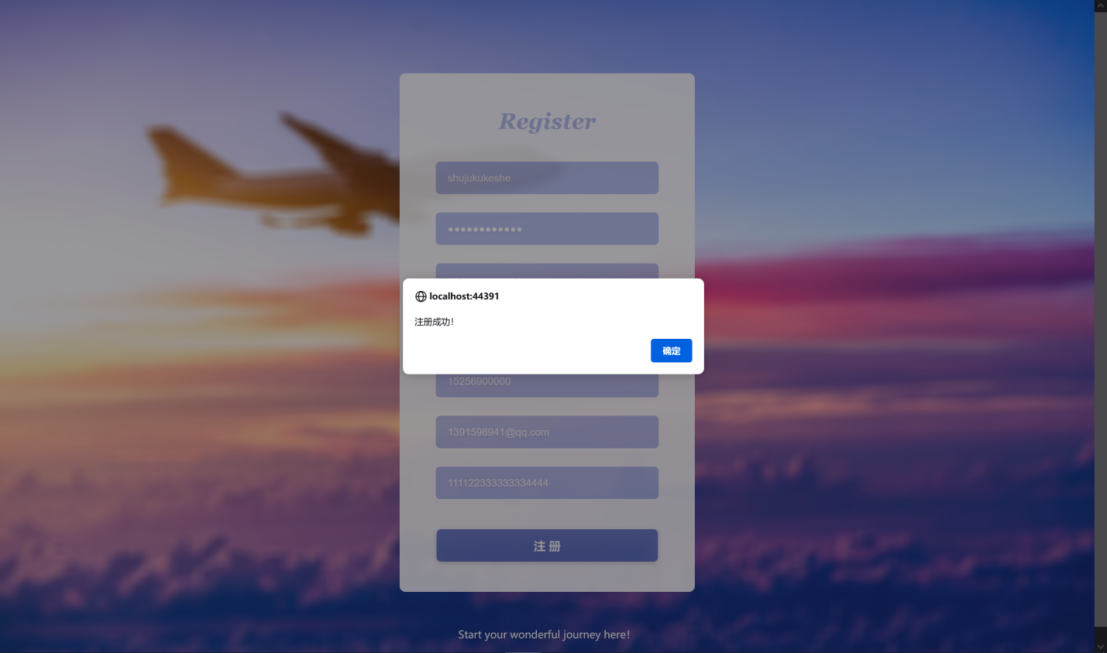

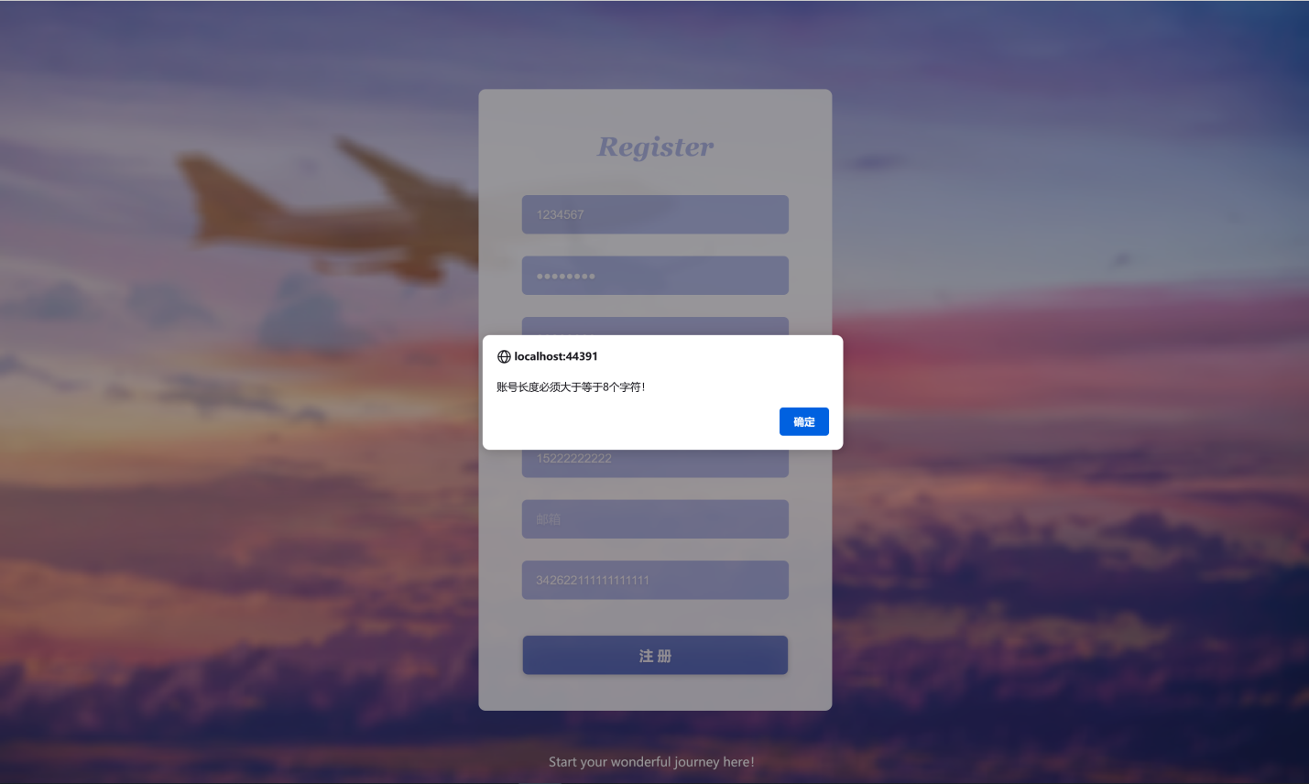

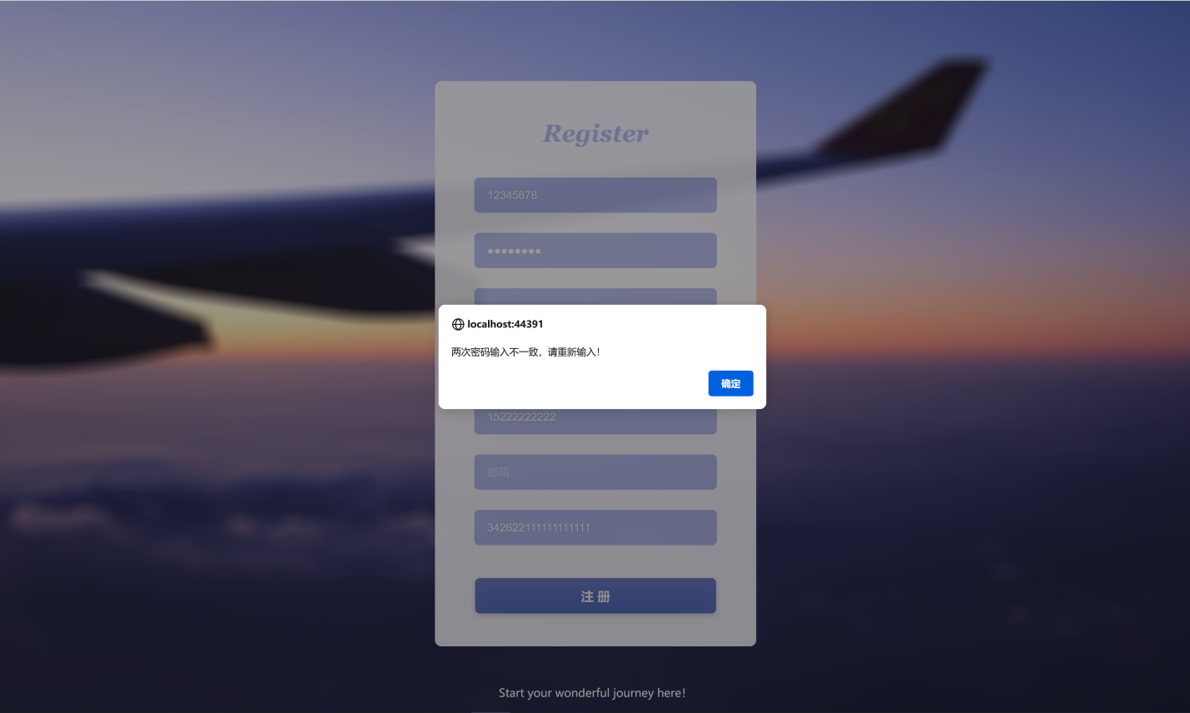

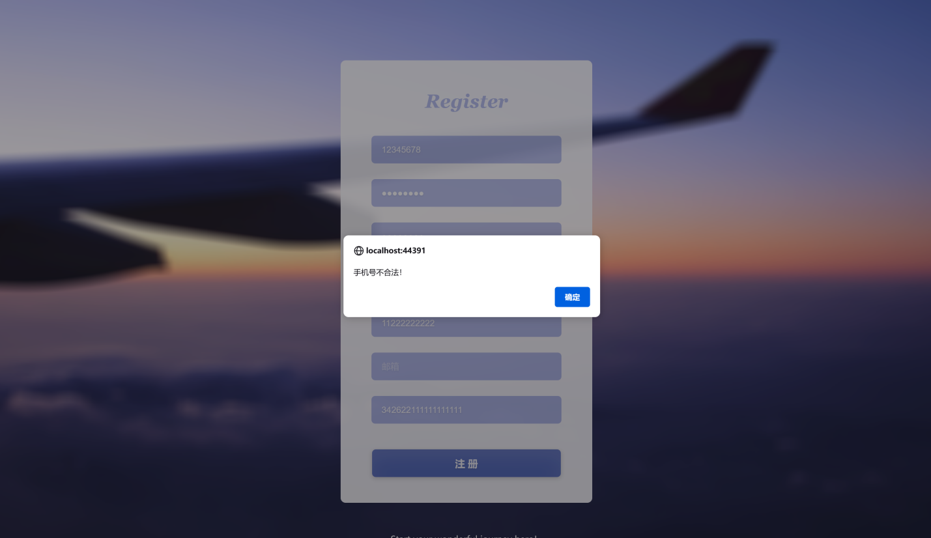

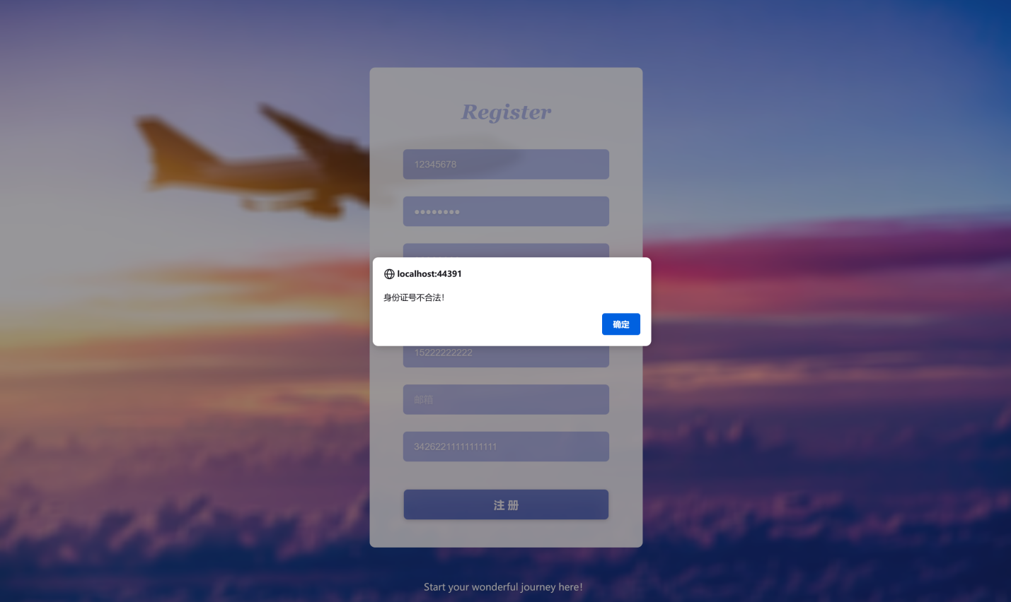

### 4.2.2登录用例实现

文字说明：用户输入账号密码，实现登录。登录时可以选择“保存信息”，下一次登录时输入框自动保存用户账号密码信息。系统检测用户名与密码是否合法。

代码实现：

1. *//用户登录*
2. public JsonResult fun_user_login(string userID, string password, bool state)
3. {
4. USER_ACCOUNT USER = new USER_ACCOUNT();
5. int flag = 0;
6. var userid =
7. (from c in db.USER_ACCOUNT
8. where c.USER_ID == userID
9. select c.USER_ID).Distinct();
10. if (userid.FirstOrDefault() != null)    *//取序列中满足条件的第一个元素，如果没有元素满足条件，则返回默认值null*
11. {
12. var id = userid.FirstOrDefault();  *//第一个元素*
13. USER = db.USER_ACCOUNT.Find(id);
14. if (USER.USER_PASSWORD != password)
15. {
16. flag = 2;*//密码错误*
17. }
18. else
19. {
20. *//前端还是接收  LoginFlag好了*
21. jsondata["userID"] = id;
22. flag = 0;*//成功*
23. Session["UserID"] = id; *//保存用户信息*
24. *//判断是否记住密码*
25. if (state)
26. {
27. HttpCookie hc = new HttpCookie("Example");
28. *//在cookie对象中保存用户名和密码*
29. hc["UserID"] = userID;
30. hc["UserPwd"] = password;
31. *//设置过期时间*
32. hc.Expires = DateTime.Now.AddDays(2);
33. *//保存到客户端*
34. Response.Cookies.Add(hc);
35. }
36. else
37. {
38. HttpCookie hc = new HttpCookie("Example");
39. *//判断hc是否空值*
40. if (hc != null)
41. {
42. *//设置过期时间*
43. hc.Expires = DateTime.Now.AddDays(-1);
44. *//保存到客户端*
45. Response.Cookies.Add(hc);
46. }
47. }
48. }
49. }
50. else
51. {
52. flag = 1;*//用户名不存在*
53. }
54. jsondata["LoginFlag"] = flag.ToString();
55. return Json(Regex.Unescape(jsondata.ToJson()));
56. *//返回之后还要解析*
57. }

图片展示：

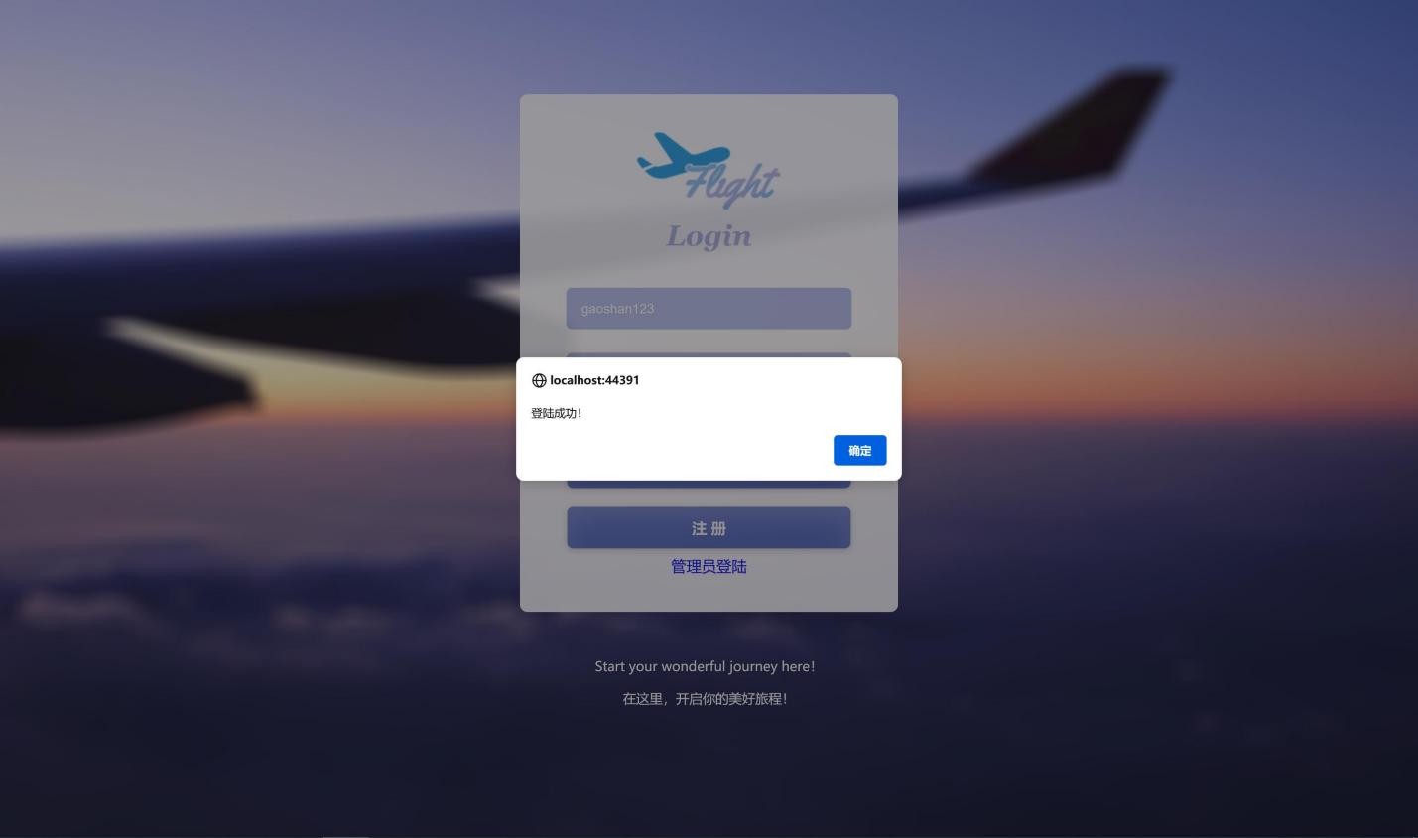

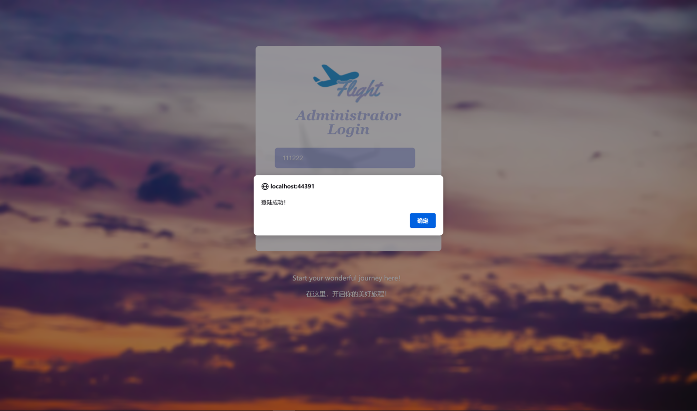

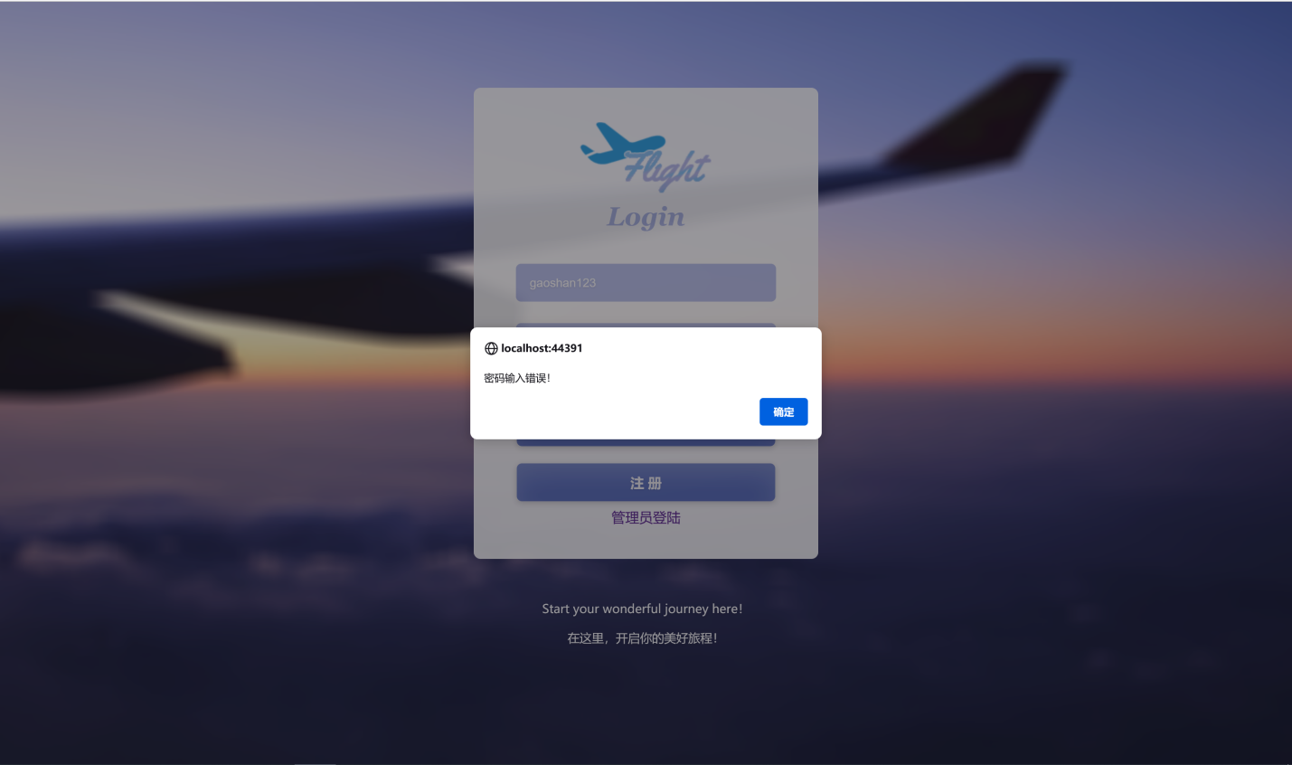

### 4.2.3查看个人信息用例实现

文字说明：用户进入个人信息界面，查看个人信息。

代码实现：

1. [HttpPost]
2. public ActionResult userinfo()
3. {
4. JsonData response = new JsonData();
5. USER_ACCOUNT user = db.USER_ACCOUNT.Find(Session["UserID"]);
6. response["userinfo"] = new JsonData();
7. JsonData userinfo = new JsonData();
8. if (user != null)
9. {
10. userinfo["userID"] = user.USER_ID;
11. userinfo["userName"] = user.USER_NAME;
12. userinfo["userPhoneNumber"] = user.PHONE_NUMBER.ToString();
13. userinfo["userEmail"] = user.USER_EMAIL;
14. userinfo["userIDcard"] = user.USER_IDCARD;
15. response["error_node"] = 0;
16. response["userinfo"] = userinfo;
17. }
18. return Json(response.ToJson());
19. }

图片展示：

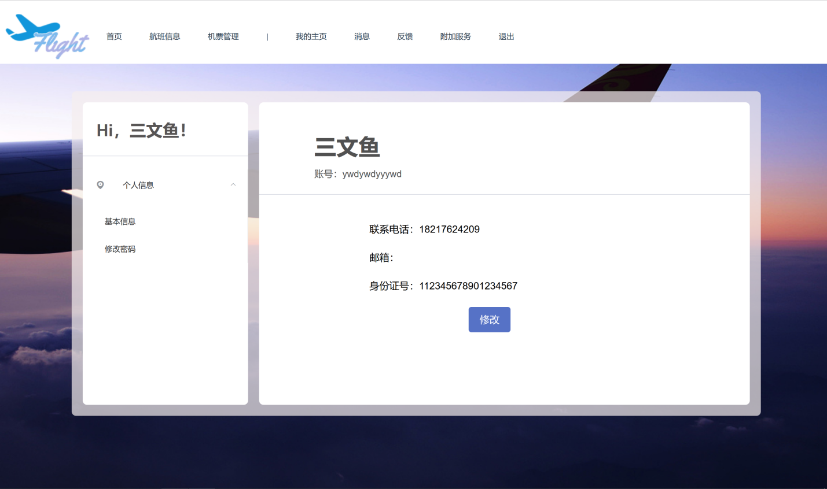

### 4.2.4修改个人信息用例实现

文字说明：用户可在个人信息界面点击修改按钮进行修改个人信息的操作，可以修改初密码以外的个人信息：用户名、手机号、身份证、邮箱，输入要修改的新的个人信息后，点击确定按钮即可实现修改。

代码实现：

1. public ActionResult userinfoModify(string userName, string userPhoneNumber, string userEmail, string userIDcard)
2. {
3. JsonData response = new JsonData();
4. Decimal userPhoneNumber_Decimal;
5. bool userPhoneNumber_Decimal_check = Decimal.TryParse(userPhoneNumber, out userPhoneNumber_Decimal);
6. if (!userPhoneNumber_Decimal_check)
7. {
8. response["error_code"] = 1;
9. return Json(response.ToJson());
10. }
11. try
12. {
13. USER_ACCOUNT user = db.USER_ACCOUNT.Find(Session["UserID"]);
14. user.USER_NAME = userName;
15. user.PHONE_NUMBER = userPhoneNumber_Decimal;
16. user.USER_EMAIL = userEmail;
17. user.USER_IDCARD = userIDcard;
18. db.Entry(user).State = EntityState.Modified;
19. db.SaveChanges();
20. response["error_code"] = 0;
21. }
22. catch
23. {
24. response["error_code"] = 1;
25. }
26. return Json(response.ToJson());
27. }

图片展示：

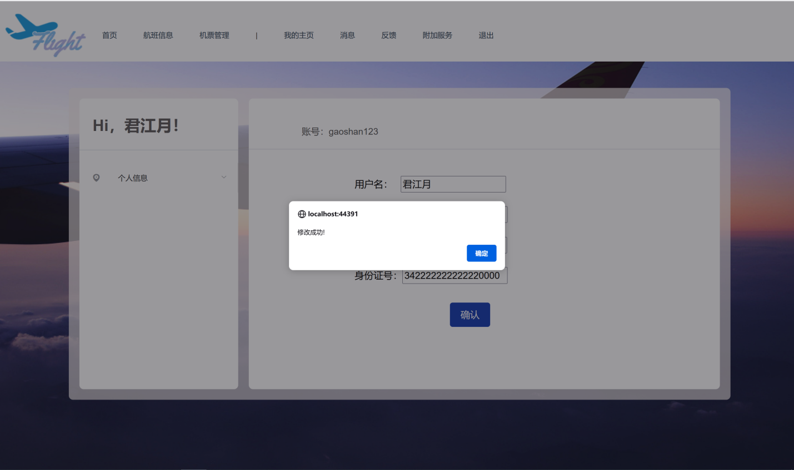

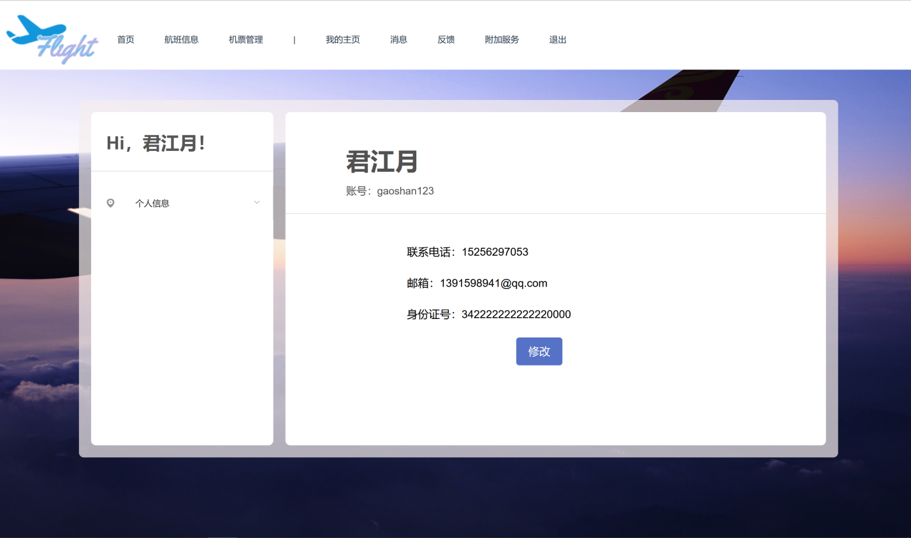

### 4.2.5修改密码用例实现

文字说明：用户可在个人信息菜单栏中点击修改密码按钮，跳转到修改密码界面，进行修改密码操作，用户需输入用户要修改的旧密码和新密码以及确认新密码，输入完成后点击“提交”按钮，即可提交新密码的请求，若密码正确则系统提示修改成功，成功修改密码，若修改失败，则系统提示修改失败，用户也可选择点击重置按钮，将以输入的内容清空。

代码实现：

1. public ActionResult passwordModify(string oldpassword, string newpassword)
2. {
3. JsonData response = new JsonData();
4. USER_ACCOUNT user = db.USER_ACCOUNT.Find(Session["UserID"]);
5. if (user.USER_PASSWORD != oldpassword)
6. {
7. response["error_code"] = 2;
8. return Json(response.ToJson());
9. }
10. try
11. {
12. user.USER_PASSWORD = newpassword;
13. db.Entry(user).State = EntityState.Modified;
14. db.SaveChanges();
15. response["error_code"] = 0;
16. }
17. catch
18. {
19. response["error_code"] = 1;
20. }
21. return Json(response.ToJson());
22. }

图片展示：

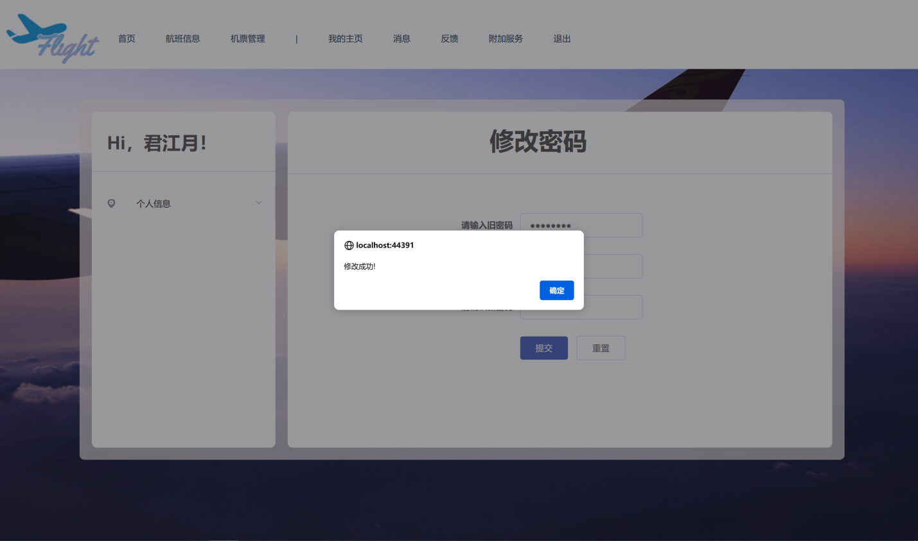

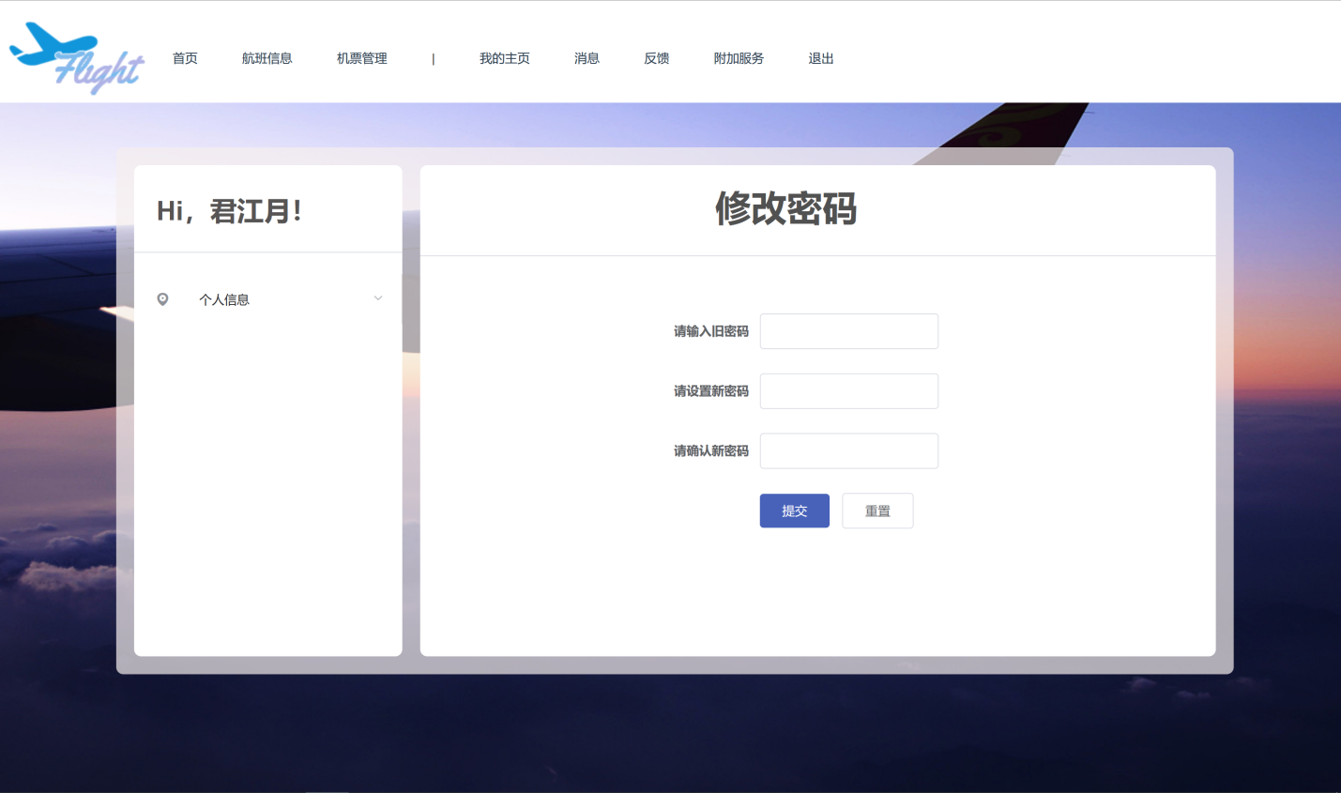

### 4.2.6登出用例实现

文字说明：用户或管理员可点击右上方的“退出”按钮，系统提示是否确定要退出系统，点击确定即成功退出系统，退出后返回到登录页面，点击取消即可取消登出操作。

代码实现：

1. *//用户退出当前账号*
2. [HttpPost]
3. public JsonResult UserLogOff()
4. {
5. Session["UserName"] = null;
6. JsonData jsondata = new JsonData();
7. jsondata["state"] = 1;
8. return Json(jsondata.ToJson());
9. }

图片展示：

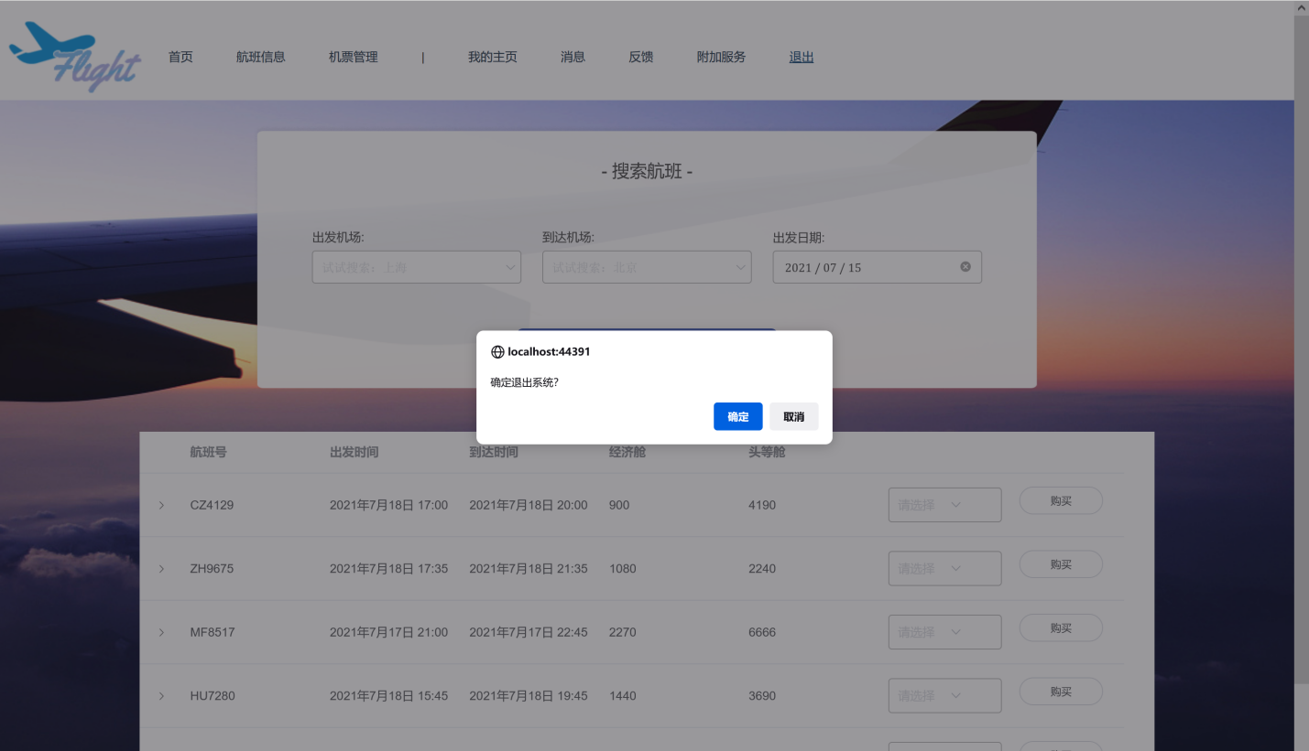

## 4.3航班管理系统用例包实现

### 4.3.1查看/选择航班用例实现

文字说明：用户登录后在首页可查看和选择想要预定的航班，用户选择出发机场、达到机场和出发日期后点击立即搜索按钮即可查看相应的航班信息，用户可根据需求选择想要的航班并选择航班舱位等级，点击购买按钮即可跳转到购买界面。

代码实现：

1. */\**
2. * 带参数的航班查询，获取航班具体信息
3. */
4. [HttpPost]  *//post方法*
5. public JsonResult getFlight(string depart_code, string arrive_code, string dp_time)
6. {
7. JsonData jsondata = new JsonData();
8. *//返回出发机场ID*
9. List<string> depart_name = (from p in db.AIRPORT where p.AIRPORT_ID == depart_code select p.AIRPORT_NAME).ToList();
10. *//返回到达机场ID*
11. List<string> arrive_name = (from p in db.AIRPORT where p.AIRPORT_ID == arrive_code select p.AIRPORT_NAME).ToList();
12. string target_name1 = depart_name.FirstOrDefault();
13. string target_name2 = arrive_name.FirstOrDefault();
14. *//返回出发航线ID*
15. List<int> depart_list = (from p in db.DEPARTS where p.AIRPORT_ID == depart_code select p.AIRLINE_ID).ToList();
16. *//返回到达航线ID*
17. List<int> arrive_list = (from p in db.ARRIVES where p.AIRPORT_ID == arrive_code select p.AIRLINE_ID).ToList();
18. *//获得正确航线*
19. List<int> airline_ID = depart_list.Intersect(arrive_list).ToList();
20. int target_airline = airline_ID.FirstOrDefault();
21. *//获取航班列表，日期要相同*
22. List<Models.FLIGHT> flight_list = (from p in db.FLIGHT where p.AIRLINE_ID == target_airline select p).ToList();
23. if (flight_list.Count == 0)
24. jsondata["error_code"] = 1;
25. else
26. jsondata["error_code"] = 0;
27. jsondata["data"] = new JsonData();
28. */\**
29. 获取航班号、出发机场名称、到达机场名称、起飞时间、到达时、经济舱价格、头等舱价格、航空公司
30. */
31. foreach (FLIGHT item in flight_list)
32. {
33. if (Convert.ToDateTime(item.DEPART_DATE).ToString("d").Equals(dp_time))
34. {
35. JsonData temp = new JsonData();
36. temp["flightNo"] = item.FLIGHT_NUMBER;
37. temp["departportName"] = target_name1;
38. temp["arrivalportName"] = target_name2;
39. temp["departTime"] = Convert.ToDateTime(item.DEPART_DATE).ToString("f");
40. temp["arrivalTime"] = Convert.ToDateTime(item.ARRIVE_DATE).ToString("f");
41. temp["economyClassPrice"] = item.ECONOMY_CLASS_PRICE;
42. temp["firstClassPrice"] = item.FIRST_CLASS_PRICE;
43. temp["companyName"] = item.COMPANY_NAME;
44. jsondata["data"].Add(temp);
45. }
46. }
47. ViewData["myFlight"] = jsondata["data"];
48. return Json(Regex.Unescape(jsondata.ToJson()));
49. }

图片展示：

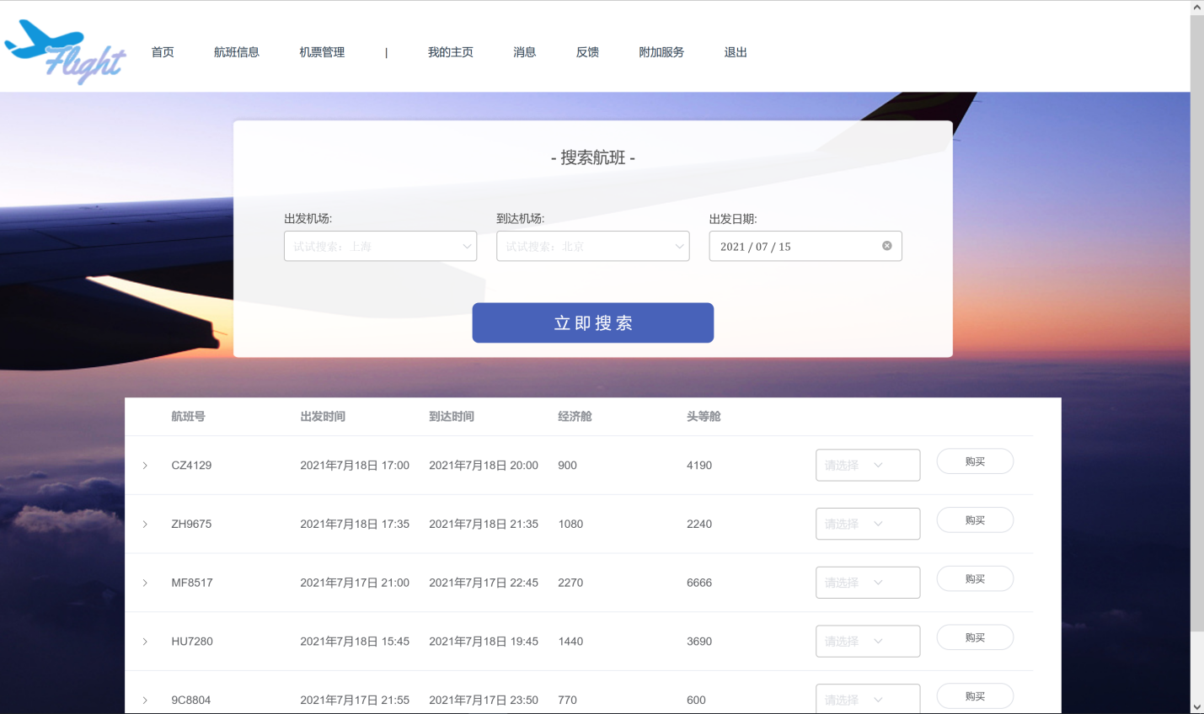

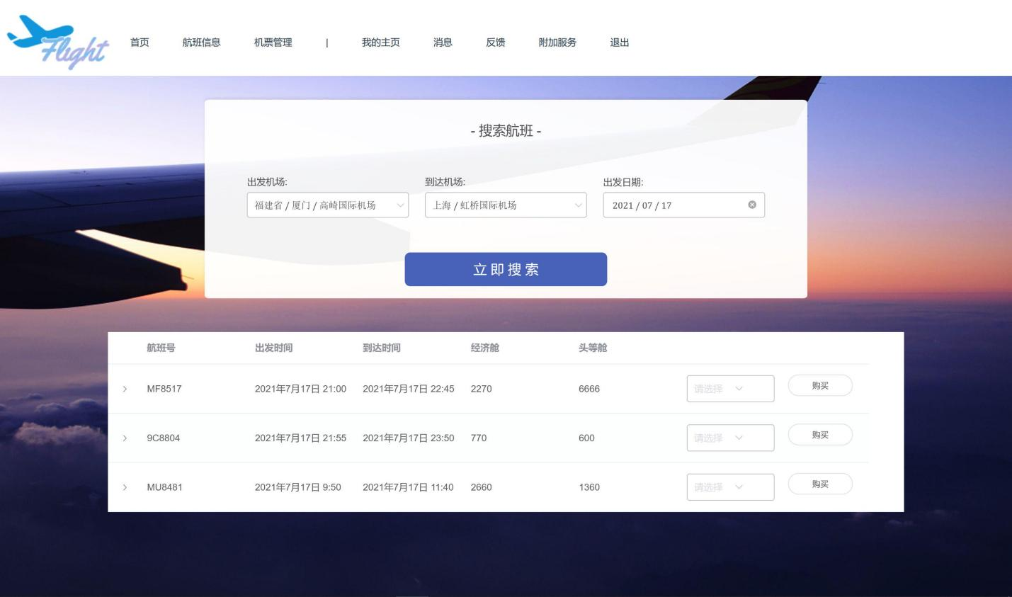

### 4.3.2查看/筛选时差信息用例实现

文字说明：用户可以在导航栏点击附加服务中的时差跳转到时差界面，在时差信息界面查看各个地区与北京的时差，便于用户购买机票时进行时间换算。

代码实现：

1. *//获取单个国家时差*
2. public JsonResult getSomeTimeDifference(string name)
3. {
4. JsonData jsondata = new JsonData();
5. jsondata["data"] = new JsonData();
6. List<Models.TIME_DIFFERENCE> list1 = (from p in db.TIME_DIFFERENCE select p).ToList();
7. foreach (TIME_DIFFERENCE item in list1)
8. {
9. JsonData temp = new JsonData();
10. if (item.CITY_NAME == name || item.COUNTRY == name)
11. {
12. temp["country"] = item.COUNTRY;
13. temp["cityName"] = item.CITY_NAME;
14. temp["timeDifference"] = item.TIME_DIFFERENCE1;
15. jsondata["data"].Add(temp);
16. }
17. }
18. return Json(jsondata.ToJson());
19. }

图片展示：

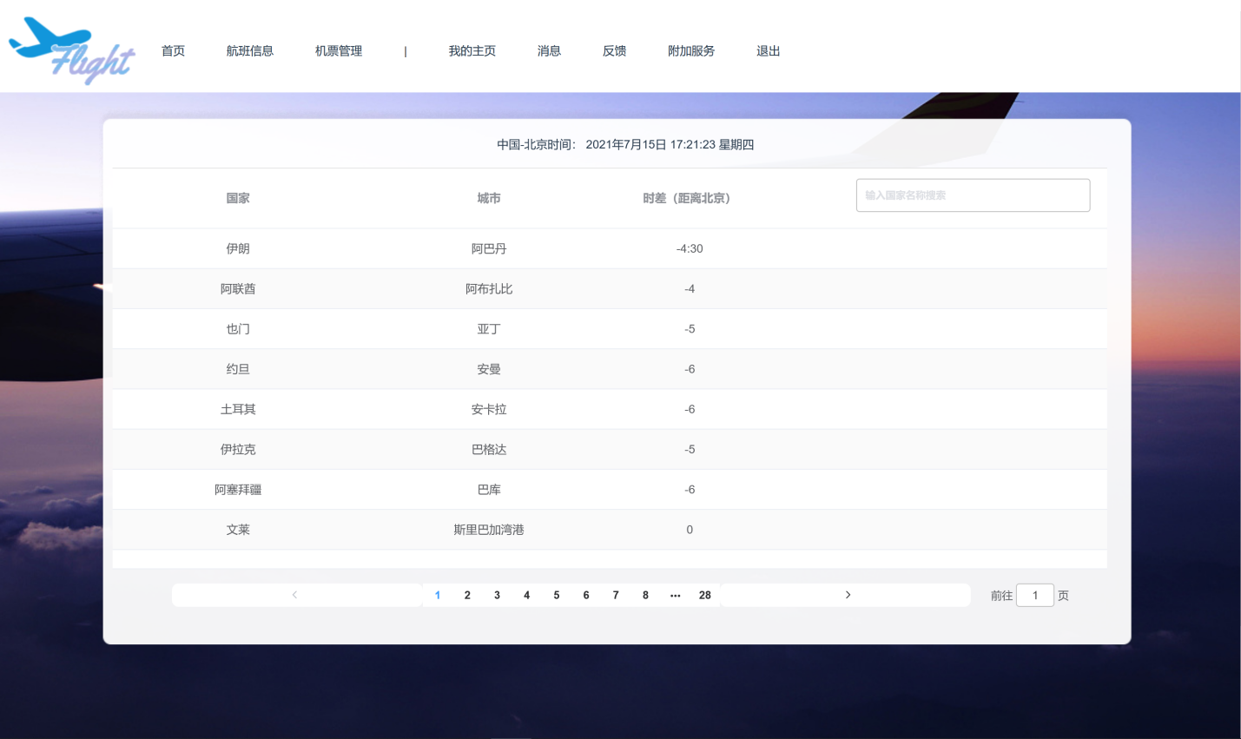

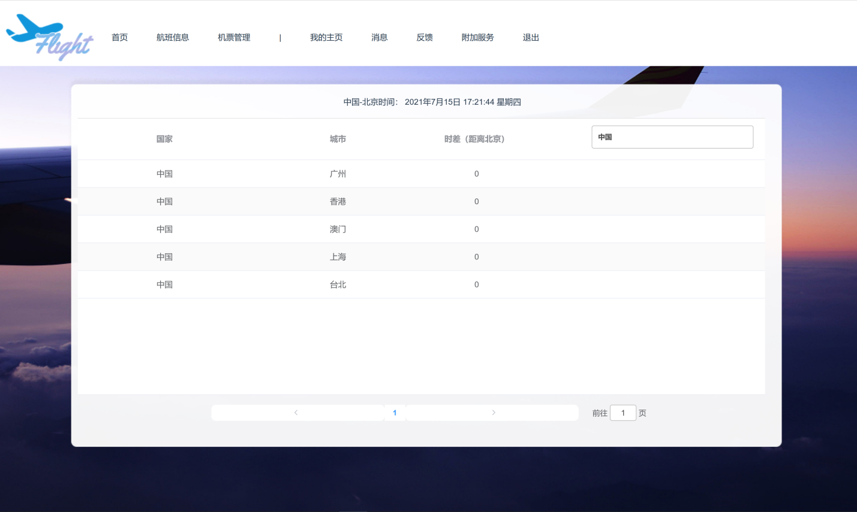

### 4.3.3管理航线信息用例实现

文字说明：管理员对航线进管理，对于输入的信息采用正则检验，管理员可以查看航线信息，搜索航线信息，并且可以对所有航线信息进行增加、删除、修改操作。

代码实现：

1. */*********************************航线信息管理******************************************/*
2. [HttpPost]
3. public JsonResult addAirline(string airline_ID, string mileage, string airline_name)
4. {
5. int airline_ID_int, mileage_int; ;
6. bool airline_ID_check = int.TryParse(airline_ID, out airline_ID_int);
7. bool mileage_check = int.TryParse(mileage, out mileage_int);
8. JsonData response = new JsonData();
9. if (!airline_ID_check || !mileage_check)
10. {
11. response["error_code"] = 1;
12. return Json(response.ToJson());
13. }
14. AIRLINE airline = new AIRLINE();
15. airline.AIRLINE_ID = airline_ID_int;
16. airline.MILEAGE = mileage_int;
17. airline.AIRLINE_NAME = airline_name;
18. *// 防止插入同样的主码*
19. try
20. {
21. db.AIRLINE.Add(airline);
22. db.SaveChanges();
23. response["error_code"] = 0;
24. }
25. catch
26. {
27. response["error_code"] = 1;
28. }
29. return Json(response.ToJson());
30. }
31. [HttpPost]
32. public JsonResult AirlineQuery(string airline_ID)
33. {
34. JsonData response = new JsonData();
35. if (airline_ID != "")
36. {
37. int airline_ID_int;
38. bool airline_ID_check = int.TryParse(airline_ID, out airline_ID_int);
39. if (!airline_ID_check)
40. {
41. response["error_code"] = 1;
42. return Json(response.ToJson());
43. }
44. AIRLINE airline = db.AIRLINE.Find(airline_ID_int);
45. if (airline != null)
46. {
47. response["airlineinfo"] = new JsonData();
48. response["airlineinfo"].SetJsonType(JsonType.Array);
49. var ainfo = new
50. {
51. airline_id = airline.AIRLINE_ID,
52. airline_name = airline.AIRLINE_NAME,
53. mileage = airline.MILEAGE
54. };
55. response["airlineinfo"].Add(JsonMapper.ToObject(JsonMapper.ToJson(ainfo)));
56. response["error_code"] = 0;
57. }
58. else
59. response["error_code"] = 1;
60. }
61. else
62. {
63. response["error_code"] = 0;
64. var airline = from a in db.AIRLINE
65. select a;
66. response["data"] = new JsonData();
67. foreach (var i in airline)
68. {
69. JsonData temp = new JsonData();
70. temp["airlineID"] = i.AIRLINE_ID;
71. temp["airlinename"] = i.AIRLINE_NAME;
72. temp["miles"] = i.MILEAGE;
73. response["data"].Add(temp);
74. }
75. }
76. return Json(response.ToJson());
77. }
78. [HttpPost]
79. public JsonResult deleteAirline(string airline_ID)
80. {
81. JsonData response = new JsonData();
82. int airline_ID_int;
83. bool airline_ID_check = int.TryParse(airline_ID, out airline_ID_int);
84. if (!airline_ID_check)
85. {
86. response["error_code"] = 1;
87. return Json(response.ToJson());
88. }
89. try
90. {
91. AIRLINE airline = (from a in db.AIRLINE
92. where a.AIRLINE_ID == airline_ID_int
93. select a).Single();
94. db.AIRLINE.Remove(airline);
95. db.SaveChanges();
96. response["error_code"] = 0;
97. }
98. catch
99. {
100. response["error_code"] = 1;
101. }
102. return Json(response.ToJson());
103. }
104. [HttpPost]
105. public JsonResult modifyAirline(string airline_ID, string mileage, string airline_name)
106. {
107. JsonData response = new JsonData();
108. int airline_ID_int, mileage_int; ;
109. bool airline_ID_check = int.TryParse(airline_ID, out airline_ID_int);
110. bool mileage_check = int.TryParse(mileage, out mileage_int);
111. if (!airline_ID_check || !mileage_check)
112. {
113. response["error_code"] = 1;
114. return Json(response.ToJson());
115. }
116. try
117. {
118. AIRLINE airline = db.AIRLINE.Find(airline_ID_int);
119. airline.AIRLINE_ID = airline_ID_int;
120. airline.MILEAGE = mileage_int;
121. airline.AIRLINE_NAME = airline_name;
122. db.Entry(airline).State = EntityState.Modified;
123. db.SaveChanges();
124. response["error_code"] = 0;
125. }
126. catch
127. {
128. response["error_code"] = 1;
129. }
130. return Json(response.ToJson());
131. }
132. */*********************************航线信息管理******************************************/*

图片展示：

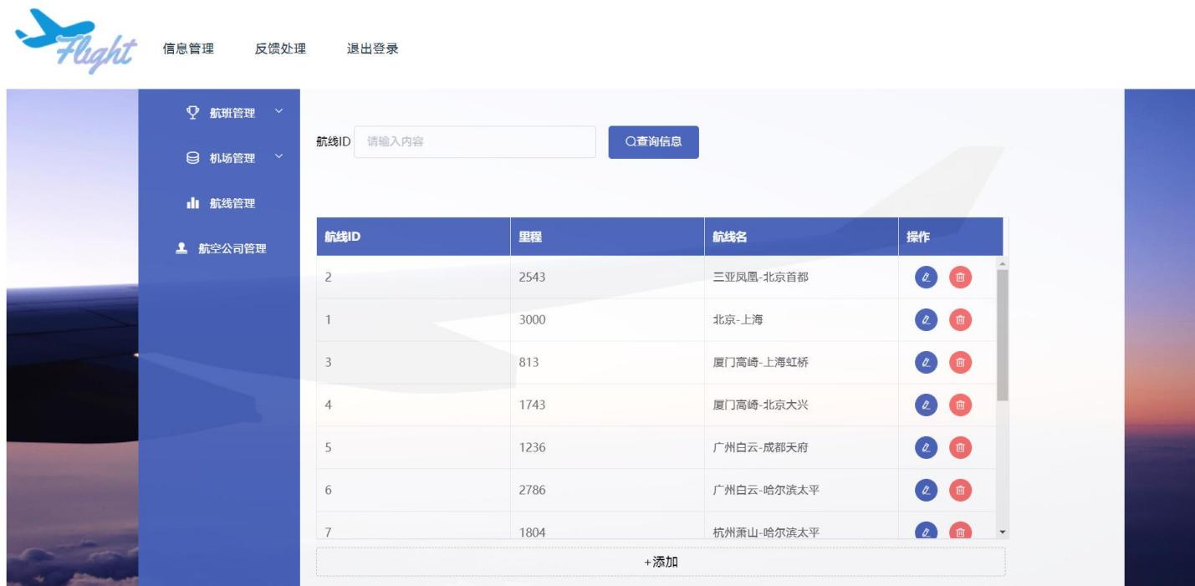

### 4.3.4管理机场信息用例实现

文字说明：管理员在机场管理界面对机场信息进行增删改查，管理员可点击查询按钮查询数据库中的所有机场信息，若想查找对应机场的相关信息，可在输入框中输入机场名，点击查询进行筛选。

管理员可点击操作中的编辑按钮对机场信息进行编辑，此时会弹出一个对话框，在对话框中，输入除主码外的所有信息，确认按钮，在系统对输入的信息采用正则检验正确后，表中的数据被成功修改；点击取消按钮可取消编辑。

管理员点击操作中的删除按钮后将弹出提示，点击确认按钮即可删除表中的一行数据，点击取消即取消删除操作。

管理员可点击表格下方的添加按钮

代码实现：

1. public ActionResult airportQuery(string airport_name)
2. {
3. var airport = from a in db.AIRPORT
4. where a.AIRPORT_NAME == airport_name
5. select a;
6. if (airport_name == "")
7. airport = from a in db.AIRPORT
8. select a;
9. JsonData response = new JsonData();
10. response["data"] = new JsonData();
11. foreach (var item in airport)
12. {
13. JsonData temp = new JsonData();
14. temp["airportID"] = item.AIRPORT_ID;
15. temp["cityID"] = item.CITY_ID;
16. temp["airportname"] = item.AIRPORT_NAME;
17. response["data"].Add(temp);
18. }
19. return Json(response.ToJson());
20. }
21. public ActionResult airportDelete(string airport_ID)
22. {
23. JsonData response = new JsonData();
24. try
25. {
26. var airport = (from a in db.AIRPORT
27. where a.AIRPORT_ID == airport_ID
28. select a).Single();
29. db.AIRPORT.Remove(airport);
30. db.SaveChanges();
31. response["error_code"] = 0;
32. }
33. catch
34. {
35. response["error_code"] = 1;
36. }
37. return Json(response.ToJson());
38. }
39. public ActionResult airportAdd(string airport_ID, string city_ID, string airport_name)
40. {
41. JsonData response = new JsonData();
42. Dictionary<string, string> re = new Dictionary<string, string>();
43. re["airport_ID"] = airport_ID;
44. if (!REcheck(re))
45. {
46. response["error_code"] = 1;
47. return Json(response.ToJson());
48. }
49. AIRPORT airport = new AIRPORT();
50. airport.AIRPORT_ID = airport_ID;
51. airport.CITY_ID = city_ID;
52. airport.AIRPORT_NAME = airport_name;
53. try
54. {
55. db.AIRPORT.Add(airport);
56. db.SaveChanges();
57. response["error_code"] = 0;
58. }
59. catch
60. {
61. response["error_code"] = 1;
62. }
63. return Json(response.ToJson());
64. }
65. public ActionResult airportUpdate(string airport_ID, string city_ID, string airport_name)
66. {
67. JsonData response = new JsonData();
68. Dictionary<string, string> re = new Dictionary<string, string>();
69. re["airport_ID"] = airport_ID;
70. if (!REcheck(re))
71. {
72. response["error_code"] = 1;
73. return Json(response.ToJson());
74. }
75. try
76. {
77. var airport = (from a in db.AIRPORT
78. where a.AIRPORT_ID == airport_ID
79. select a).Single();
80. airport.AIRPORT_ID = airport_ID;
81. airport.CITY_ID = city_ID;
82. airport.AIRPORT_NAME = airport_name;
83. db.Entry(airport).State = EntityState.Modified;
84. db.SaveChanges();
85. response["error_code"] = 0;
86. }
87. catch
88. {
89. response["error_code"] = 1;
90. }
91. return Json(response.ToJson());
92. }

图片展示：

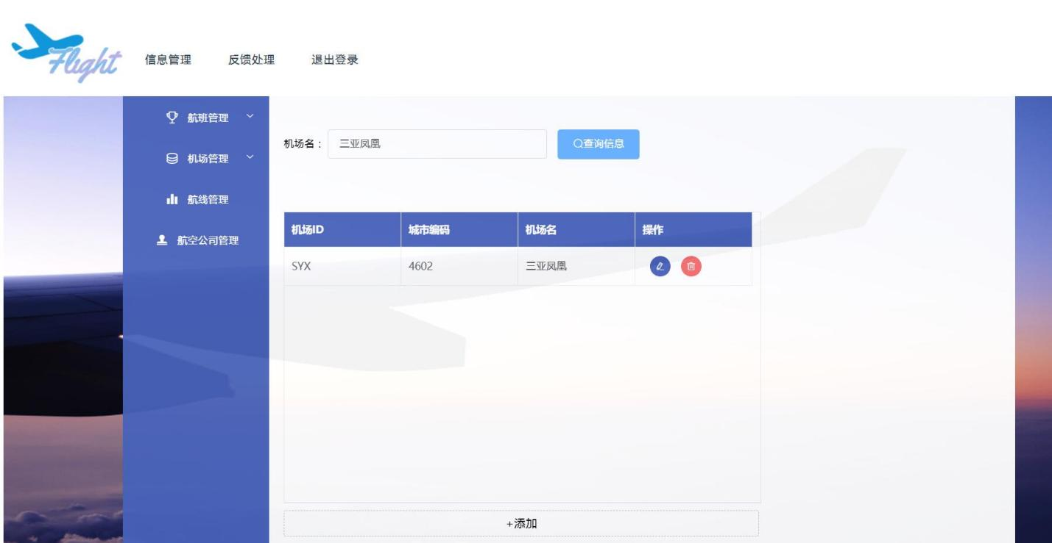

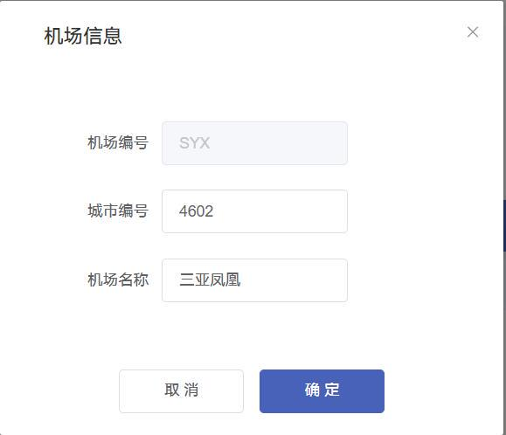

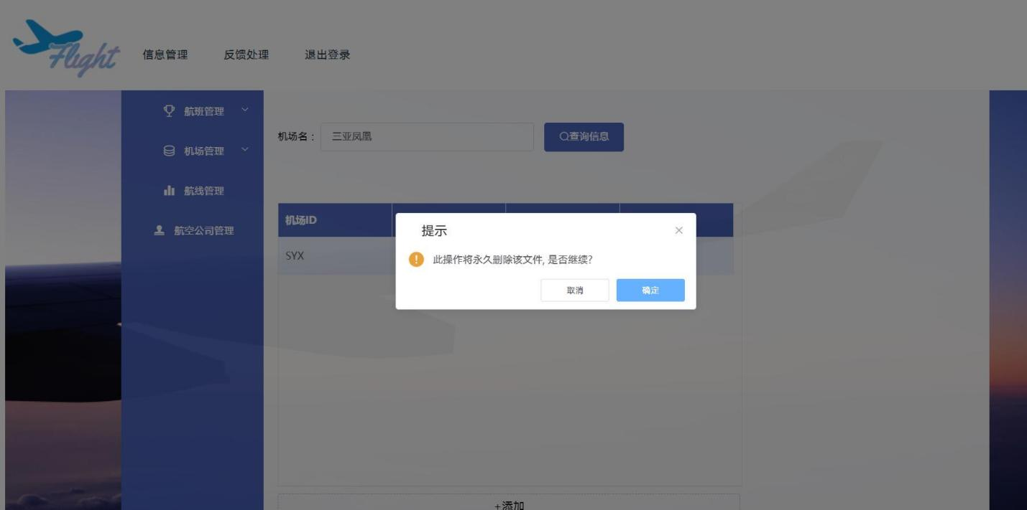

### 4.3.5管理城市信息用例实现

文字说明：管理员对城市信息进行增删改查，对于输入的信息采用正则检验。输入城市ID可查询城市的城市名、所在国家、该城市疫情风险等级等信息，也可增加新的城市信息，或对现有信息进行修改或删除。

代码实现：

1. [HttpPost]
2. public JsonResult cityQuery(string city_id)
3. {
4. JsonData response = new JsonData();
5. if (city_id != "")
6. {
7. CITY city = db.CITY.Find(city_id);
8. if (city != null)
9. {
10. response["cityinfo"] = new JsonData();
11. response["cityinfo"].SetJsonType(JsonType.Array);
12. var cinfo = new
13. {
14. cityID = city.CITY_ID,
15. cityname = city.CITY_NAME,
16. country = city.COUNTRY,
17. COV19risk = city.COV19_RISK
18. };
19. response["cityinfo"].Add(JsonMapper.ToObject(JsonMapper.ToJson(cinfo)));
20. response["error_code"] = 0;
21. }
22. else
23. response["error_code"] = 1;
24. }
25. else
26. {
27. response["error_code"] = 0;
28. var city = from c in db.CITY
29. select c;
30. response["cityinfo"] = new JsonData();
31. response["cityinfo"].SetJsonType(JsonType.Array);
32. foreach (var i in city)
33. {
34. string risk;
35. if (i.COV19_RISK == "h")
36. risk = "高风险";
37. else if (i.COV19_RISK == "m")
38. risk = "中风险";
39. else
40. risk = "低风险";
41. var cinfo = new
42. {
43. cityID = i.CITY_ID,
44. cityname = i.CITY_NAME,
45. country = i.COUNTRY,
46. COV19risk = risk
47. };
48. response["cityinfo"].Add(JsonMapper.ToObject(JsonMapper.ToJson(cinfo)));
49. }
50. }
51. return Json(response.ToJson());
52. }
53. [HttpPost]
54. public JsonResult cityDelete(string city_id)
55. {
56. JsonData response = new JsonData();
57. CITY city = db.CITY.Find(city_id);
58. try
59. {
60. db.CITY.Remove(city);
61. db.SaveChanges();
62. response["error_code"] = 0;
63. }
64. catch
65. {
66. response["error_code"] = 1;
67. }
68. return Json(response.ToJson());
69. }
70. [HttpPost]
71. public JsonResult cityModify(string city_id, string city_name, string country, string COV19risk)
72. {
73. JsonData response = new JsonData();
74. Dictionary<string, string> re = new Dictionary<string, string>();
75. re["COV19_risk"] = COV19risk;
76. if (!REcheck(re))
77. {
78. response["error_code"] = 1;
79. return Json(response.ToJson());
80. }
81. CITY city = db.CITY.Find(city_id);
82. city.CITY_NAME = city_name;
83. city.COUNTRY = country;
84. string risk;
85. if (city.COV19_RISK == "高风险")
86. risk = "h";
87. else if (city.COV19_RISK == "中风险")
88. risk = "m";
89. else
90. risk = "l";
91. city.COV19_RISK = risk;
92. try
93. {
94. db.Entry(city).State = EntityState.Modified;
95. db.SaveChanges();
96. response["error_code"] = 0;
97. }
98. catch
99. {
100. response["error_code"] = 1;
101. }
102. return Json(response.ToJson());
103. }
104. [HttpPost]
105. public JsonResult cityAdd(string city_id, string city_name, string country, string COV19risk)
106. {
107. JsonData response = new JsonData();
108. Dictionary<string, string> re = new Dictionary<string, string>();
109. re["city_ID"] = city_id;
110. re["COV19_risk"] = COV19risk;
111. if (!REcheck(re))
112. {
113. response["error_code"] = 1;
114. return Json(response.ToJson());
115. }
116. CITY city = new CITY(); ;
117. city.CITY_ID = city_id;
118. city.CITY_NAME = city_name;
119. city.COUNTRY = country;
120. city.COV19_RISK = COV19risk;
121. try
122. {
123. db.CITY.Add(city);
124. db.SaveChanges();
125. response["error_code"] = 0;
126. }
127. catch
128. {
129. response["error_code"] = 1;
130. }
131. return Json(response.ToJson());
132. }

图片展示：

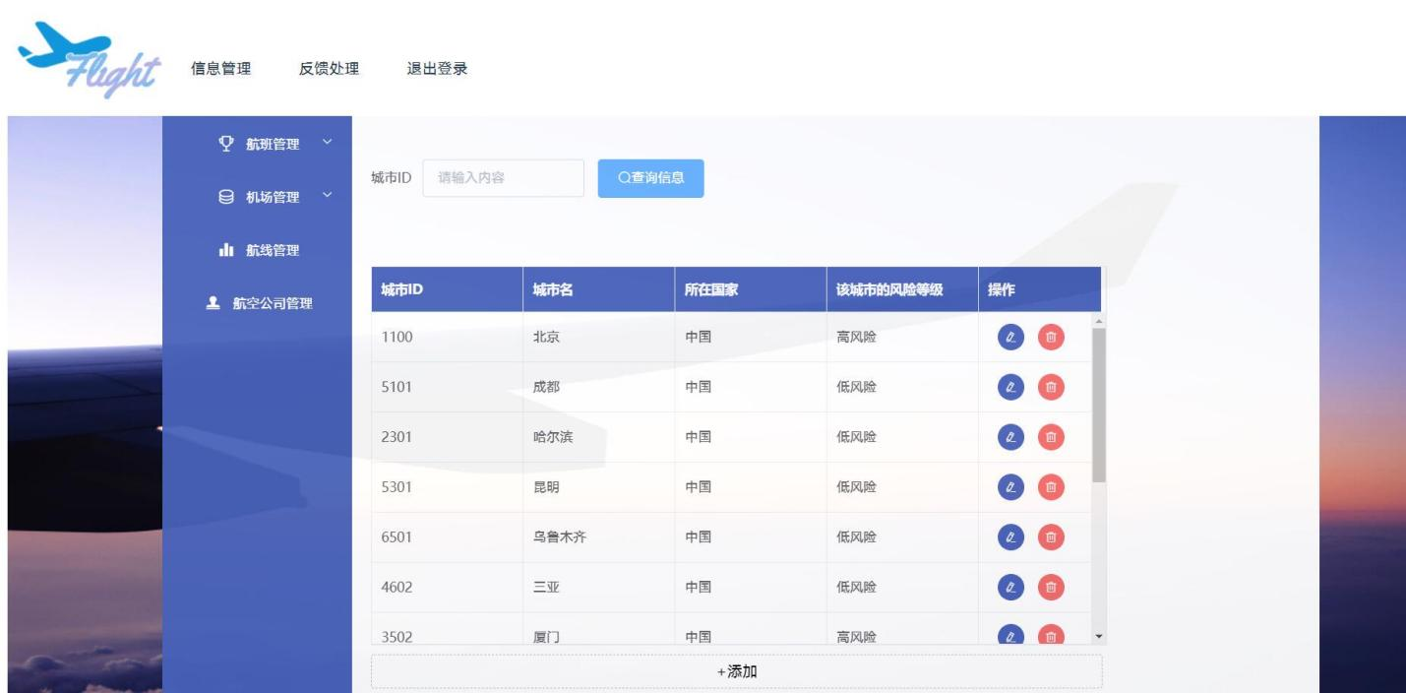

### 4.3.6管理舱位信息用例设计

文字说明：管理员对飞机的舱位设计情况进行增删改查，对于输入的信息采用正则检验。增加时需输入飞机的编号、舱位等级、行总数和列总数；查询时可查询飞机编号或舱位等级，也可修改或删除该舱位信息。

代码实现：

1. public JsonResult airplaneSeatQuery(string airplane_ID, string flight_class)
2. {
3. bool airplane_ID_check;
4. int airplane_ID_int;
5. *// 返回数据*
6. JsonData response = new JsonData();
7. response["data"] = new JsonData();
8. *// 检查是否能够转化成int类型*
9. airplane_ID_check = int.TryParse(airplane_ID, out airplane_ID_int);
10. *// 允许空字符*
11. airplane_ID_check = airplane_ID_check || airplane_ID == "";
12. *// 其中一个为假说明输入存在问题*
13. if (!airplane_ID_check)
14. {
15. response["error_code"] = 1;
16. return Json(response.ToJson());
17. }
18. var seat = from s in db.SEAT
19. select s;
20. *// airplane_ID 不能为空*
21. if (airplane_ID != "")
22. seat = from s in seat
23. where s.AIRPLANE_ID == airplane_ID_int
24. select s;
25. if (flight_class != "")
26. seat = from s in seat
27. where s.FLIGHT_CLASS == flight_class
28. select s;
29. foreach (var item in seat)
30. {
31. JsonData temp = new JsonData();
32. temp["airplaneID"] = item.AIRPLANE_ID;
33. temp["flightclass"] = item.FLIGHT_CLASS;
34. temp["rowsum"] = item.ROW_SUM;
35. temp["columnsum"] = item.COLUMN_SUM;
36. response["data"].Add(temp);
37. }
38. return Json(response.ToJson());
39. }
40. public ActionResult seatDelete(string airplane_ID, string flight_class)
41. {
42. bool airplane_ID_check;
43. int airplane_ID_int;
44. *// 返回数据*
45. JsonData response = new JsonData();
46. *// 检查是否能够转化成int类型*
47. airplane_ID_check = int.TryParse(airplane_ID, out airplane_ID_int);
48. *// 允许空字符*
49. airplane_ID_check = airplane_ID_check || airplane_ID == "";
50. *// 其中一个为假说明输入存在问题*
51. if (!airplane_ID_check)
52. {
53. response["error_code"] = 1;
54. return Json(response.ToJson());
55. }
56. try
57. {
58. var seat = (from s in db.SEAT
59. where s.AIRPLANE_ID == airplane_ID_int && s.FLIGHT_CLASS == flight_class
60. select s).Single();
61. db.SEAT.Remove(seat);
62. db.SaveChanges();
63. response["error_code"] = 0;
64. }
65. catch
66. {
67. response["error_code"] = 1;
68. }
69. return Json(response.ToJson());
70. }
71. public ActionResult seatAdd(string airplane_ID, string flight_class, string row_sum, string col_sum)
72. {
73. bool airplane_ID_check, row_sum_check, col_sum_check;
74. int airplane_ID_int, row_sum_int, col_sum_int;
75. *// 返回数据*
76. JsonData response = new JsonData();
77. *// 检查是否能够转化成int类型*
78. airplane_ID_check = int.TryParse(airplane_ID, out airplane_ID_int);
79. row_sum_check = int.TryParse(row_sum, out row_sum_int);
80. col_sum_check = int.TryParse(col_sum, out col_sum_int);
81. *// 允许空字符*
82. airplane_ID_check = airplane_ID_check || airplane_ID == "";
83. row_sum_check = row_sum_check || row_sum == "";
84. col_sum_check = col_sum_check || col_sum == "";
85. *// 其中一个为假说明输入存在问题*
86. if (!(airplane_ID_check && row_sum_check && col_sum_check))
87. {
88. response["error_code"] = 1;
89. return Json(response.ToJson());
90. }
91. try
92. {
93. var seat = new SEAT();
94. seat.AIRPLANE_ID = airplane_ID_int;
95. seat.COLUMN_SUM = Convert.ToByte(col_sum_int);
96. seat.ROW_SUM = Convert.ToByte(row_sum_int);
97. seat.FLIGHT_CLASS = flight_class;
98. db.SEAT.Add(seat);
99. db.SaveChanges();
100. response["error_code"] = 0;
101. }
102. catch
103. {
104. response["error_code"] = 1;
105. }
106. return Json(response.ToJson());
107. }
108. public ActionResult seatModify(string airplane_ID, string flight_class, string row_sum, string col_sum)
109. {
110. bool airplane_ID_check, row_sum_check, col_sum_check;
111. int airplane_ID_int, row_sum_int, col_sum_int;
112. *// 返回数据*
113. JsonData response = new JsonData();
114. *// 检查是否能够转化成int类型*
115. airplane_ID_check = int.TryParse(airplane_ID, out airplane_ID_int);
116. row_sum_check = int.TryParse(row_sum, out row_sum_int);
117. col_sum_check = int.TryParse(col_sum, out col_sum_int);
118. *// 其中一个为假说明输入存在问题*
119. if (!(row_sum_check && col_sum_check && airplane_ID_check))
120. {
121. response["error_code"] = 1;
122. return Json(response.ToJson());
123. }
124. try
125. {
126. var seat = (from s in db.SEAT
127. where s.AIRPLANE_ID == airplane_ID_int && s.FLIGHT_CLASS == flight_class
128. select s).Single();
129. seat.COLUMN_SUM = Convert.ToByte(col_sum_int);
130. seat.ROW_SUM = Convert.ToByte(row_sum_int);
131. seat.FLIGHT_CLASS = flight_class;
132. db.Entry(seat).State = EntityState.Modified; ;
133. db.SaveChanges();
134. response["error_code"] = 0;
135. }
136. catch
137. {
138. response["error_code"] = 1;
139. }
140. return Json(response.ToJson());
141. }

图片展示：

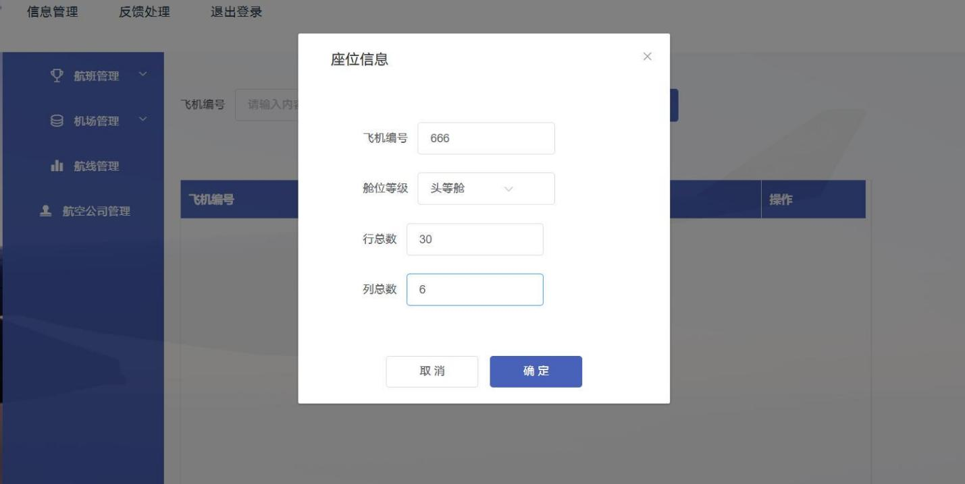

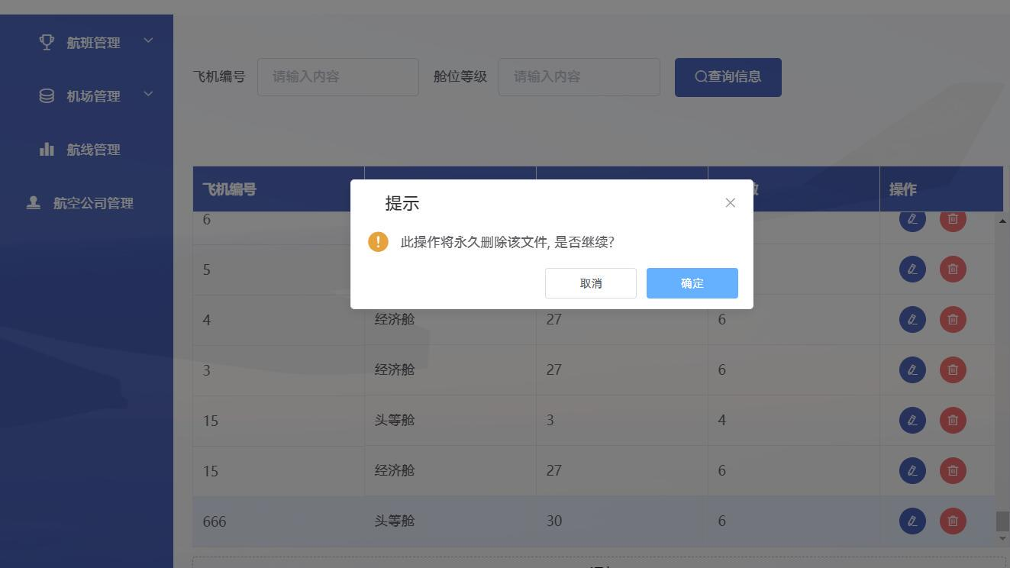

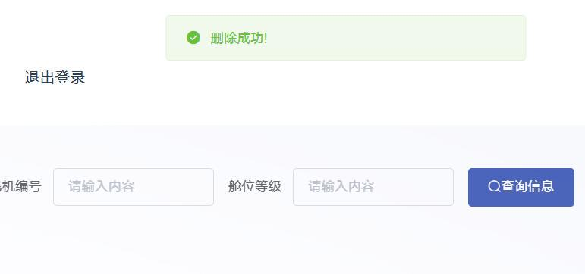

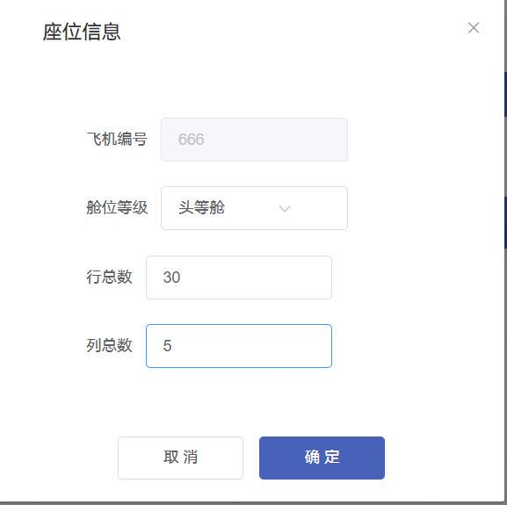

### 4.3.7管理航空公司信息用例设计

文字说明：管理员可查询航空公司信息，能看到航空公司的ID和公司名等信息，如果有新建的航空公司可以增加该航空公司的信息，也可以对已有航空公司信息进行修改或删除。对于输入的信息会采用正则检验。

代码实现：

1. */*********************************公司信息管理******************************************/*
2. [HttpPost]
3. public JsonResult companyQuery(string company_ID)
4. {
5. var company = from c in db.AIRLINE_COMPANY
6. where c.COMPANY_ID == company_ID
7. select c;
8. if (company_ID == "")
9. company = from c in db.AIRLINE_COMPANY
10. select c;
11. JsonData response = new JsonData();
12. response["data"] = new JsonData();
13. foreach (var item in company)
14. {
15. JsonData temp = new JsonData();
16. temp["companyID"] = item.COMPANY_ID;
17. temp["companyName"] = item.COMPANY_NAME;
18. response["data"].Add(temp);
19. }
20. return Json(response.ToJson());
21. }
22. [HttpPost]
23. public JsonResult addCompany(string company_ID, string company_name)
24. {
25. JsonData response = new JsonData();
26. AIRLINE_COMPANY airline_company = new AIRLINE_COMPANY();
27. airline_company.COMPANY_ID = company_ID;
28. airline_company.COMPANY_NAME = company_name;
29. *// 防止插入同样的主码*
30. try
31. {
32. db.AIRLINE_COMPANY.Add(airline_company);
33. db.SaveChanges();
34. response["error_code"] = 0;
35. }
36. catch
37. {
38. response["error_code"] = 1;
39. }
40. return Json(response.ToJson());
41. }
42. [HttpPost]
43. public JsonResult deleteCompany(string company_ID)
44. {
45. JsonData response = new JsonData();
46. try
47. {
48. var company = (from c in db.AIRLINE_COMPANY
49. where c.COMPANY_ID == company_ID
50. select c).Single();
51. db.AIRLINE_COMPANY.Remove(company);
52. db.SaveChanges();
53. response["error_code"] = 0;
54. }
55. catch
56. {
57. response["error_code"] = 1;
58. }
59. return Json(response.ToJson());
60. }
61. [HttpPost]
62. public JsonResult modifyCompany(string company_id, string company_name)
63. {
64. JsonData response = new JsonData();
65. try
66. {
67. AIRLINE_COMPANY company = db.AIRLINE_COMPANY.Find(company_id);
68. company.COMPANY_NAME = company_name;
69. db.Entry(company).State = EntityState.Modified;
70. db.SaveChanges();
71. response["error_code"] = 0;
72. }
73. catch
74. {
75. response["error_code"] = 1;
76. }
77. return Json(response.ToJson());
78. }
79. */*********************************公司信息管理******************************************/*

图片展示：

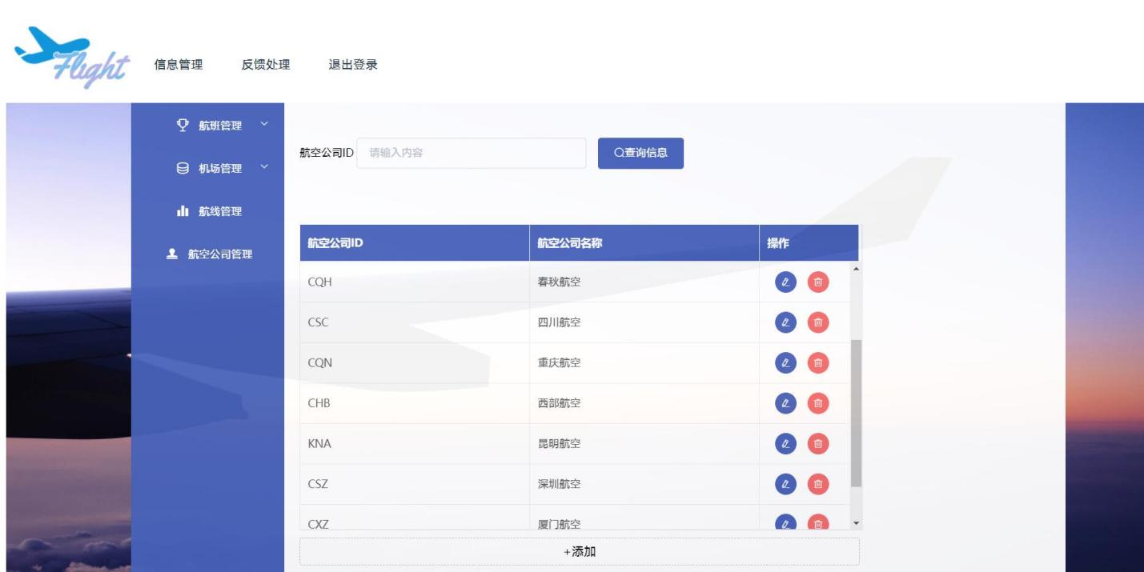

### 4.3.8管理航班信息用例设计

文字说明：管理员可查询航班信息，能看到航班的航班号、航线、所属公司、起飞到达时间、航班状态等信息，如果没有则可以增加该航班的信息，也可以对已有航班信息进行修改或删除。对于输入的信息会采用正则检验，检验航线、公司等信息是否正确。

代码实现：

1. */*********************************航班信息管理******************************************/*
2. */// <summary>*
3. */// 获取航班相关信息*
4. */// </summary>*
5. */// <param name="flight_number"></param>*
6. */// <param name="company_name"></param>*
7. */// <param name="airline_ID"></param>*
8. */// <param name="airplane_ID"></param>*
9. */// <returns></returns>*
10. [HttpPost]
11. public JsonResult flightQuery(string flight_number, string company_name, string airline_ID)
12. {
13. bool airline_ID_check;
14. int airline_ID_int;
15. *// 返回数据*
16. JsonData response = new JsonData();
17. *// 检查是否能够转化成int类型*
18. airline_ID_check = int.TryParse(airline_ID, out airline_ID_int);
19. *// 允许空字符*
20. airline_ID_check = airline_ID_check || airline_ID == "";
21. *// 其中一个为假说明输入存在问题*
22. if (!airline_ID_check)
23. {
24. response["error_code"] = 1;
25. return Json(response.ToJson());
26. }
27. var flights = from f in db.FLIGHT
28. select f;
29. *// 进行查询*
30. if (flight_number != "")
31. flights = from f in db.FLIGHT
32. where f.FLIGHT_NUMBER == flight_number
33. select f;
34. if (company_name != "")
35. flights = from f in flights
36. where f.COMPANY_NAME == company_name
37. select f;
38. if (airline_ID != "")
39. flights = from f in flights
40. where f.AIRLINE_ID == airline_ID_int
41. select f;
42. var cc = flights.Count();
43. response["data"] = new JsonData();
44. foreach (var ff in flights)
45. {
46. var airline = from a in db.AIRLINE
47. where a.AIRLINE_ID == ff.AIRLINE_ID
48. select a;
49. JsonData temp = new JsonData();
50. temp["aircompany"] = ff.COMPANY_NAME;
51. temp["arrivetime"] = ff.ARRIVE_DATE.ToString();
52. temp["departtime"] = ff.DEPART_DATE.ToString();
53. if (ff.FLIGHT_STATE == "on-time")
54. temp["flightstate"] = "准时到达";
55. else if (ff.FLIGHT_STATE == "delayed")
56. temp["flightstate"] = "航班延迟";
57. else if (ff.FLIGHT_STATE == "arrived")
58. temp["flightstate"] = "已到达";
59. else
60. temp["flightstate"] = "正在飞行";
61. temp["airlineID"] = ff.AIRLINE_ID;
62. temp["flightnumber"] = ff.FLIGHT_NUMBER;
63. temp["airline"] = airline.FirstOrDefault().AIRLINE_NAME;
64. temp["HP"] = ff.FIRST_CLASS_PRICE;
65. temp["SP"] = ff.ECONOMY_CLASS_PRICE;
66. temp["airplaneID"] = ff.AIRPLANE_ID;
67. response["data"].Add(temp);
68. }
69. return Json(response.ToJson());
70. *//return base.Json(response);*
71. }
72. [HttpPost]
73. public JsonResult flightDelete(string flight_number, DateTime depart_time)
74. {
75. JsonData response = new JsonData();
76. try
77. {
78. var flight = (from f in db.FLIGHT
79. where f.FLIGHT_NUMBER == flight_number && f.DEPART_DATE == depart_time
80. select f).Single();
81. db.FLIGHT.Remove(flight);
82. db.SaveChanges();
83. response["error_code"] = 0;
84. }
85. catch
86. {
87. response["error_code"] = 1;
88. }
89. return Json(response.ToJson());
90. }
91. [HttpPost]
92. public JsonResult flightAdd(string flight_number, string airplane_id, DateTime depart_data, DateTime arrive_date,
93. string flight_state, string company_name, string airline_ID, string first_class_price, string economy_class_price)
94. {
95. Dictionary<string, string> re = new Dictionary<string, string>();
96. JsonData response = new JsonData();
97. re["flight_number"] = flight_number;
98. re["flight_state"] = flight_state;
99. if (!REcheck(re))
100. {
101. response["error_code"] = 1;
102. return Json(response.ToJson());
103. }
104. try
105. {
106. var flight = new FLIGHT();
107. flight.FLIGHT_NUMBER = flight_number;
108. flight.AIRPLANE_ID = Convert.ToInt32(airplane_id);
109. flight.DEPART_DATE = depart_data;
110. flight.ARRIVE_DATE = arrive_date;
111. flight.FLIGHT_STATE = flight_state;
112. flight.COMPANY_NAME = company_name;
113. flight.AIRLINE_ID = Convert.ToInt32(airline_ID);
114. flight.FIRST_CLASS_PRICE = Convert.ToInt32(first_class_price);
115. flight.ECONOMY_CLASS_PRICE = Convert.ToInt32(economy_class_price);
116. db.FLIGHT.Add(flight);
117. db.SaveChanges();
118. response["error_code"] = 0;
119. }
120. catch
121. {
122. response["error_code"] = 1;
123. }
124. return Json(response.ToJson());
125. }
126. [HttpPost]
127. public JsonResult flightModify(string flight_number, string airplane_id, DateTime depart_data, DateTime arrive_date,
128. string flight_state, string company_name, string airline_ID, string first_class_price, string economy_class_price)
129. {
130. JsonData response = new JsonData();
131. Dictionary<string, string> re = new Dictionary<string, string>();
132. re["flight_number"] = flight_number;
133. if (!REcheck(re))
134. {
135. response["error_code"] = 1;
136. return Json(response.ToJson());
137. }
138. try
139. {
140. var flight = (from f in db.FLIGHT
141. where f.FLIGHT_NUMBER == flight_number
142. select f).Single();
143. flight.AIRPLANE_ID = Convert.ToInt32(airplane_id);
144. flight.ARRIVE_DATE = arrive_date;
145. if (flight_state == "准时到达")
146. flight.FLIGHT_STATE = "on-time";
147. else if (flight_state == "航班延迟")
148. flight.FLIGHT_STATE = "delayed";
149. else if (flight_state == "已到达")
150. flight.FLIGHT_STATE = "arrived";
151. else if (flight_state == "正在飞行")
152. flight.FLIGHT_STATE = "flying";
153. flight.COMPANY_NAME = company_name;
154. flight.AIRLINE_ID = Convert.ToInt32(airline_ID);
155. flight.FIRST_CLASS_PRICE = Convert.ToInt32(first_class_price);
156. flight.ECONOMY_CLASS_PRICE = Convert.ToInt32(economy_class_price);
157. db.Entry(flight).State = EntityState.Modified;
158. db.SaveChanges();
159. response["error_code"] = 0;
160. }
161. catch
162. {
163. response["error_code"] = 1;
164. }
165. return Json(response.ToJson());
166. }
167. */*********************************航班信息管理******************************************/*

图片展示：

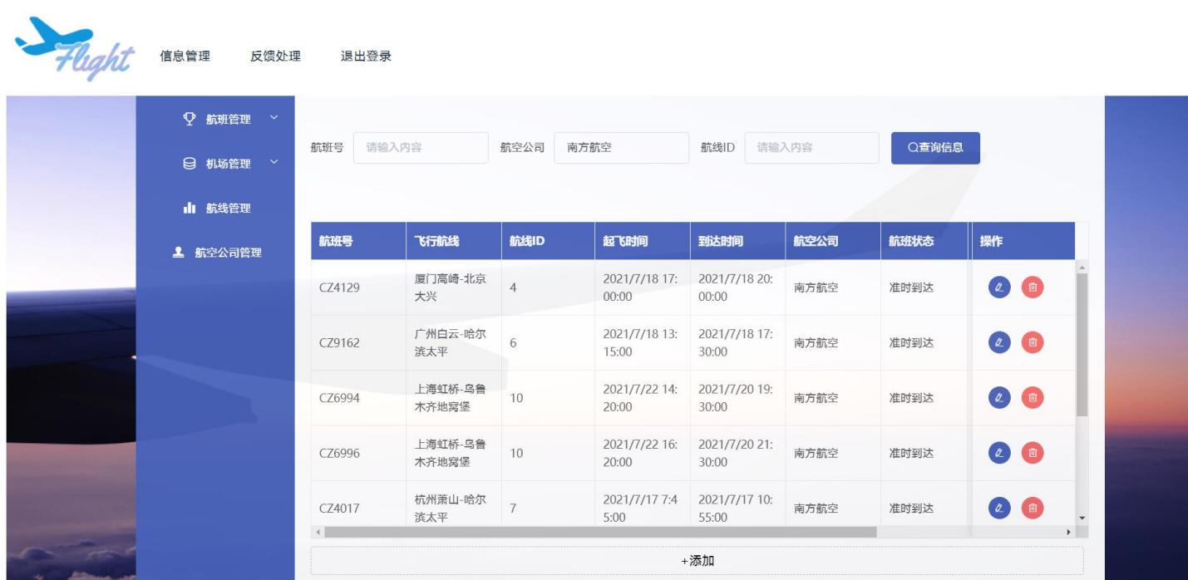

### 4.3.9管理飞机信息用例设计

文字说明：管理员可查询飞机信息，能看到飞机的编号、所属公司ID、飞机状态、飞机型号等信息，如果没有则可以增加该飞机的信息，也可以对已有飞机信息进行修改或删除。

代码实现：

1. */*********************************飞机信息管理******************************************/*
2. [HttpPost]
3. public JsonResult addAirplane(string airplane_ID, string airplane_state, string company_ID, string model_no)
4. {
5. JsonData response = new JsonData();
6. AIRPLANE airplane = new AIRPLANE();
7. int airplane_ID_int;
8. int airplane_state_int;
9. bool airplane_ID_check = int.TryParse(airplane_ID, out airplane_ID_int);
10. bool airplane_state_check = int.TryParse(airplane_state, out airplane_state_int);
11. *// 允许空字符*
12. airplane_ID_check = airplane_ID_check || airplane_ID == "";
13. airplane_state_check = airplane_state_check || airplane_state == "";
14. if (!(airplane_ID_check && airplane_state_check))
15. {
16. response["error_code"] = 1;
17. return Json(response.ToJson());
18. }
19. airplane.AIRPLANE_ID = airplane_ID_int;
20. *// airplane.AIRPLANE_STATE = (airplane_state_int == 1);//();*
21. airplane.COMPANY_ID = company_ID;
22. airplane.MODEL_NO = model_no;
23. *// 防止插入同样的主码*
24. try
25. {
26. db.AIRPLANE.Add(airplane);
27. db.SaveChanges();
28. response["error_code"] = 0;
29. }
30. catch
31. {
32. response["error_code"] = 1;
33. }
34. return Json(response.ToJson());
35. }
36. */// <summary>*
37. *///  飞机信息查询*
38. */// </summary>*
39. */// <param name="airplane_ID">飞机ID</param>*
40. */// <returns></returns>*
41. [HttpPost]
42. public JsonResult airplaneQuery(string airplane_ID)
43. {
44. bool airplane_ID_check;
45. int airplane_ID_int;
46. *// 返回数据*
47. JsonData response = new JsonData();
48. response["data"] = new JsonData();
49. *// 检查是否能够转化成int类型*
50. airplane_ID_check = int.TryParse(airplane_ID, out airplane_ID_int);
51. *// 允许空字符*
52. airplane_ID_check = airplane_ID_check || airplane_ID == "";
53. *// 其中一个为假说明输入存在问题*
54. if (!airplane_ID_check)
55. {
56. response["error_code"] = 1;
57. return Json(response.ToJson());
58. }
59. var airplane = from a in db.AIRPLANE
60. select a;
61. *// airplane_ID 不能为空*
62. if (airplane_ID != "")
63. airplane = from s in airplane
64. where s.AIRPLANE_ID == airplane_ID_int
65. select s;
66. foreach (var item in airplane)
67. {
68. JsonData temp = new JsonData();
69. temp["airplaneID"] = item.AIRPLANE_ID;
70. temp["airplanestate"] = item.AIRPLANE_STATE;
71. temp["companyID"] = item.COMPANY_ID;
72. if (Convert.ToInt32(item.AIRPLANE_STATE) == 1)
73. temp["airplanestate"] = "待维修";
74. else
75. temp["airplanestate"] = "正常";
76. temp["model"] = item.MODEL_NO;
77. response["data"].Add(temp);
78. }
79. return Json(response.ToJson());
80. }
81. public ActionResult airplaneDelete(string airplane_ID)
82. {
83. bool airplane_ID_check;
84. int airplane_ID_int;
85. *// 返回数据*
86. JsonData response = new JsonData();
87. *// 检查是否能够转化成int类型*
88. airplane_ID_check = int.TryParse(airplane_ID, out airplane_ID_int);
89. *// 允许空字符*
90. airplane_ID_check = airplane_ID_check || airplane_ID == "";
91. *// 其中一个为假说明输入存在问题*
92. if (!airplane_ID_check)
93. {
94. response["error_code"] = 1;
95. return Json(response.ToJson());
96. }
97. try
98. {
99. var airplane = (from a in db.AIRPLANE
100. where a.AIRPLANE_ID == airplane_ID_int
101. select a).Single();
102. db.AIRPLANE.Remove(airplane);
103. db.SaveChanges();
104. response["error_code"] = 0;
105. }
106. catch
107. {
108. response["error_code"] = 1;
109. }
110. return Json(response.ToJson());
111. }
112. [HttpPost]
113. public ActionResult airPlaneModify(string airplane_ID, string airplane_state, string company_ID, string model_no)
114. {
115. JsonData response = new JsonData();
116. int airplane_ID_int;
117. int airplane_state_int;
118. bool airplane_ID_check = int.TryParse(airplane_ID, out airplane_ID_int);
119. bool airplane_state_check = int.TryParse(airplane_state, out airplane_state_int);
120. *// 允许空字符*
121. if (!airplane_ID_check || !airplane_state_check)
122. {
123. response["error_code"] = 1;
124. return Json(response.ToJson());
125. }
126. try
127. {
128. var airplane = (from a in db.AIRPLANE
129. where a.AIRPLANE_ID == airplane_ID_int
130. select a).Single();
131. *//airplane.AIRPLANE_STATE = Convert.ToBoolean(airplane_state);*
132. airplane.COMPANY_ID = company_ID;
133. airplane.MODEL_NO = model_no;
134. *//db.AIRPLANE.Add(airplane);*
135. db.Entry(airplane).State = EntityState.Modified;
136. db.SaveChanges();
137. response["error_code"] = 0;
138. }
139. catch
140. {
141. response["error_code"] = 1;
142. }
143. return Json(response.ToJson());
144. }
145. */*********************************飞机信息管理******************************************/*

图片展示：

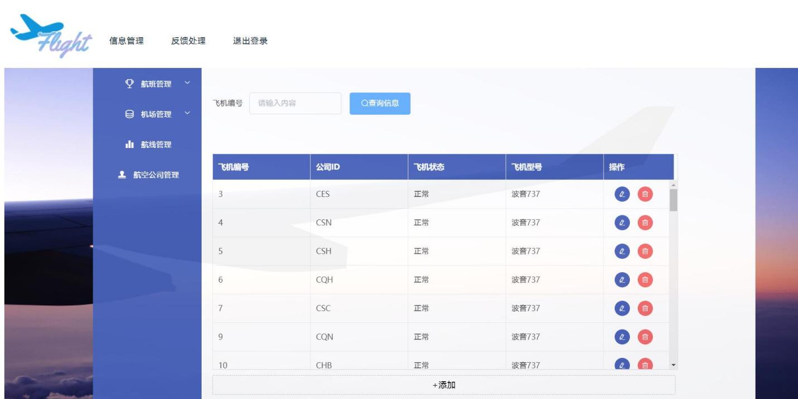

## 4.4机票管理系统用例包实现

### 4.4.1查看机票用例实现

文字说明：页面获取到该乘客的所有机票信息，展示机票列表，用户通过导航栏进入到机票管理页面，用户查看自己所有的机票，可以根据机票的状态进行查询，有未出行、已出行、改签和退订。

代码实现：

1. *//获取用户个人机票详情*
2. [HttpPost]
3. public ActionResult booksQuery(DateTime startDate, DateTime endDate)
4. {
5. string user_ID = Session["UserID"].ToString();
6. endDate = endDate.AddDays(1);
7. JsonData response = new JsonData();
8. response["data"] = new JsonData();
9. *// 获取user_ID 所乘航班的表*
10. var pur_flight = from p in db.PURCHASES
11. from t in db.PLANE_TICKET
12. from f in db.FLIGHT
13. where p.USER_ID == user_ID && p.TICKET_ID == t.TICKET_ID &&
14. t.FLIGHT_NUMBER == f.FLIGHT_NUMBER && f.ARRIVE_DATE >= startDate
15. && f.ARRIVE_DATE <= endDate
16. select new
17. {
18. f.AIRLINE_ID,
19. f.FLIGHT_NUMBER,
20. t.TICKET_ID,
21. t.PASSENGER_NAME,
22. t.TICKET_STATE,
23. t.PRICE,
24. t.FLIGHT_CLASS,
25. f.COMPANY_NAME
26. };
27. *//获取改签的机票*
28. var cg_flight = from p in db.CHANGES
29. from t in db.PLANE_TICKET
30. from f in db.FLIGHT
31. where p.USER_ID == user_ID && p.TICKET_ID == t.TICKET_ID &&
32. t.FLIGHT_NUMBER == f.FLIGHT_NUMBER && f.ARRIVE_DATE >= startDate
33. && f.ARRIVE_DATE <= endDate
34. select new
35. {
36. f.AIRLINE_ID,
37. f.FLIGHT_NUMBER,
38. t.TICKET_ID,
39. t.PASSENGER_NAME,
40. t.TICKET_STATE,
41. t.PRICE,
42. t.FLIGHT_CLASS,
43. f.COMPANY_NAME
44. };
45. *//获取退订机票*
46. var can_flight = from p in db.CANCELS
47. from t in db.PLANE_TICKET
48. from f in db.FLIGHT
49. where p.USER_ID == user_ID && p.TICKET_ID == t.TICKET_ID &&
50. t.FLIGHT_NUMBER == f.FLIGHT_NUMBER && f.ARRIVE_DATE >= startDate
51. && f.ARRIVE_DATE <= endDate
52. select new
53. {
54. f.AIRLINE_ID,
55. f.FLIGHT_NUMBER,
56. t.TICKET_ID,
57. t.PASSENGER_NAME,
58. t.TICKET_STATE,
59. t.PRICE,
60. t.FLIGHT_CLASS,
61. f.COMPANY_NAME
62. };
63. var all_flight = pur_flight.Union(cg_flight).Union(can_flight);
64. foreach (var f in all_flight)
65. {
66. JsonData temp = new JsonData();
67. var arriveAirport = from a in db.ARRIVES
68. from p in db.AIRPORT
69. where a.AIRLINE_ID == f.AIRLINE_ID && a.AIRPORT_ID == p.AIRPORT_ID
70. select p;
71. var arriveCity = from ap in arriveAirport
72. from c in db.CITY
73. where ap.CITY_ID == c.CITY_ID
74. select c.CITY_NAME;
75. var departAirport = from a in db.DEPARTS
76. from p in db.AIRPORT
77. where a.AIRLINE_ID == f.AIRLINE_ID && a.AIRPORT_ID == p.AIRPORT_ID
78. select p;
79. var departCity = from dp in departAirport
80. from c in db.CITY
81. where dp.CITY_ID == c.CITY_ID
82. select c.CITY_NAME;
83. var departDate = from ff in db.FLIGHT
84. where ff.AIRLINE_ID == f.AIRLINE_ID && f.FLIGHT_NUMBER == ff.FLIGHT_NUMBER
85. select ff.DEPART_DATE;
86. var ticket = f.TICKET_ID;
87. var user_seat_col = from us in db.USER_SEAT
88. where us.TICKET_ID == f.TICKET_ID
89. select us.SEAT_COL;
90. var user_seat_row = from us in db.USER_SEAT
91. where us.TICKET_ID == f.TICKET_ID
92. select us.SEAT_ROW;
93. var airline = from a in db.AIRLINE
94. where a.AIRLINE_ID == f.AIRLINE_ID
95. select a.AIRLINE_NAME;
96. temp["airline"] = airline.ToList().FirstOrDefault().ToString();
97. if (arriveCity.ToList().FirstOrDefault() == null || departCity.ToList().FirstOrDefault() == null || departDate.ToList().FirstOrDefault() == null)
98. continue;
99. temp["arriveCity"] = arriveCity.ToList().FirstOrDefault().ToString();
100. temp["departCity"] = departCity.ToList().FirstOrDefault().ToString();
101. temp["departDate"] = departDate.ToList().FirstOrDefault().ToString();
102. temp["flight_number"] = f.FLIGHT_NUMBER;
103. temp["passenger_name"] = f.PASSENGER_NAME;
104. temp["ticket_ID"] = f.TICKET_ID;
105. string state = f.TICKET_STATE;
106. if (state == "common" && departDate.ToList().FirstOrDefault() > DateTime.Now)
107. temp["state"] = "未出行";
108. else if (state == "common")
109. temp["state"] = "已出行";
110. else if (state == "canceled")
111. temp["state"] = "退订";
112. else
113. temp["state"] = "改签";
114. temp["price"] = f.PRICE;
115. temp["seat_class"] = f.FLIGHT_CLASS;
116. var row = user_seat_row.ToList().FirstOrDefault().ToString();
117. var col = user_seat_col.ToList().FirstOrDefault();
118. if (col == null)
119. temp["seat"] = "";
120. else
121. temp["seat"] = row + col;
122. temp["company_name"] = f.COMPANY_NAME;
123. if (arriveAirport.ToList().FirstOrDefault() == null || departAirport.ToList().FirstOrDefault() == null)
124. temp["arriveAirport"] = arriveAirport.ToList().FirstOrDefault().AIRPORT_NAME;
125. temp["departAirport"] = departAirport.ToList().FirstOrDefault().AIRPORT_NAME;
126. response["data"].Add(temp);
127. }
128. return Json(response.ToJson());
129. }

图片展示：

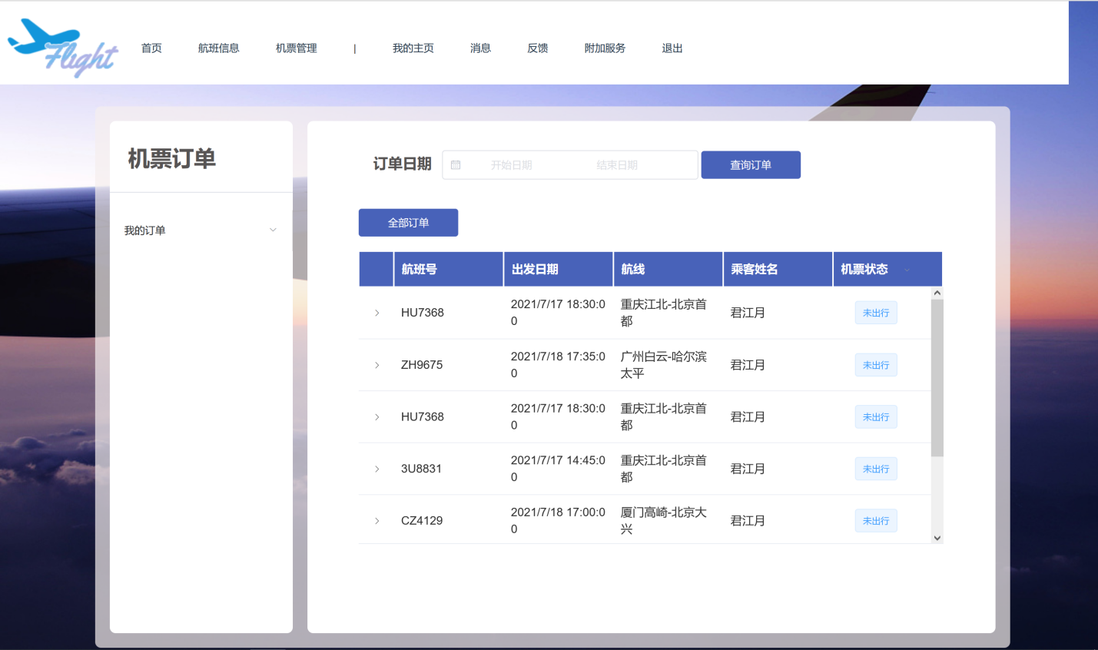

### 4.4.2查看行程用例实现

文字说明：用户在我的行程中查看个人行程信息，包括出发时间、到达时间、出发城市、到达城市和机票状态，并且可以查询行程。

代码实现：

1. *//获取用户个人行程*
2. public JsonResult scheduleQuery( DateTime startDate, DateTime endDate)
3. {
4. string user_ID = Session["UserID"].ToString();
5. endDate = endDate.AddDays(1);
6. JsonData response = new JsonData();
7. response["data"] = new JsonData();
8. *// 获取user_ID 所乘航班的表*
9. var flights = from p in db.PURCHASES
10. from t in db.PLANE_TICKET
11. from f in db.FLIGHT
12. where p.USER_ID == user_ID && p.TICKET_ID == t.TICKET_ID &&
13. t.FLIGHT_NUMBER == f.FLIGHT_NUMBER
14. && f.ARRIVE_DATE >= startDate
15. && f.ARRIVE_DATE <= endDate
16. select new
17. {
18. f.AIRLINE_ID,
19. f.FLIGHT_NUMBER,
20. t.TICKET_ID,
21. t.TICKET_STATE,
22. };
23. int tt = flights.Count();
24. foreach (var f in flights)
25. {
26. JsonData temp = new JsonData();
27. var arriveCity = from a in db.ARRIVES
28. from p in db.AIRPORT
29. from c in db.CITY
30. where a.AIRLINE_ID == f.AIRLINE_ID && a.AIRPORT_ID == p.AIRPORT_ID
31. && p.CITY_ID == c.CITY_ID
32. select c.CITY_NAME;
33. var departCity = from a in db.DEPARTS
34. from p in db.AIRPORT
35. from c in db.CITY
36. where a.AIRLINE_ID == f.AIRLINE_ID && a.AIRPORT_ID == p.AIRPORT_ID
37. && p.CITY_ID == c.CITY_ID
38. select c.CITY_NAME;
39. var arriveDate = from ff in db.FLIGHT
40. where ff.AIRLINE_ID == f.AIRLINE_ID && f.FLIGHT_NUMBER == ff.FLIGHT_NUMBER
41. select ff.ARRIVE_DATE;
42. var departDate = from ff in db.FLIGHT
43. where ff.AIRLINE_ID == f.AIRLINE_ID && f.FLIGHT_NUMBER == ff.FLIGHT_NUMBER
44. select ff.DEPART_DATE;
45. string state = f.TICKET_STATE;
46. if (state == "common" && departDate.ToList().FirstOrDefault() > DateTime.Now)
47. temp["state"] = "未出行";
48. else if (state == "common")
49. temp["state"] = "已出行";
50. else if (state == "canceled")
51. *//temp["state"] = "退订";*
52. continue;
53. else
54. *//temp["state"] = "改签";*
55. continue;
56. temp["arriveCity"] = arriveCity.ToList().FirstOrDefault().ToString();
57. temp["departCity"] = departCity.ToList().FirstOrDefault().ToString();
58. temp["arriveDate"] = arriveDate.ToList().FirstOrDefault().ToString();
59. temp["departDate"] = departDate.ToList().FirstOrDefault().ToString();
60. response["data"].Add(temp);
61. }
62. response["error_code"] = 0;
63. return Json(response.ToJson());
64. }

图片展示：

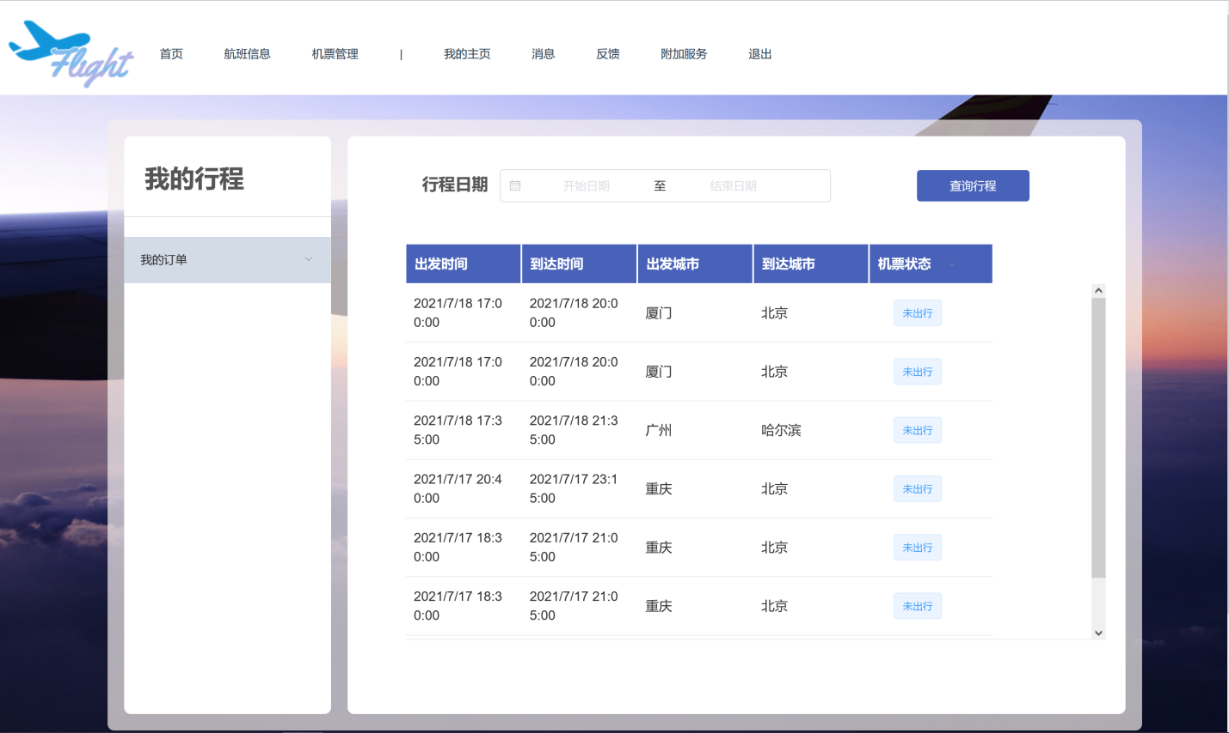

### 4.4.3订购机票用例实现

文字说明：用户购买机票，进入订单界面，可以查看订单信息并且点击按钮进行支付。支付成功后，在机票表中增加该实例，同时，在购买表中也增加实例。

代码实现：

1. */\**
2. * 购买机票，加入机票记录
3. */
4. [HttpPost]
5. public ActionResult addTicket(string flightNumber, string departDate, int price, string flight_class)
6. {
7. string userid = Session["UserID"].ToString();
8. USER_ACCOUNT user = db.USER_ACCOUNT.Find(userid);
9. *//机票号自动生成，添加购买记录*
10. var UserID = Session["UserID"].ToString();
11. string ticketID = System.Guid.NewGuid().ToString("N");
12. PLANE_TICKET tk_item = new PLANE_TICKET();
13. *//生成值机消息*
14. MESSAGE msg = new MESSAGE();
15. PURCHASES pc_item = new PURCHASES();
16. tk_item.TICKET_ID = ticketID;
17. tk_item.FLIGHT_NUMBER = flightNumber;
18. tk_item.FLIGHT_DATE = Convert.ToDateTime(departDate);
19. tk_item.PRICE = price;
20. tk_item.FLIGHT_CLASS = flight_class;
21. tk_item.PASSENGER_NAME = user.USER_NAME;
22. tk_item.TICKET_STATE = "common";
23. pc_item.USER_ID = UserID;
24. pc_item.PURCHASE_TIME = DateTime.Now;
25. pc_item.TICKET_ID = ticketID;
26. msg.USER_ID = UserID;
27. msg.MESSAGE_ID = System.Guid.NewGuid().ToString("N");
28. *//提前2天提示选座*
29. msg.MESSAGE_TIME = Convert.ToDateTime(departDate).AddDays(-2);
30. msg.MESSAGE_CONTENT = "请检查是否已为您的航班" + flightNumber + "值机，谢谢！";
31. db.PLANE_TICKET.Add(tk_item);
32. db.PURCHASES.Add(pc_item);
33. db.MESSAGE.Add(msg);
34. db.SaveChanges();
35. JsonData jsondata = new JsonData();
36. jsondata["status"] = 1;
37. return Json(jsondata.ToJson());
38. }

图片展示：

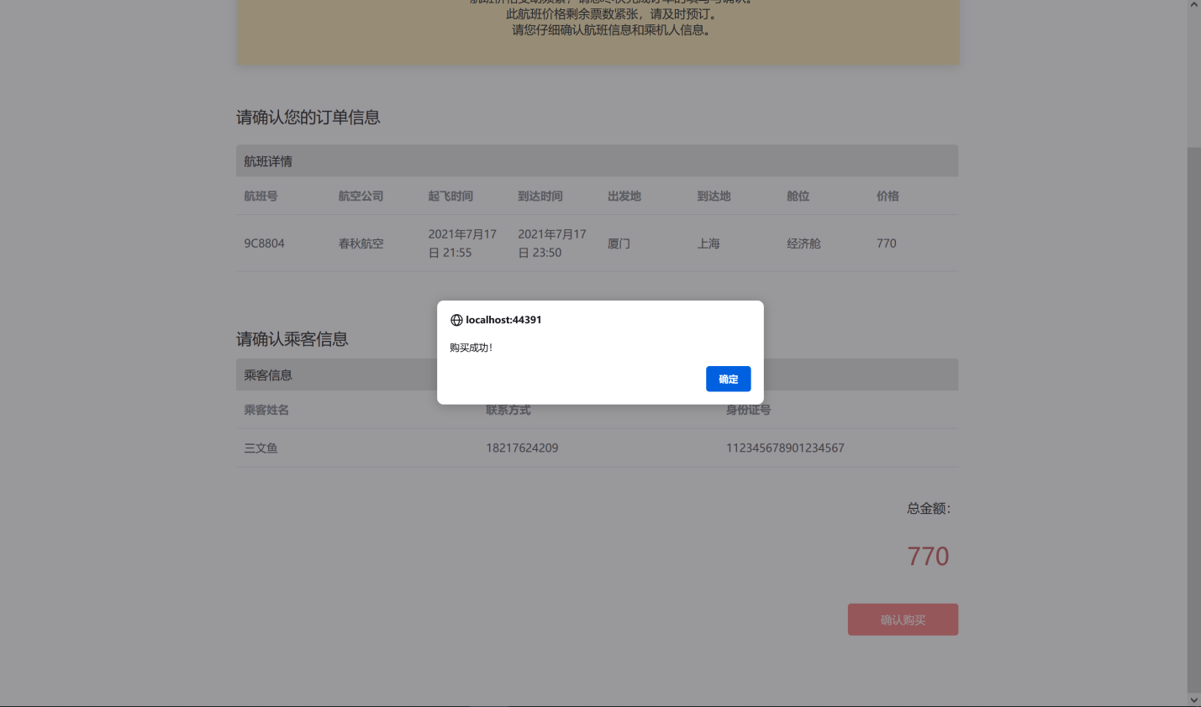

### 4.4.4取消机票订单用例实现

文字说明：用户在我的行程界面我的订单中，可以点击机票状态中为出行的机票去取消自己的机票，但是，为与实际情况相符，取消机票需要交取消手续费。

代码实现：

1. *//删除购买表中的这个ticket*
2. public ActionResult cancelTicket(string userID, string ticket_ID)
3. {
4. PLANE_TICKET tk_item = new PLANE_TICKET();
5. PURCHASES pur = new PURCHASES();
6. tk_item = db.PLANE_TICKET.Find(ticket_ID);
7. pur = db.PURCHASES.Find(ticket_ID);
8. CANCELS cancel = new CANCELS();
9. cancel.USER_ID = userID;
10. cancel.TICKET_ID = ticket_ID;
11. cancel.CANCELS_TIME = DateTime.Now;
12. cancel.CANCELS_SURCHARGE = 100;  *//假设扣除100元*
13. db.CANCELS.Add(cancel);*//取消表中加入实例*
14. tk_item.TICKET_STATE = "canceled"; *//机票状态更改*
15. if (pur != null)
16. db.PURCHASES.Remove(pur);*//购买表中删除实例*
17. JsonData jsondata = new JsonData();
18. jsondata["status"] = 1;
19. return Json(jsondata.ToJson());
20. }

图片展示：

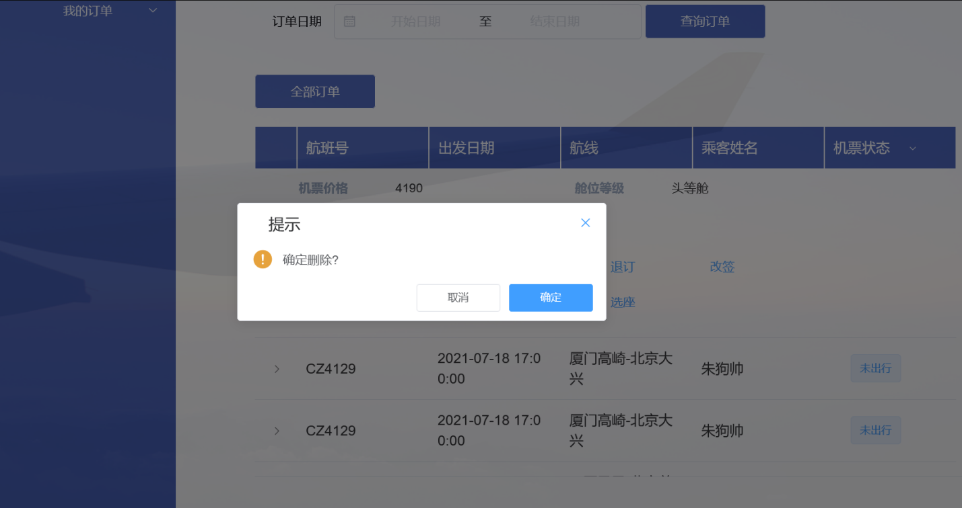

### 4.4.5改签机票用例实现

文字说明：用户在我的行程界面我的订单中，可以点击机票状态中为出行的机票去改签自己的机票，但是，为与实际情况相符，改签机票需要交取改签续费。

代码实现：

1. *//改签机票*
2. public ActionResult changeTicket1(string ticket_ID, string flightNo, string departDate, string flightClass)
3. {
4. string userID = Session["UserID"].ToString();
5. PLANE_TICKET tk_item = new PLANE_TICKET();
6. PURCHASES pur = new PURCHASES();
7. *//要更改的航班*
8. List<FLIGHT> changeFlightList = (from u in db.FLIGHT
9. where u.FLIGHT_NUMBER == flightNo
10. select u).ToList();
11. FLIGHT changeFlight = new FLIGHT();
12. foreach (FLIGHT item in changeFlightList)
13. {
14. if (Convert.ToDateTime(item.DEPART_DATE).ToString("f") == departDate)
15. changeFlight = item;
16. }
17. *//查找ticket实例（原来存在的）*
18. tk_item = db.PLANE_TICKET.Find(ticket_ID);
19. pur = db.PURCHASES.Find(ticket_ID);
20. CHANGES change = new CHANGES();
21. change.USER_ID = userID;
22. change.TICKET_ID = ticket_ID;
23. change.CHANGES_TIME = DateTime.Now;
24. *//计算改签价钱*
25. if (flightClass == "经济舱")
26. {
27. if (tk_item.PRICE <= changeFlight.ECONOMY_CLASS_PRICE)
28. change.CHANGES_SURCHARGE = 0;
29. else
30. change.CHANGES_SURCHARGE = tk_item.PRICE - changeFlight.ECONOMY_CLASS_PRICE;
31. }
32. else
33. {
34. if (tk_item.PRICE <= changeFlight.FIRST_CLASS_PRICE)
35. change.CHANGES_SURCHARGE = 0;
36. else
37. change.CHANGES_SURCHARGE = tk_item.PRICE - changeFlight.ECONOMY_CLASS_PRICE;
38. }
39. db.CHANGES.Add(change);*//改签表中加入实例*
40. tk_item.TICKET_STATE = "changed"; *//机票状态更改*
41. if (pur != null)
42. db.PURCHASES.Remove(pur);*//购买表中删除实例*
43. JsonData jsondata = new JsonData();
44. jsondata["status"] = 1;
45. return Json(jsondata.ToJson());
46. }

图片展示：

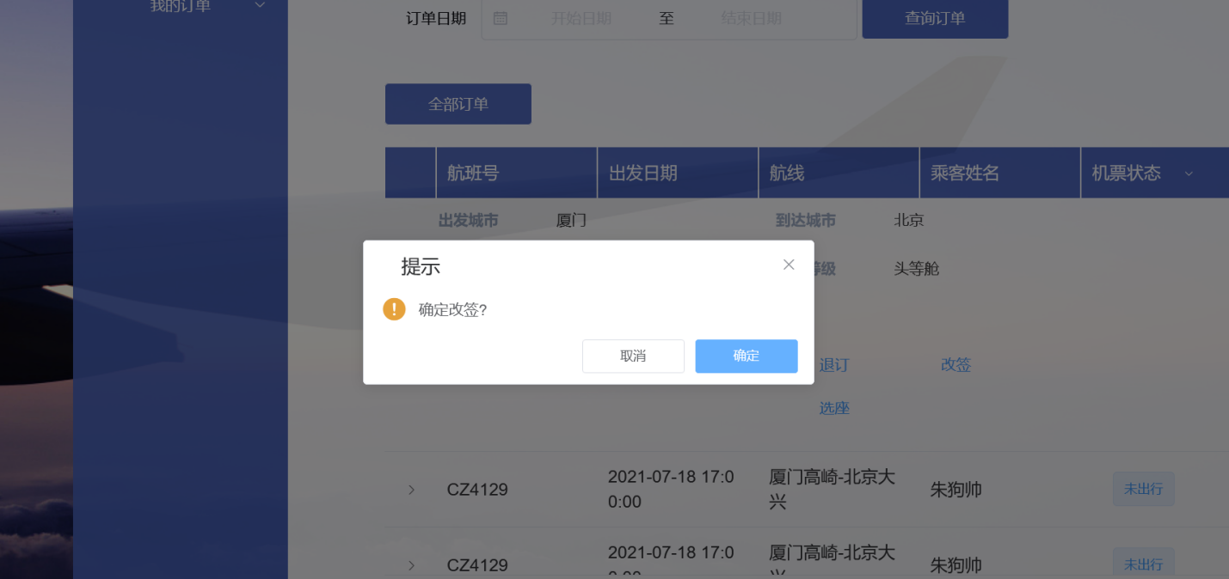

### 4.4.6值机选座用例实现

文字说明：用户对所选择的机票点击选座按钮，进入选座界进行值机选座，点击白色座位的图标，图标会变为绿色，视为选中座位，点击确认按钮后，图标变为红色，视为选定该座位。

代码实现：

1. *//获取该机票指定舱位的座位情况*
2. public JsonResult freeSeatQuery(string ticket_ID)
3. {
4. var flight_info = (from t in db.PLANE_TICKET
5. where t.TICKET_ID == ticket_ID
6. select t).ToList().FirstOrDefault();
7. var airplane_ID = (from a in db.AIRPLANE
8. from f in db.FLIGHT
9. where a.AIRPLANE_ID == f.AIRPLANE_ID && f.FLIGHT_NUMBER == flight_info.FLIGHT_NUMBER
10. select a.AIRPLANE_ID).ToList().FirstOrDefault();
11. var total_seats = (from s in db.SEAT
12. where s.AIRPLANE_ID == airplane_ID && s.FLIGHT_CLASS == flight_info.FLIGHT_CLASS
13. select s).ToList().FirstOrDefault();
14. var take_seats = from us in db.USER_SEAT
15. from t in db.PLANE_TICKET
16. where t.FLIGHT_NUMBER == flight_info.FLIGHT_NUMBER &&
17. us.TICKET_ID == t.TICKET_ID && t.FLIGHT_CLASS == flight_info.FLIGHT_CLASS
18. select us;
19. int row_sum = Convert.ToInt32(total_seats.ROW_SUM);
20. int col_sum = Convert.ToInt32(total_seats.COLUMN_SUM);
21. int[,] seats = new int[row_sum, col_sum];
22. for (int i = 0; i < row_sum; i++)
23. for (int j = 0; j < col_sum; j++)
24. seats[i, j] = 0;
25. foreach (var item in take_seats)
26. {
27. seats[Convert.ToInt32(item.SEAT_ROW) - 1, item.SEAT_COL[0] - 'A'] = 2;
28. }
29. JsonData response = new JsonData();
30. response["seats"] = new JsonData();
31. response["seats"].SetJsonType(JsonType.Array);
32. response["seats"] = JsonMapper.ToObject(JsonMapper.ToJson(seats));
33. response["row"] = row_sum;
34. response["col"] = col_sum;
35. return Json(response.ToJson());
36. }
37. *//用户选座*
38. public JsonResult pickSeat(string ticket_ID, int Row, int Col)
39. {
40. var seats = new USER_SEAT();
41. seats.TICKET_ID = ticket_ID;
42. seats.SEAT_ROW = Convert.ToByte(Row + 1);
43. switch (Col)
44. {
45. case 0:
46. {
47. seats.SEAT_COL = "A";
48. break;
49. }
50. case 1:
51. {
52. seats.SEAT_COL = "B";
53. break;
54. }
55. case 2:
56. {
57. seats.SEAT_COL = "C";
58. break;
59. }
60. case 3:
61. {
62. seats.SEAT_COL = "D";
63. break;
64. }
65. case 4:
66. {
67. seats.SEAT_COL = "E";
68. break;
69. }
70. case 5:
71. {
72. seats.SEAT_COL = "F";
73. break;
74. }
75. }
76. try
77. {
78. db.USER_SEAT.Add(seats);
79. db.SaveChanges();
80. return Json("选座成功");
81. }
82. catch
83. {
84. return Json("选座失败");
85. }
86. }

图片展示：

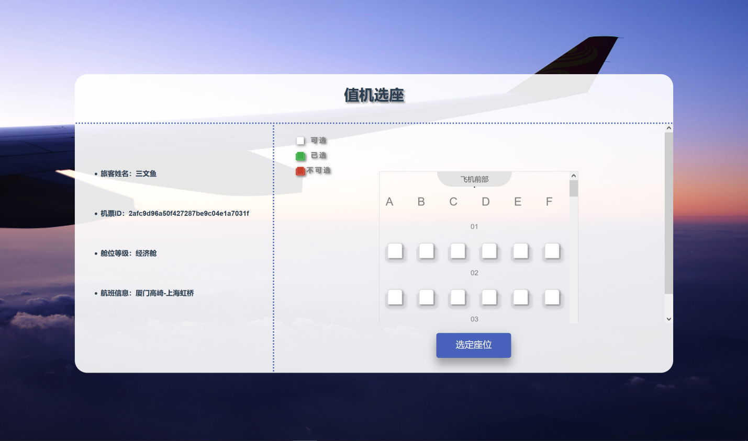

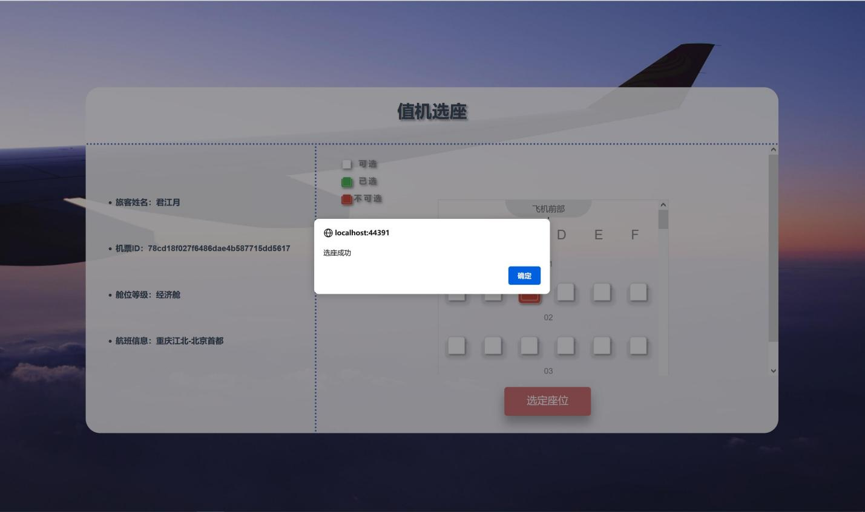

### 4.4.7城市疫情风险提醒用例实现

文字说明：为贴合实际，在用户进入订单界面后，点击“购买”按钮，若为高风险地区，则弹窗提示该地区为高风险地区，请谨慎出行，用以提示用户。

代码实现：

1. *//获取出发、到达地*
2. public JsonResult getLocation(string departAirport, string arriveAirport)
3. {
4. JsonData jsonData = new JsonData();
5. jsonData["data"] = new JsonData();
6. List<AIRPORT> dp = (from u in db.AIRPORT where u.AIRPORT_NAME == departAirport select u).ToList();
7. List<AIRPORT> ar = (from u in db.AIRPORT where u.AIRPORT_NAME == arriveAirport select u).ToList();
8. if (dp.Count != 0 && ar.Count != 0)
9. {
10. JsonData temp = new JsonData();
11. AIRPORT dpcity_1 = dp.FirstOrDefault();
12. AIRPORT arcity_1 = ar.FirstOrDefault();
13. CITY dpcity = (from u in db.CITY where u.CITY_ID == dpcity_1.CITY_ID select u).ToList().FirstOrDefault();
14. CITY arcity = (from u in db.CITY where u.CITY_ID == arcity_1.CITY_ID select u).ToList().FirstOrDefault();
15. temp["departLocation"] = dpcity.CITY_NAME;
16. temp["arriveLocation"] = arcity.CITY_NAME;
17. temp["departLevel"] = dpcity.COV19_RISK;
18. temp["arriveLevel"] = arcity.COV19_RISK;
19. jsonData["data"].Add(temp);
20. }
21. return Json(Regex.Unescape(jsonData.ToJson()));
22. }
23. if (JSON.parse(res.data).data[0].departLevel == 'h' || JSON.parse(res.data).data[0].arriveLevel == 'h') {
24. var msg;
25. if (JSON.parse(res.data).data[0].departLevel == 'h' && JSON.parse(res.data).data[0].arriveLevel != 'h')
26. msg = "出发地" + _this.depart_lc + "为疫情风险地区，请注意防疫！";
27. else if (JSON.parse(res.data).data[0].departLevel != 'h' && JSON.parse(res.data).data[0].arriveLevel == 'h')
28. msg = "到达地" + _this.arrive_lc + "为疫情风险地区，请注意防疫！";
29. else
30. msg = "出发地" + _this.depart_lc + "及到达地" + _this.arrive_lc + "均为疫情风险地区，请注意防疫！"
31. alert(msg);

图片展示：

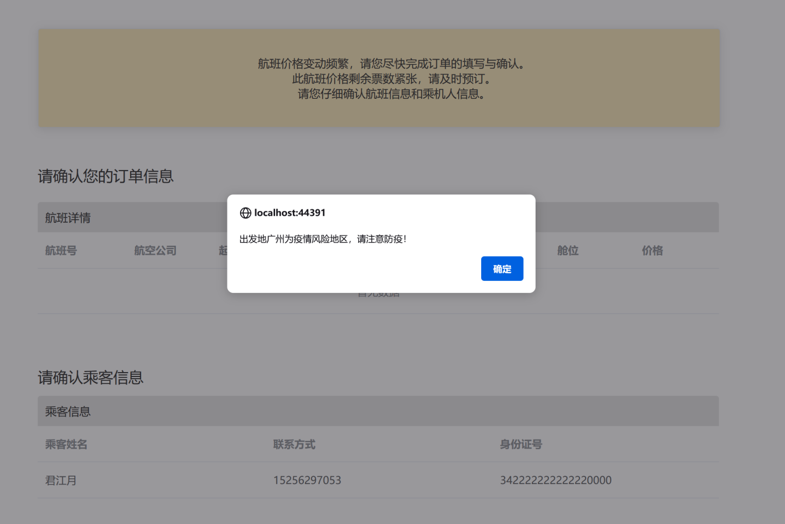

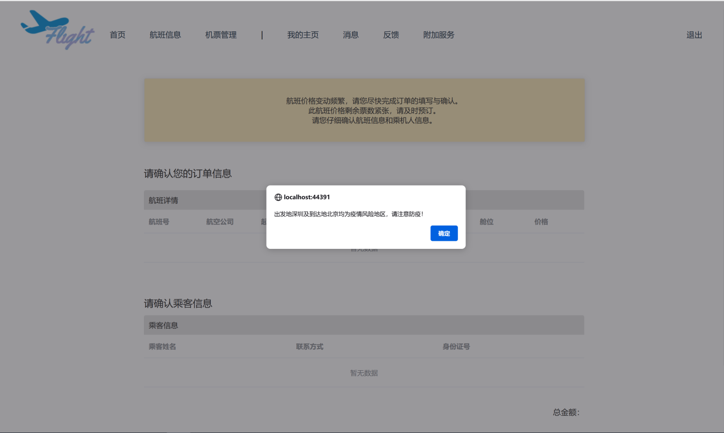

## 4.5反馈管理系统用例包实现

### 4.5.1用户查看反馈回复消息用例实现

文字说明：用户通过消息中心进入反馈通知页面，页面获取到数据库中的反馈信息，用户查看管理员给自己的反馈回复消息。

代码实现：

1. public ActionResult Feedback()
2. {
3. string userid = Session["UserID"].ToString();
4. JsonData response = new JsonData();
5. var answer = from a in db.FEEDBACK_ANSWER
6. from f in db.FEEDBACK
7. where f.USER_ID == userid && a.FEEDBACK_ID == f.FEEDBACK_ID
8. select a;
9. if (answer != null)
10. {
11. response["info"] = new JsonData();
12. response["info"].SetJsonType(JsonType.Array);
13. foreach (var i in answer)
14. {
15. var info = new
16. {
17. time = i.ANSWER_TIME.ToString(),
18. content = i.ANSWER_CONTENT
19. };
20. response["info"].Add(JsonMapper.ToObject(JsonMapper.ToJson(info)));
21. }
22. response["error_code"] = 0;
23. }
24. else
25. response["error_code"] = 1;
26. return Json(response.ToJson());
27. }

图片展示：

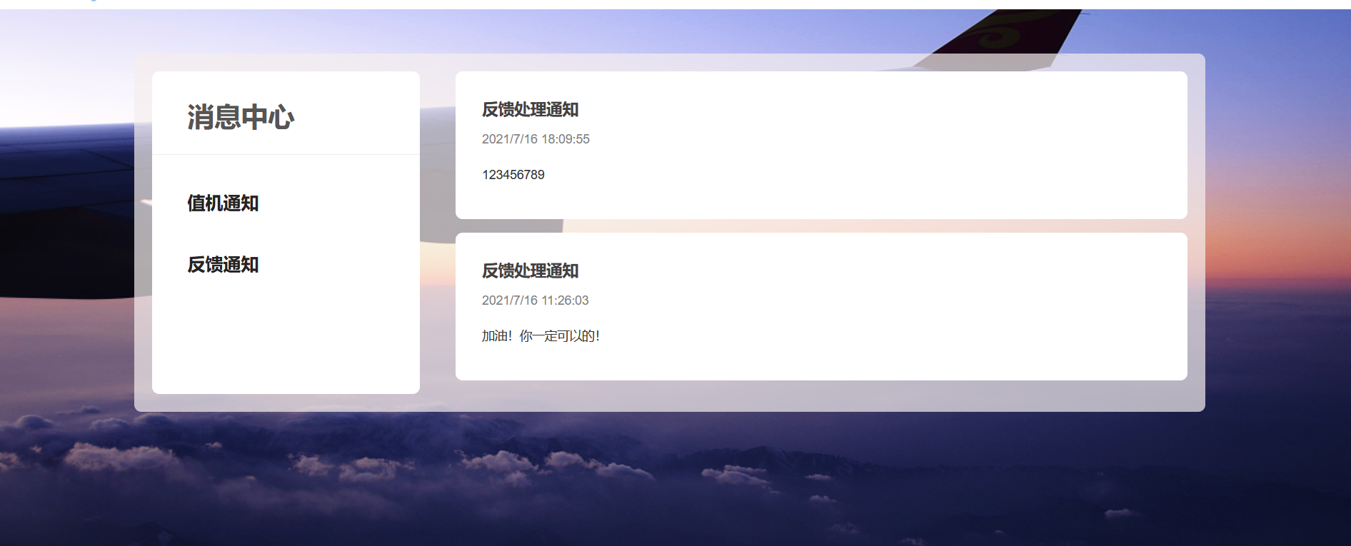

### 4.5.2用户提交反馈用例实现

文字说明：用户通过导航栏中的反馈进入到反馈提交界面，在输入框中输入反馈的问题和自己的期望。系统保存用户的信息和反馈信息到数据库当中。

代码实现：

1. *//用户添加反馈*
2. [HttpPost]
3. public ActionResult addFeedBack(string title, string content)
4. {
5. var admin_id = Session["AdminID"].ToString();
6. DateTime now = DateTime.Now;
7. var feedback_id = System.Guid.NewGuid().ToString("N");
8. var feedback = new FEEDBACK();
9. feedback.USER_ID = admin_id;
10. feedback.FEEDBACK_ID = feedback_id;
11. feedback.FEEDBACK_TIME = now;
12. feedback.FEEDBACK_CONTENT = title + '\n' + "期望：" + content;
13. JsonData response = new JsonData();
14. try
15. {
16. if (feedback.FEEDBACK_CONTENT != "")
17. {
18. db.FEEDBACK.Add(feedback);
19. db.SaveChanges();
20. }
21. response["error_code"] = 0;
22. }
23. catch
24. {
25. response["error_code"] = 1;
26. }
27. return Json(response.ToJson());
28. }

图片展示：

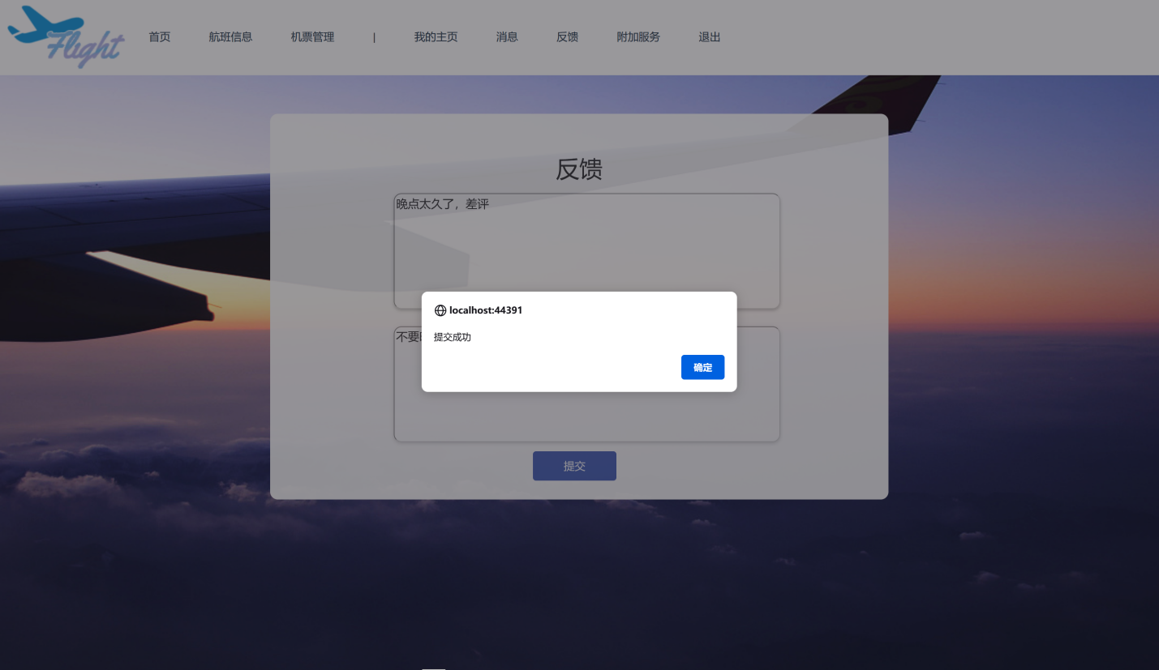

### 4.5.3管理员处理反馈用例实现

文字说明：根据管理员选中的反馈消息，跳转到处理反馈界面，该页面获取用户反馈的具体信息，管理员在输入框中输入反馈后，提交反馈，将该信息存储到数据库中。

代码实现：

1. [HttpPost]
2. *//管理员处理反馈*
3. public JsonResult handleResult(string feedbackID, string answer)
4. {
5. var admin_id = Session["AdminID"].ToString();
6. DateTime now = DateTime.Now;
7. var dealtID = System.Guid.NewGuid().ToString("N");
8. var fb_answer = new FEEDBACK_ANSWER();
9. fb_answer.ADMIN_ID = admin_id;
10. fb_answer.DEALT_ID = dealtID;
11. fb_answer.FEEDBACK_ID = feedbackID;
12. fb_answer.ANSWER_TIME = now;
13. fb_answer.ANSWER_CONTENT = answer;
14. FEEDBACK feedback = new FEEDBACK();
15. feedback = db.FEEDBACK.Find(feedbackID);
16. JsonData response = new JsonData();
17. try
18. {
19. if (fb_answer.ANSWER_CONTENT != "" && feedback != null)
20. {
21. db.FEEDBACK_ANSWER.Add(fb_answer);
22. db.SaveChanges();
23. }
24. response["error_code"] = 0;
25. }
26. catch
27. {
28. response["error_code"] = 1;
29. }
30. return Json(response.ToJson());
31. }

图片展示：

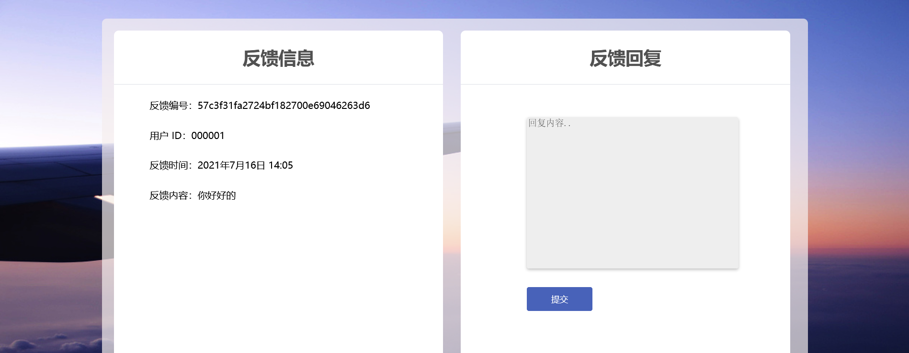

### 4.5.4用户查看个人值机通知用例实现

文字说明：在用户已经登录的情况下，用户通过导航栏中消息跳转进入个人值机消息界面，可以查看所有值机通知列表，点击消息下方的前往值机链接，即可跳到选座界面；若用户没有登录，则无法进入个人值机通知页面。

代码实现：

1. public ActionResult ShowMessage()
2. {
3. string userid = Session["UserID"].ToString();
4. JsonData response = new JsonData();
5. var message = from a in db.MESSAGE
6. where a.USER_ID == userid
7. select a;
8. if (message != null)
9. {
10. response["info"] = new JsonData();
11. response["info"].SetJsonType(JsonType.Array);
12. foreach (var i in message)
13. {
14. var info = new
15. {
16. time = i.MESSAGE_TIME.ToString(),
17. content = i.MESSAGE_CONTENT
18. };
19. response["info"].Add(JsonMapper.ToObject(JsonMapper.ToJson(info)));
20. }
21. response["error_code"] = 0;
22. }
23. else
24. response["error_code"] = 1;
25. return Json(response.ToJson());
26. }

图片展示：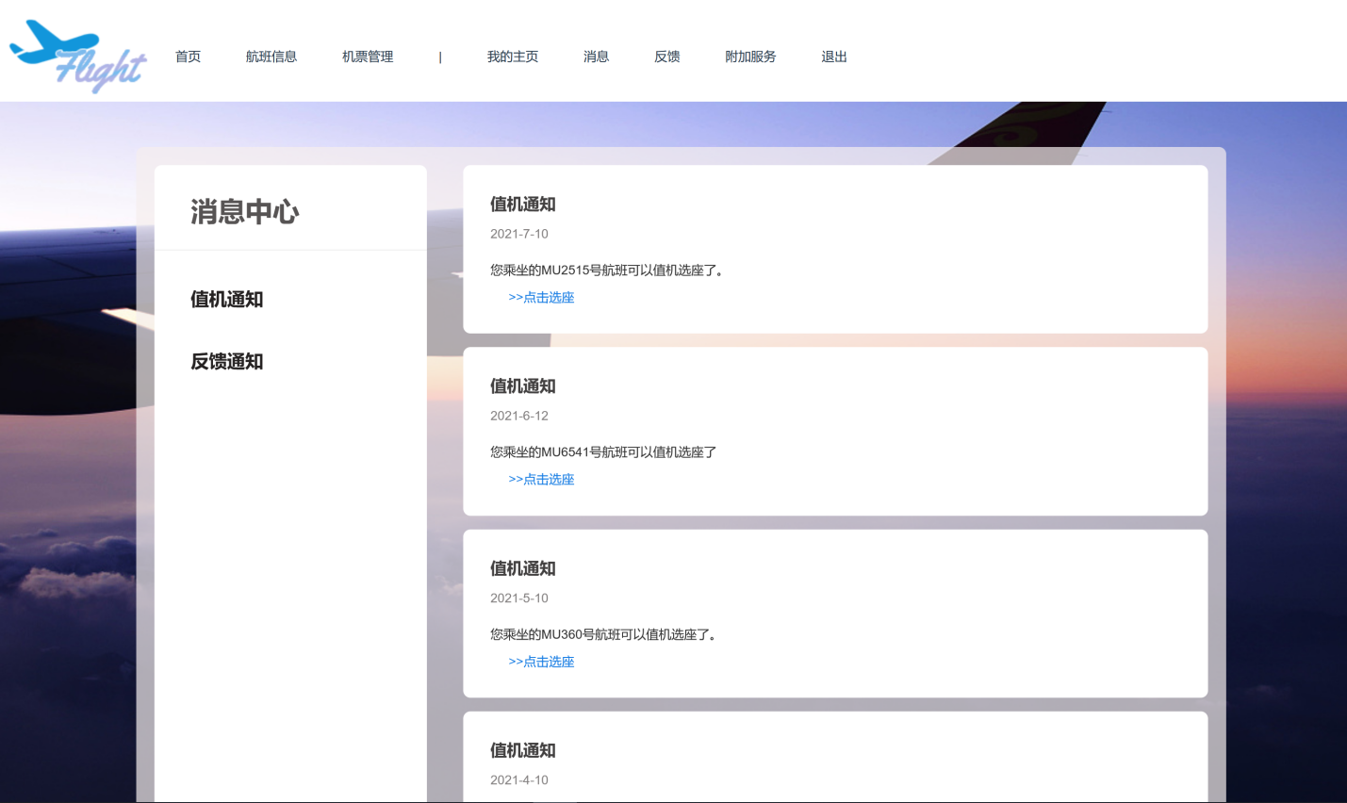

1. 图表索引

*2.* 系统设计图 9

2.1总体架构图 9

2.2用户管理系统用例包设计图 10

2.2.1注册用例设计图 10

2.2.2登录用例设计图 12

2.2.3 登出用例设计图 14

2.2.4查看个人信息用例设计图 15

2.2.5修改个人信息用例设计图 17

2.2.6修改个人密码用例设计图 19

2.3航班管理系统用例包设计图 21

2.3.1查看/选择航班用例设计图 21

2.3.2查看/筛选时差信息用例设计图 24

2.3.3管理航线信息用例设计图 26

2.3.4管理机场信息用例设计图 28

2.3.5管理城市信息用例设计图 30

2.3.6管理舱位信息用例设计图 32

2.3.7管理航空公司信息用例设计图 34

2.3.8管理航班信息用例设计图 36

2.3.9管理飞机信息用例设计图 38

2.4机票管理系统用例包设计图 39

2.4.1查看机票用例设计图 39

2.4.2查看行程用例设计图 42

2.4.3订购机票用例设计图 44

2.4.4取消机票订单用例设计图 46

2.4.5改签机票用例设计图 48

2.4.6值机选座用例设计图 50

2.4.7城市疫情风险提醒图 52

2.5反馈管理系统用例包设计图 54

2.5.1查看反馈回复通知用例设计图 54

2.5.2提交反馈用例设计图 56

2.5.3处理反馈用例设计图 57

2.5.4查看个人值机通知用例设计图 58

3.数据库设计 60

3.1E-R图 60

3.2关系图 61

3.3关系模式说明 61

3.3.1航线(airline)表 61

3.3.2航班flight)表 62

3.3.3飞机(airplane)表 62

3.3.4航班状态(flight_state)表 62

3.3.5航空公司(airline_company)表 63

3.3.6城市(city)表 63

3.3.7机场(airport)表 63

3.3.8出发(departs)表 64

3.3.9到达(arrives)表 64

3.3.10用户(user_account)表 64

3.3.11管理员(administer)表 65

3.3.12购买(purchases)表 65

3.3.13取消(cancels)表 65

3.3.14改签(changes)表 66

3.1.15机票(plane_ticket)表 66

3.3.16舱位(seat)表 66

3.3.17消息提示(message)表 67

3.3.18反馈(feedback)表 67

3.3.19反馈处理(already_dealt)表 67

3.3.20 时差(time_difference)表 68

3.3.21 用户座位(user_seat)表 68